URDHËR
Nr. 651, datë 31.12.2021

PËR MIRATIMIN E FORMATEVE TË PROTOKOLL KONTROLLEVE QË KRYHEN NGA VETERINERI ZYRTAR
(ndryshuar me VKM-në nr. 257, datë 2.5.2023; nr. 55, datë 31.1.2024)

Në mbështetje të nenit 102, pika 4, të Kushtetutës; të pikës 5, të nenit 131, të ligjit nr. 10465, datë 29.9.2011, “Për shërbimin veterinar në Republikën e Shqipërisë”, të ndryshuar,

URDHËROJ:

1. Miratimin e formës së protokollit të kontrollit për fushat e veprimtarisë së veterinerit zyrtar, sipas kritereve të përcaktuara në shtojcën 1–10, bashkëlidhur këtij urdhri.
2. Për zbatimin e këtij urdhri ngarkohet Autoriteti Kombëtar i Veterinarisë dhe Mbrojtjes së Bimëve.
Ky urdhër hyn në fuqi menjëherë dhe botohet në Fletoren Zyrtare.

MINISTËR I BUJQËSISË DHE ZHVILLIMIT RURAL
Frida Krifca

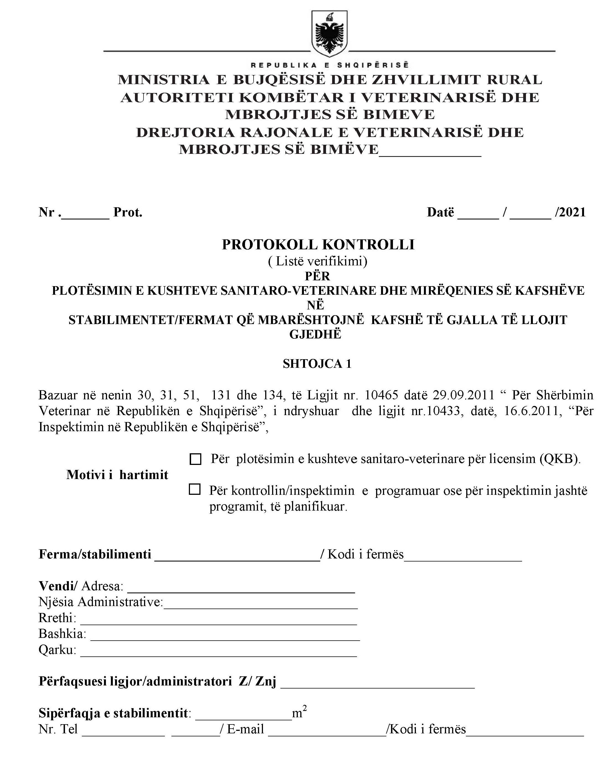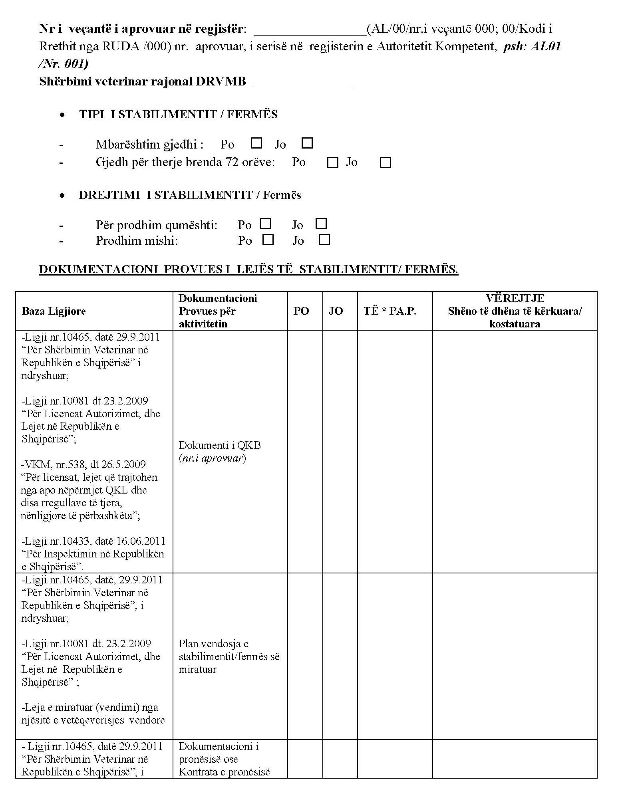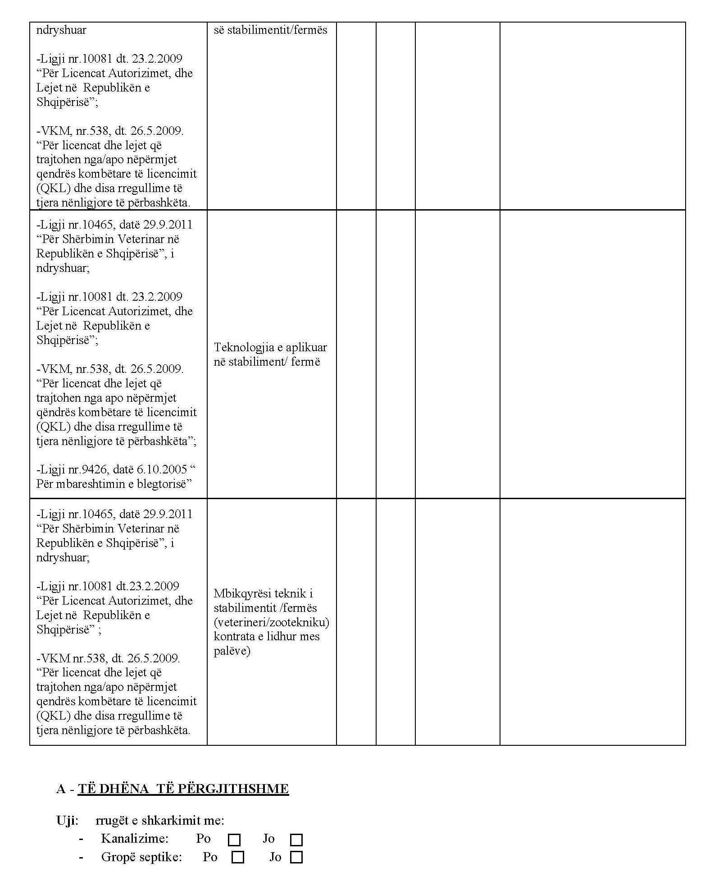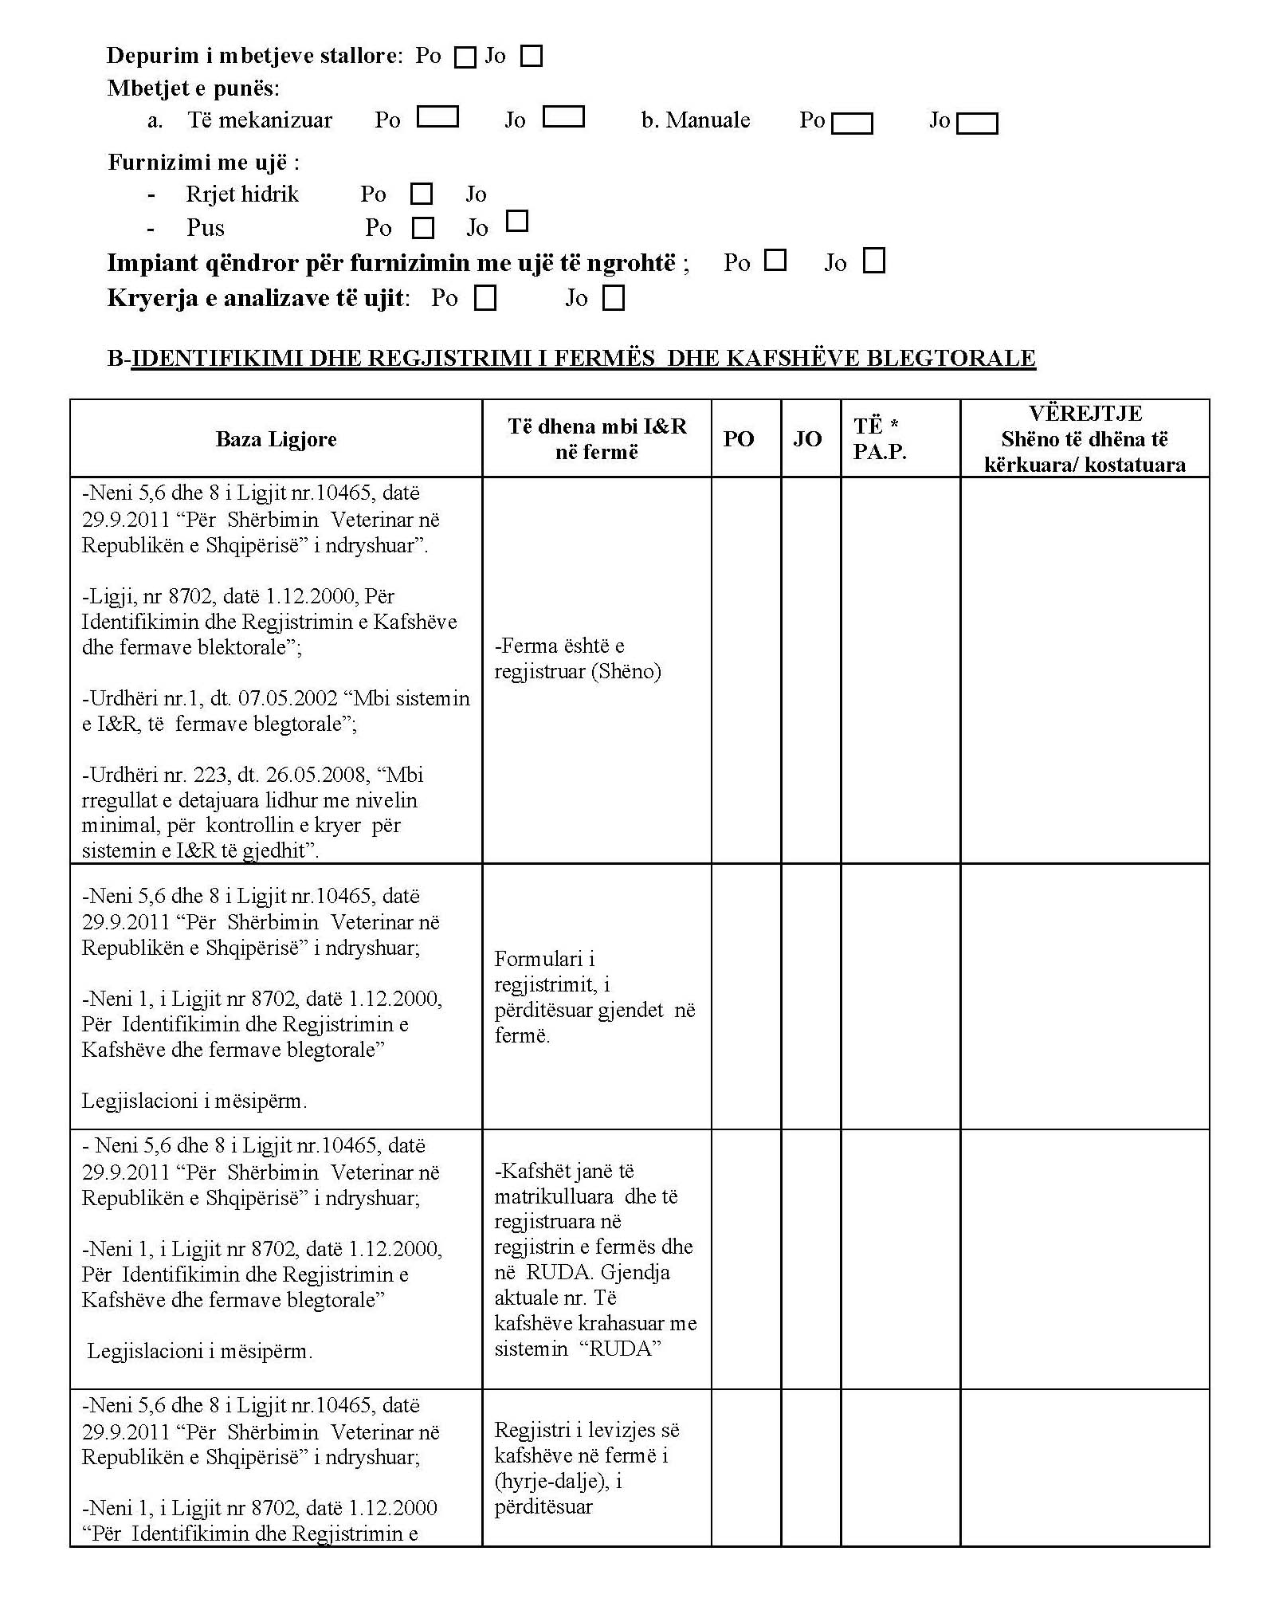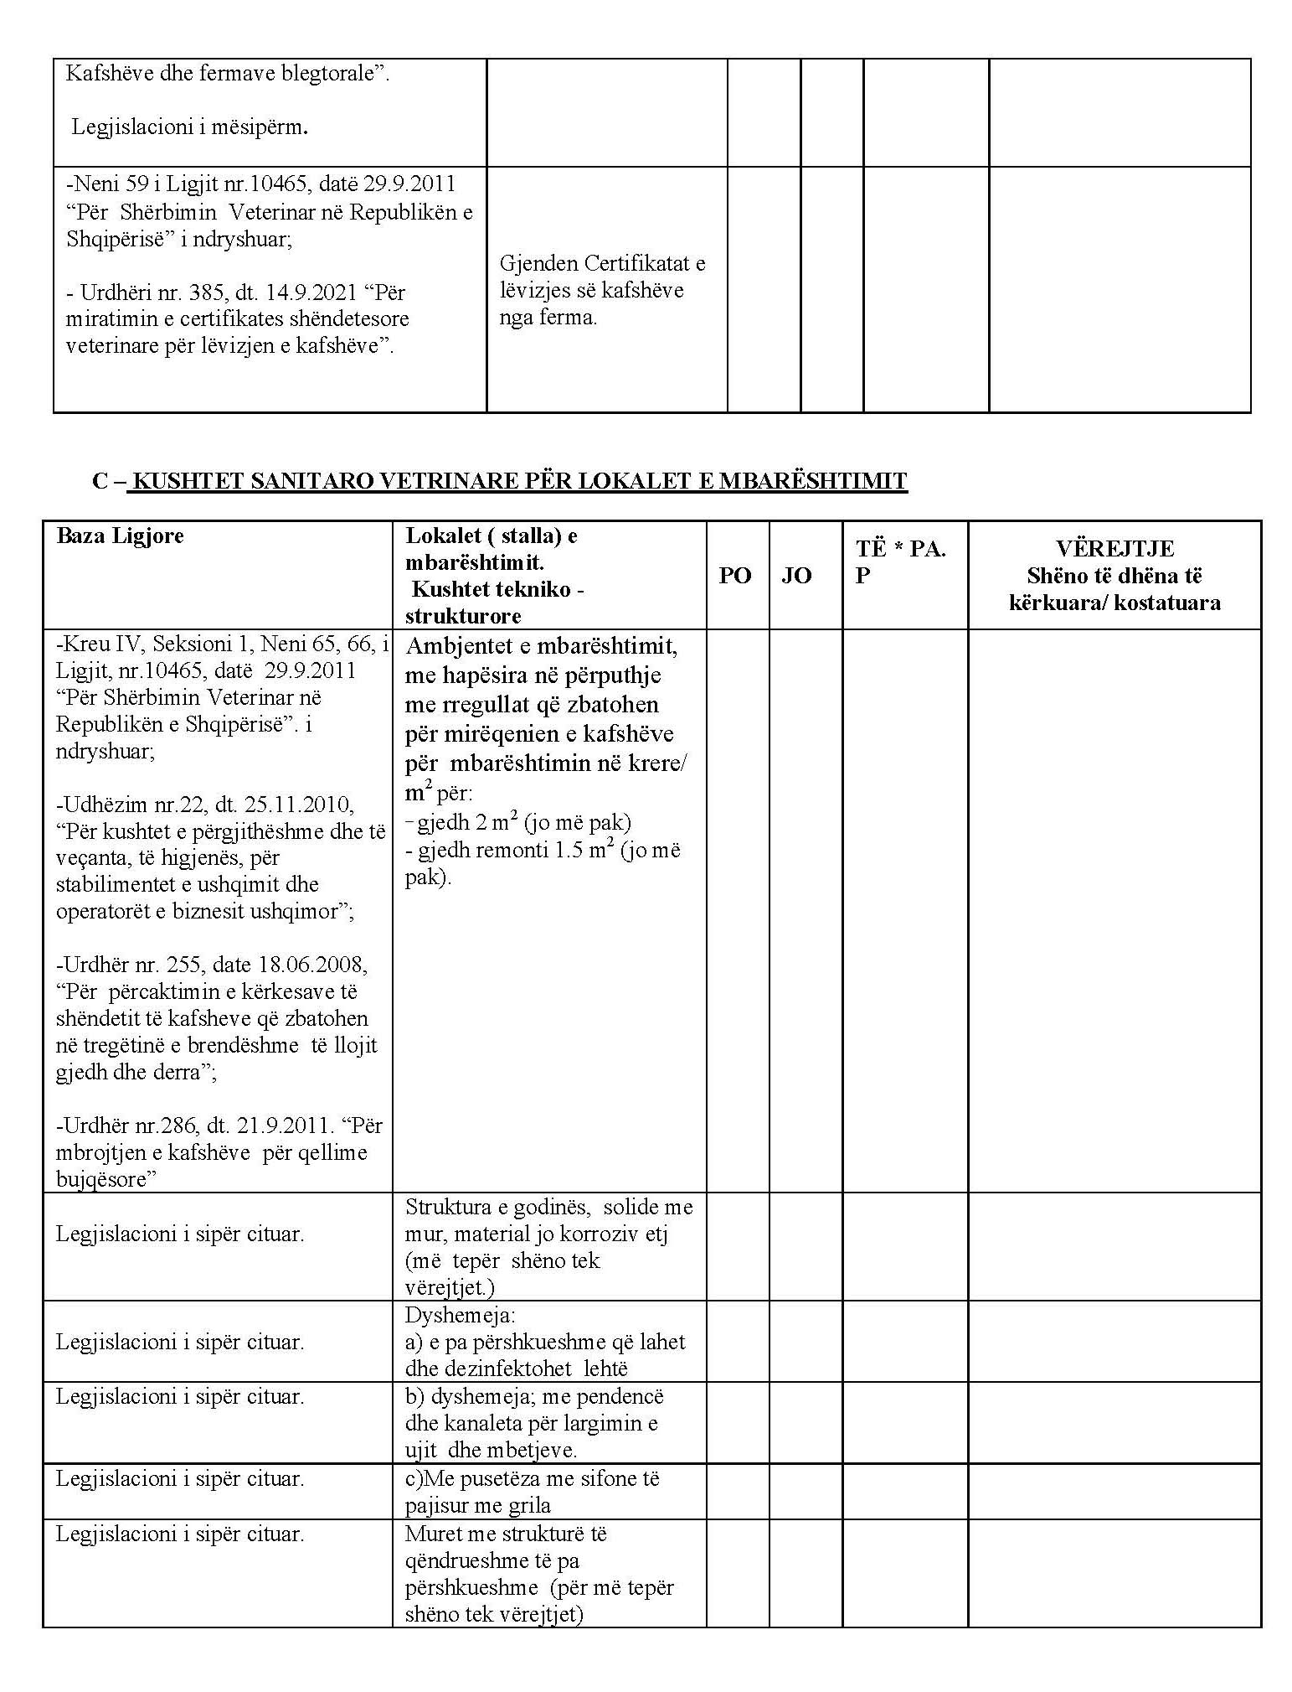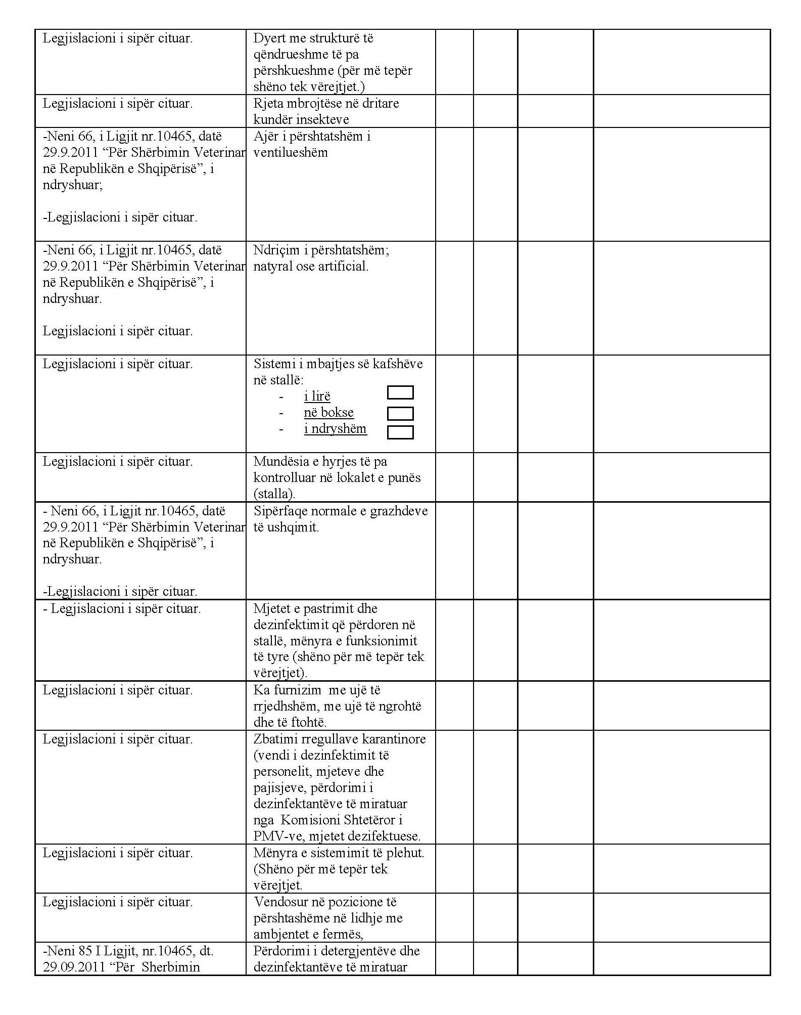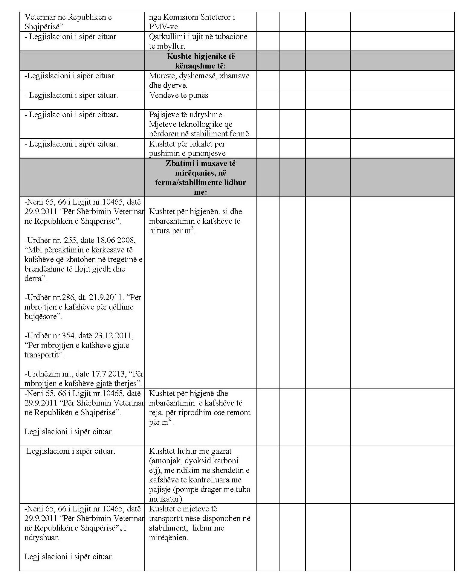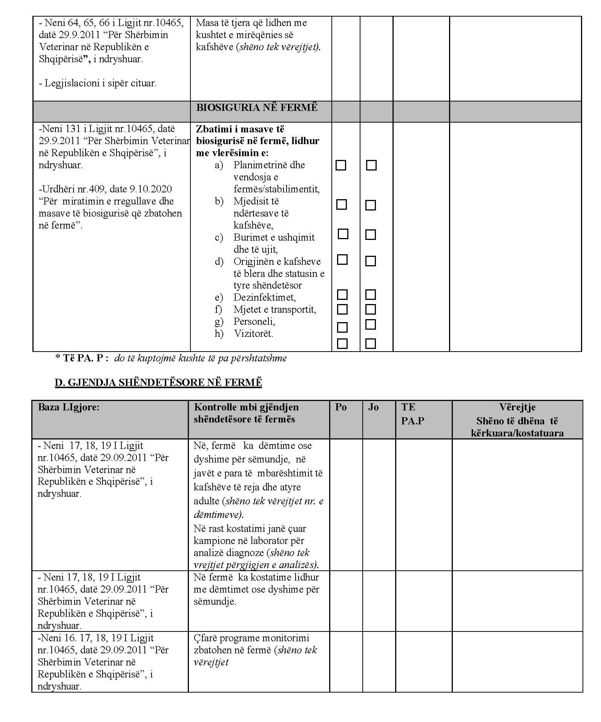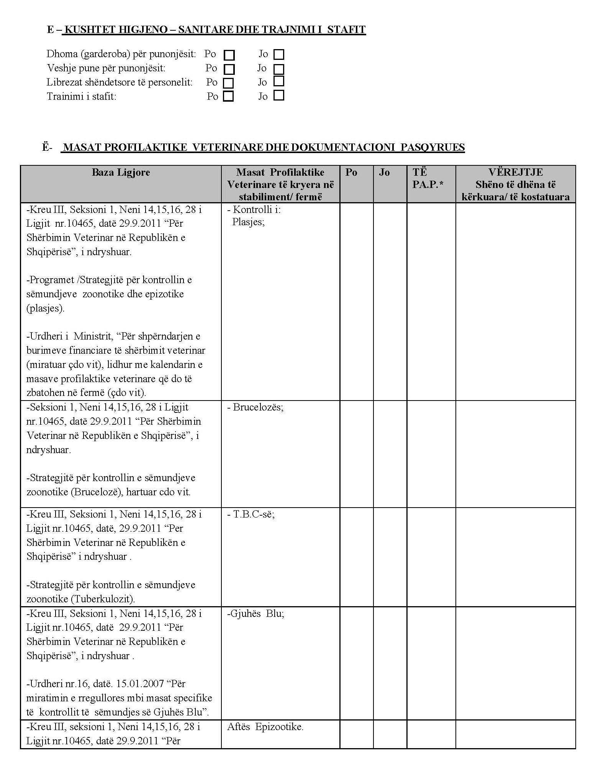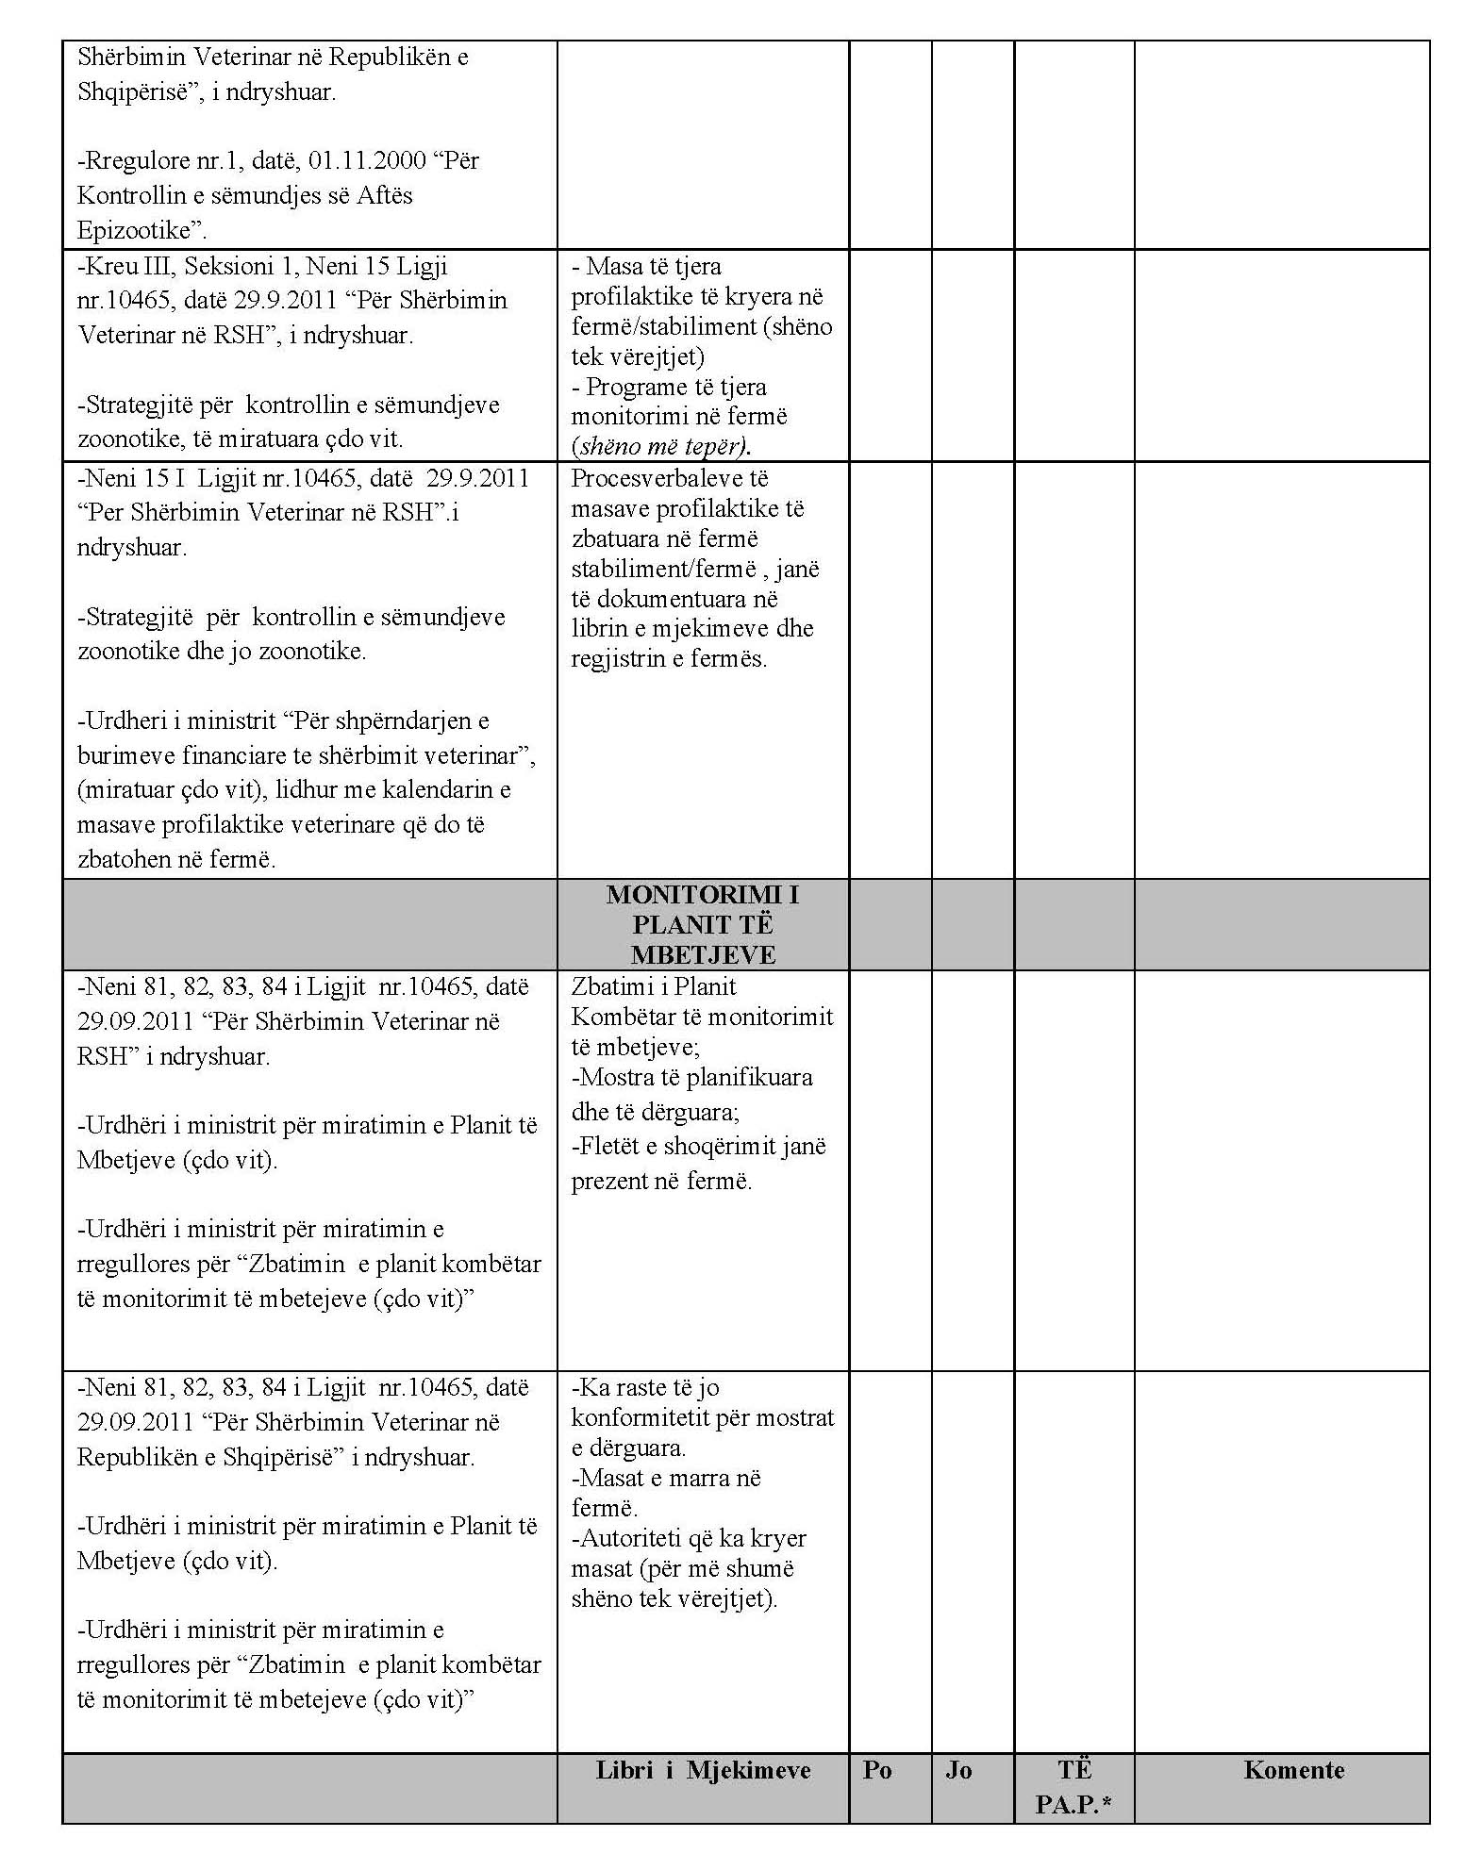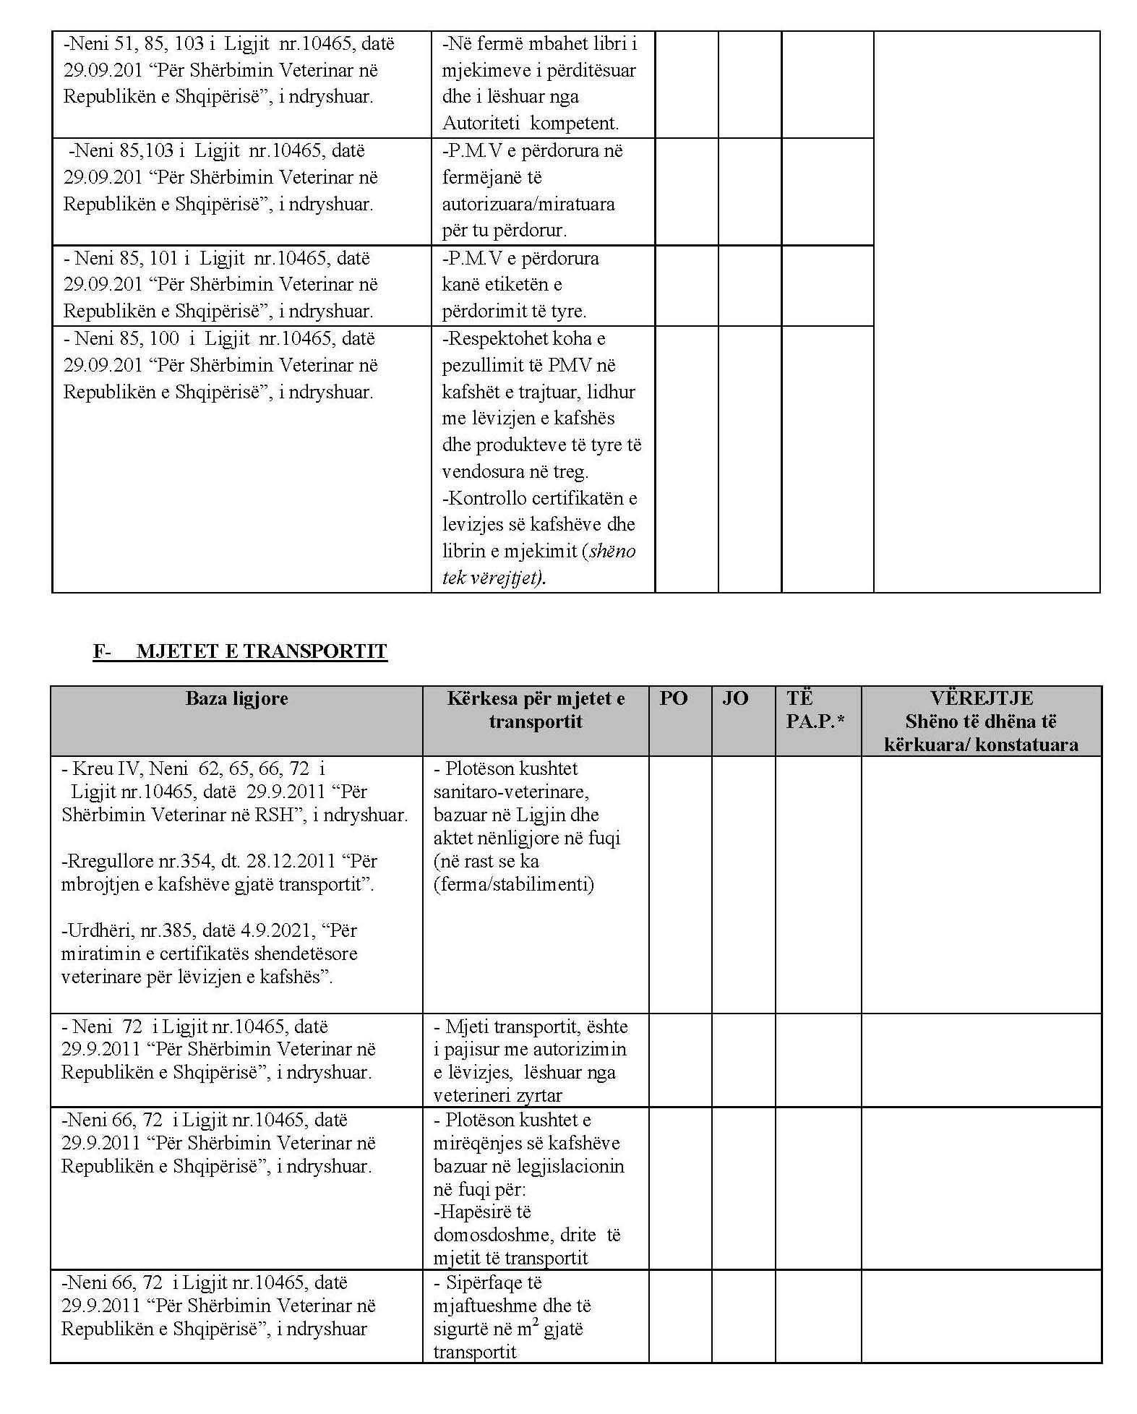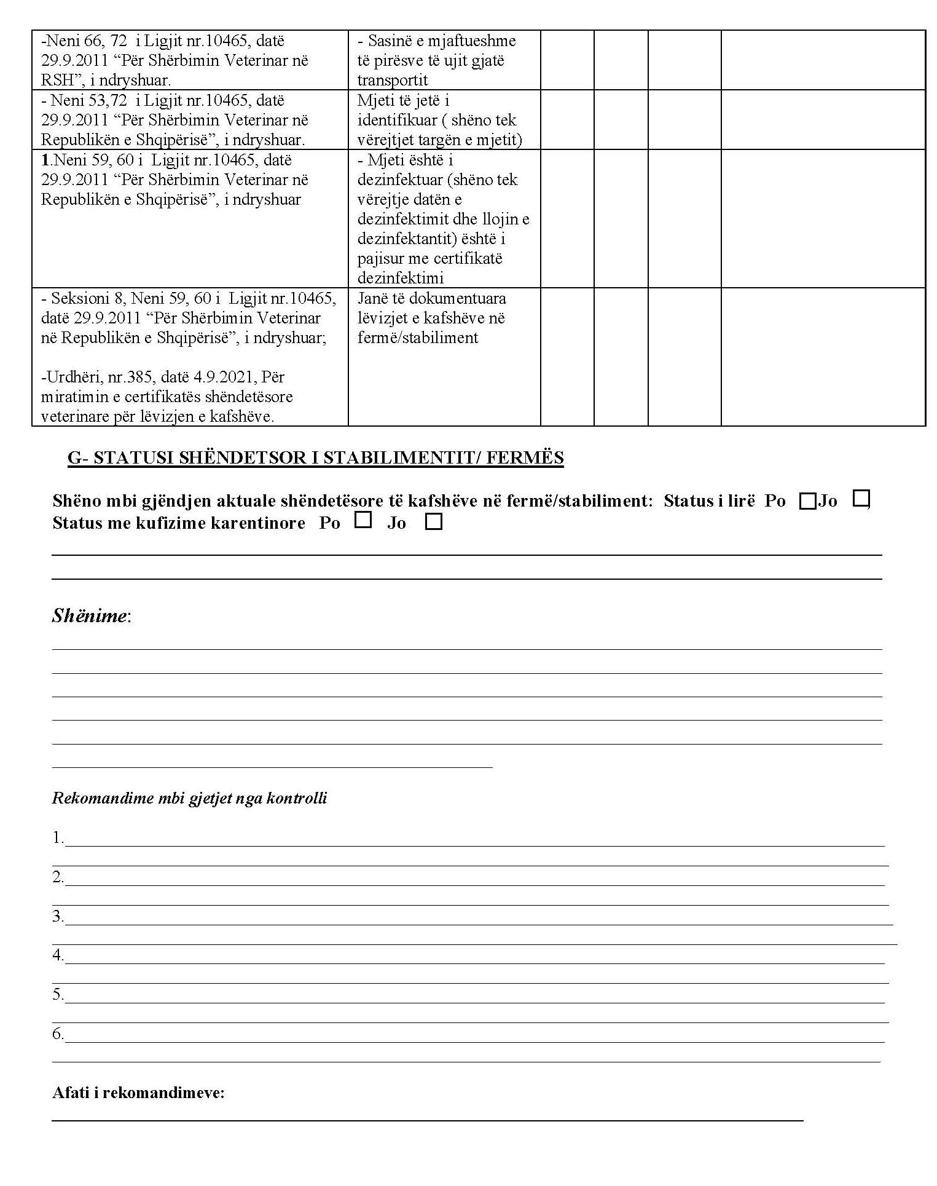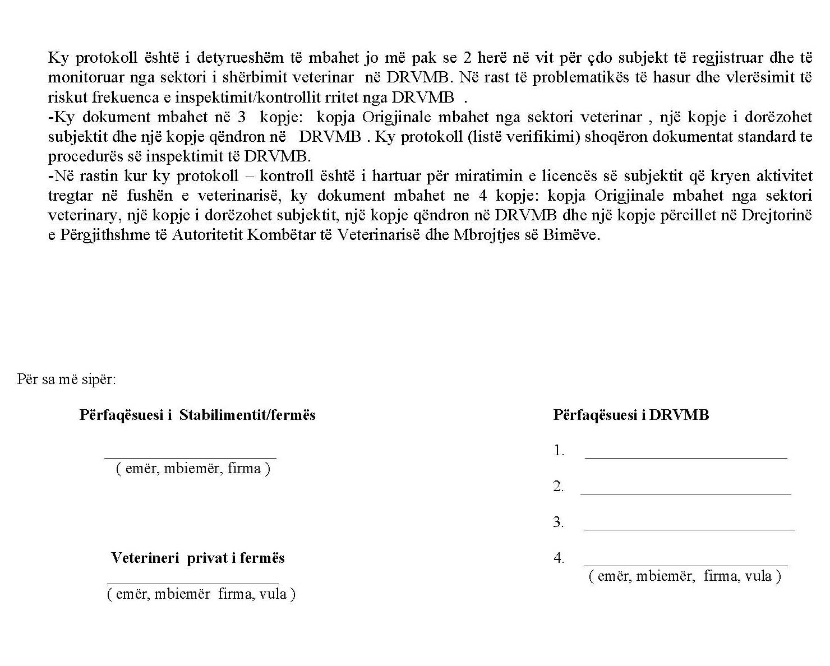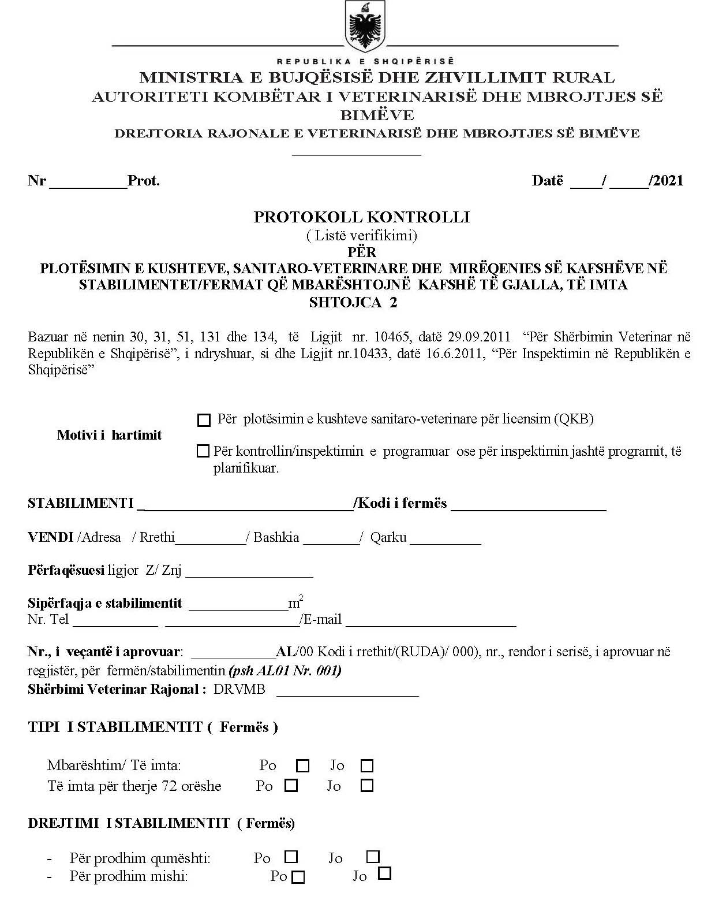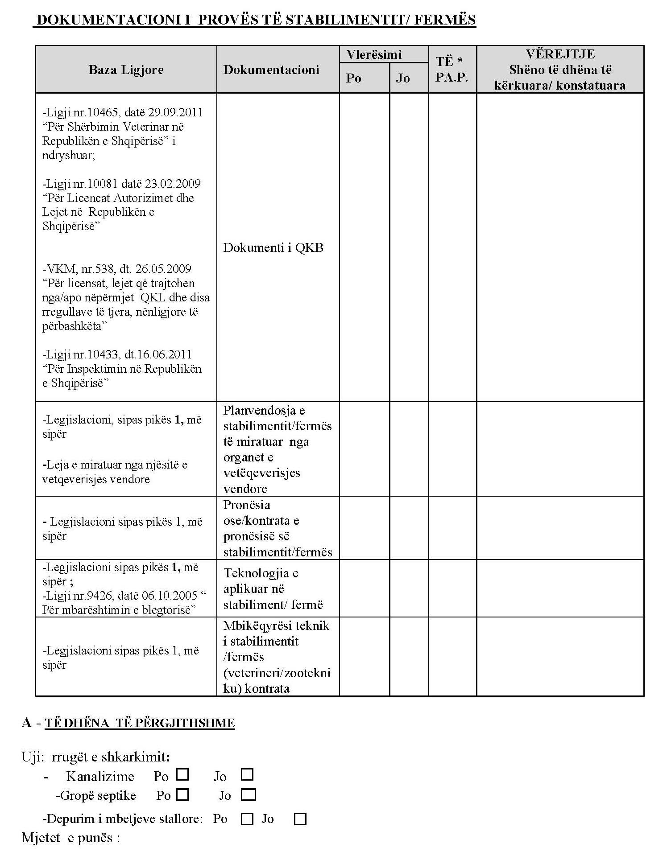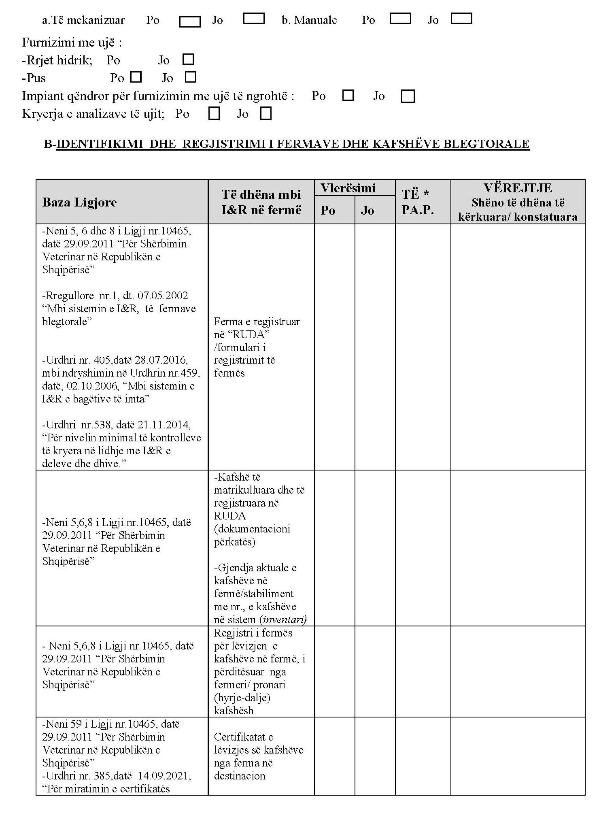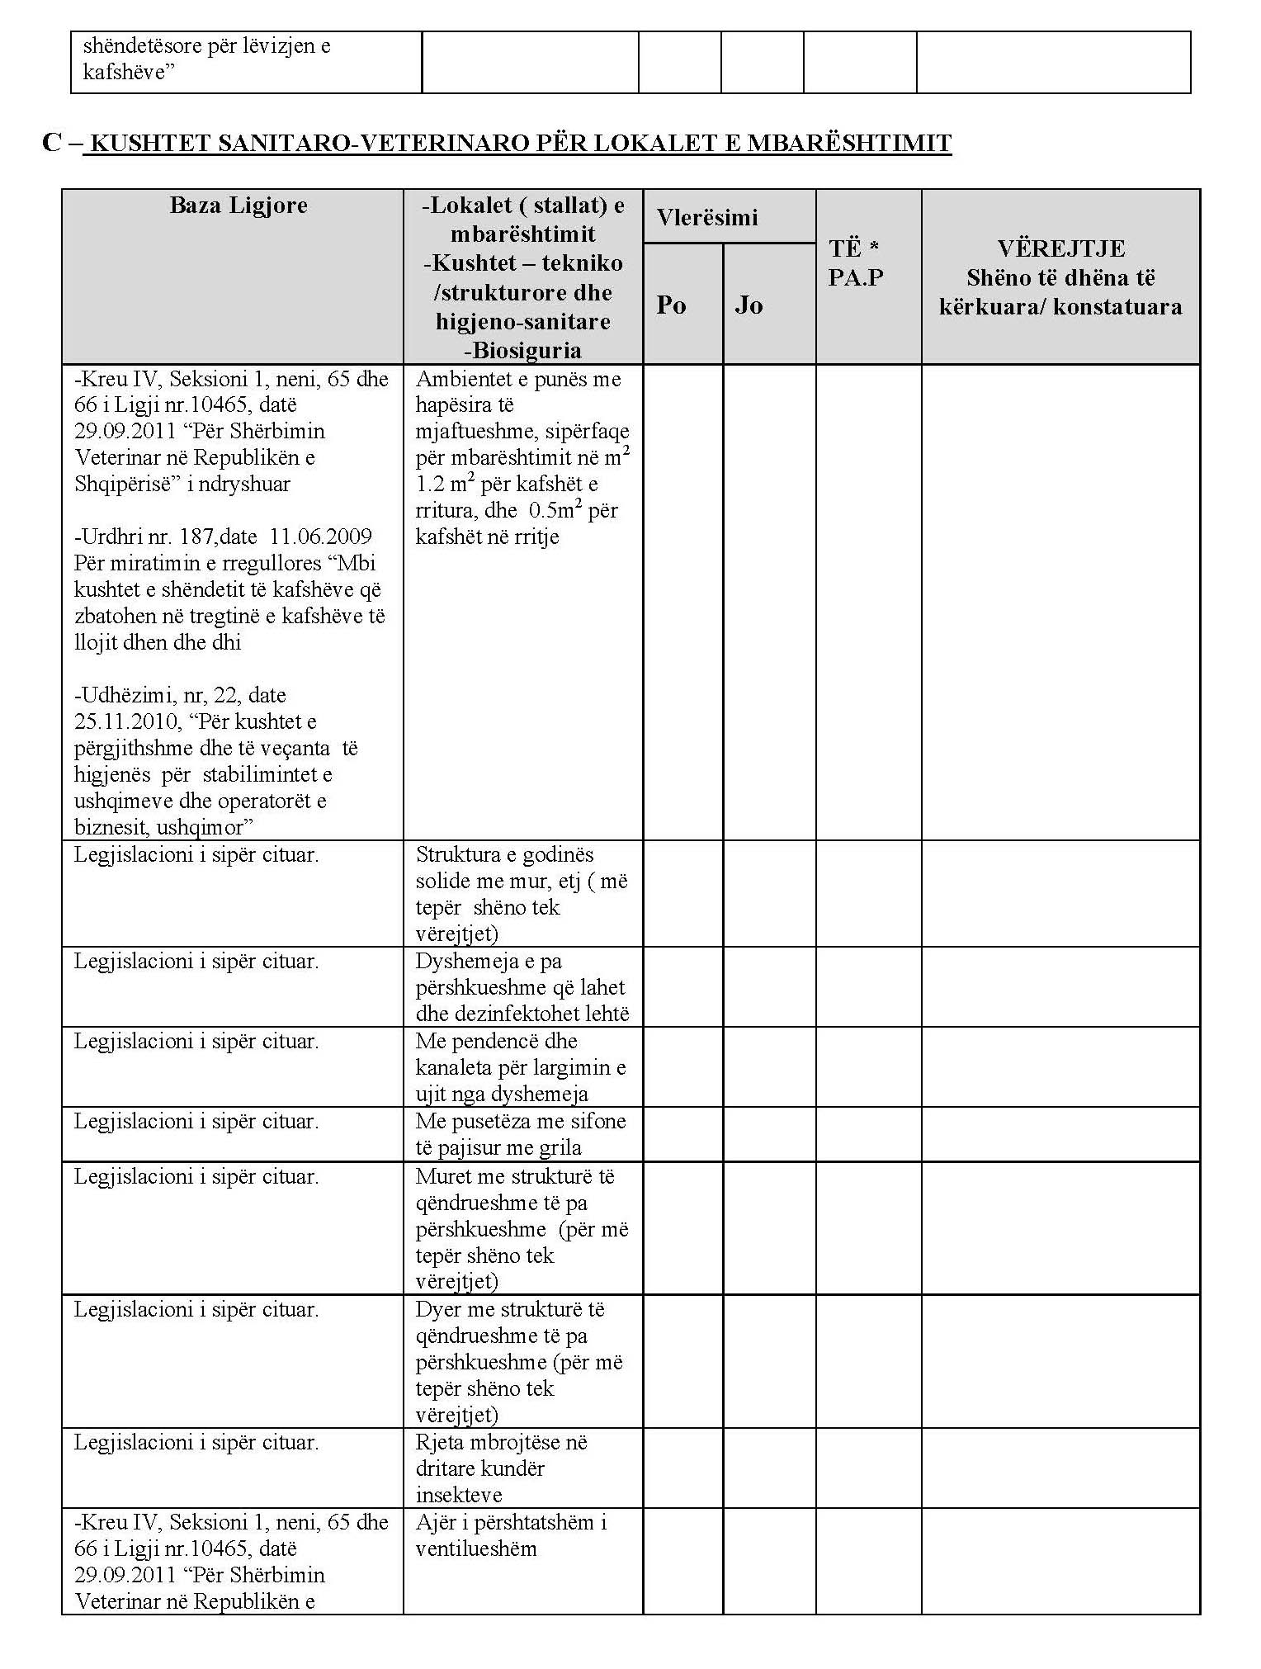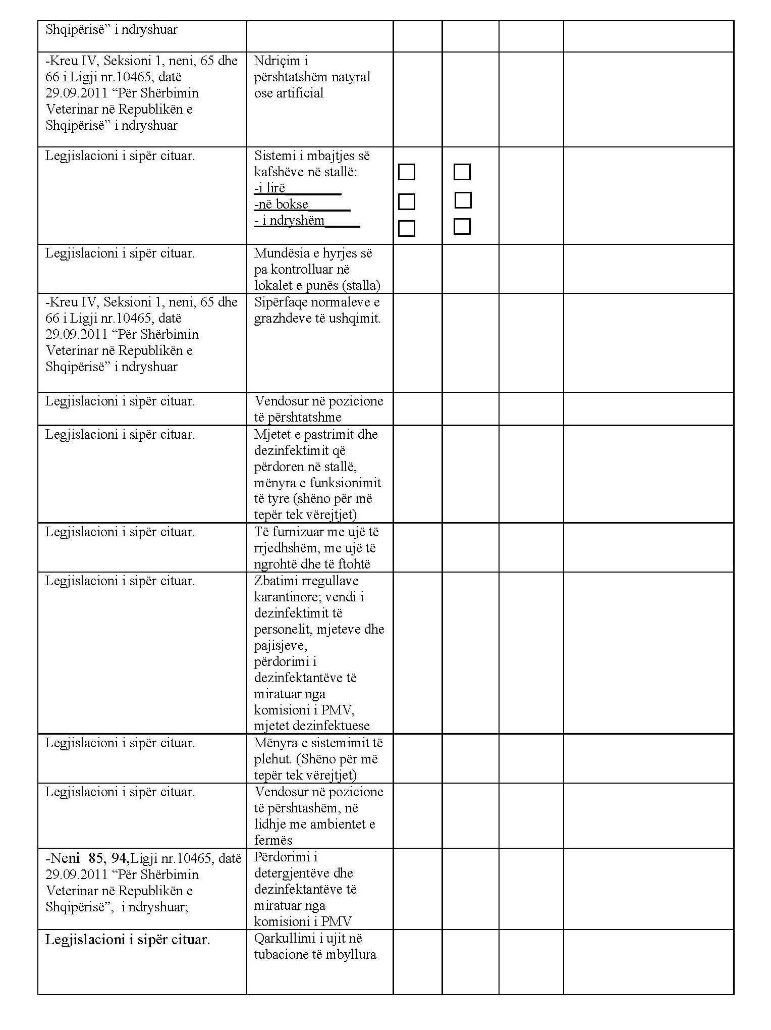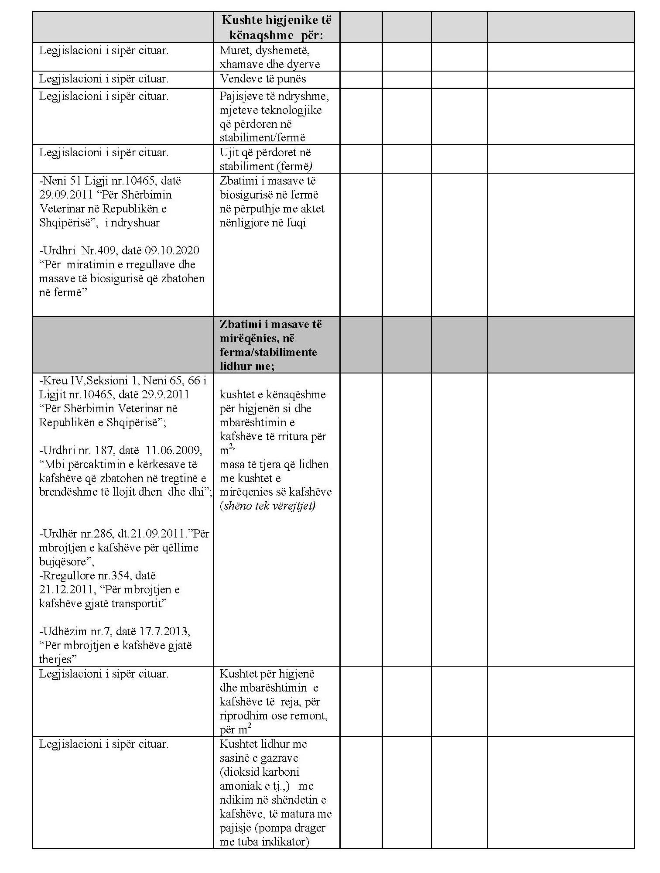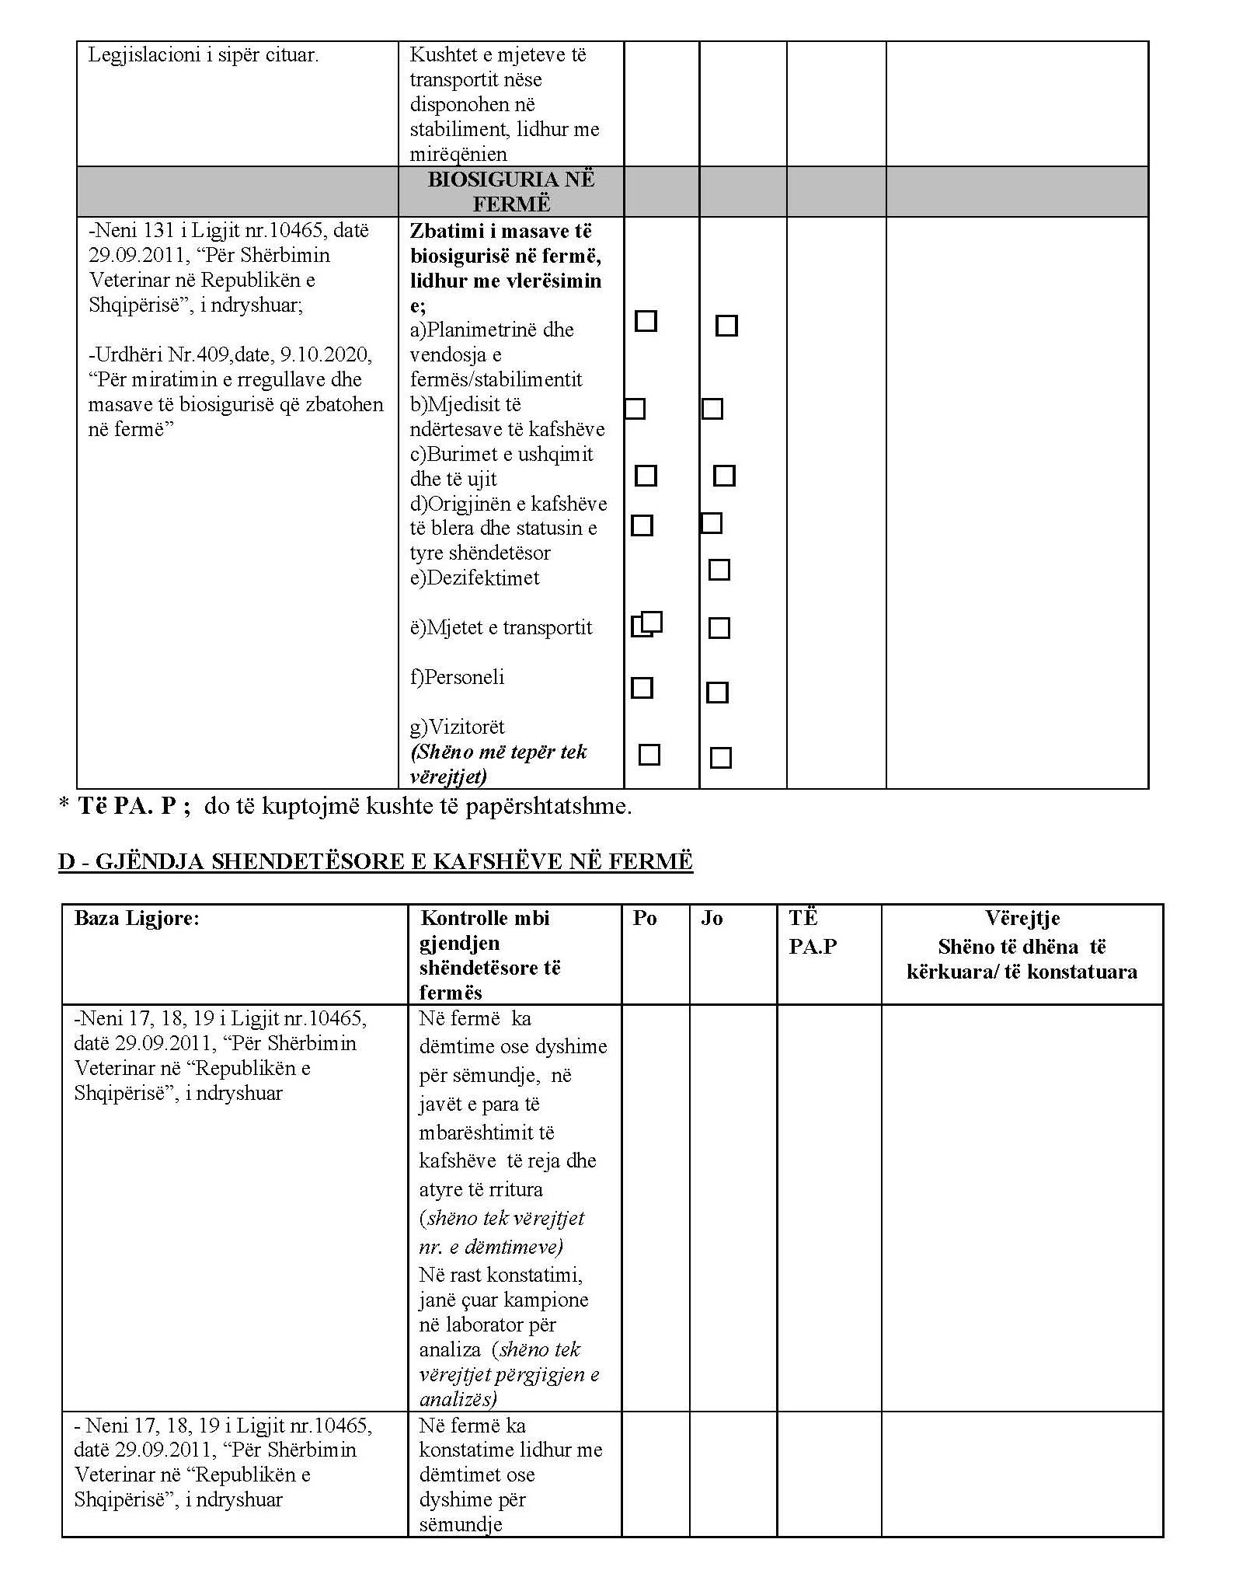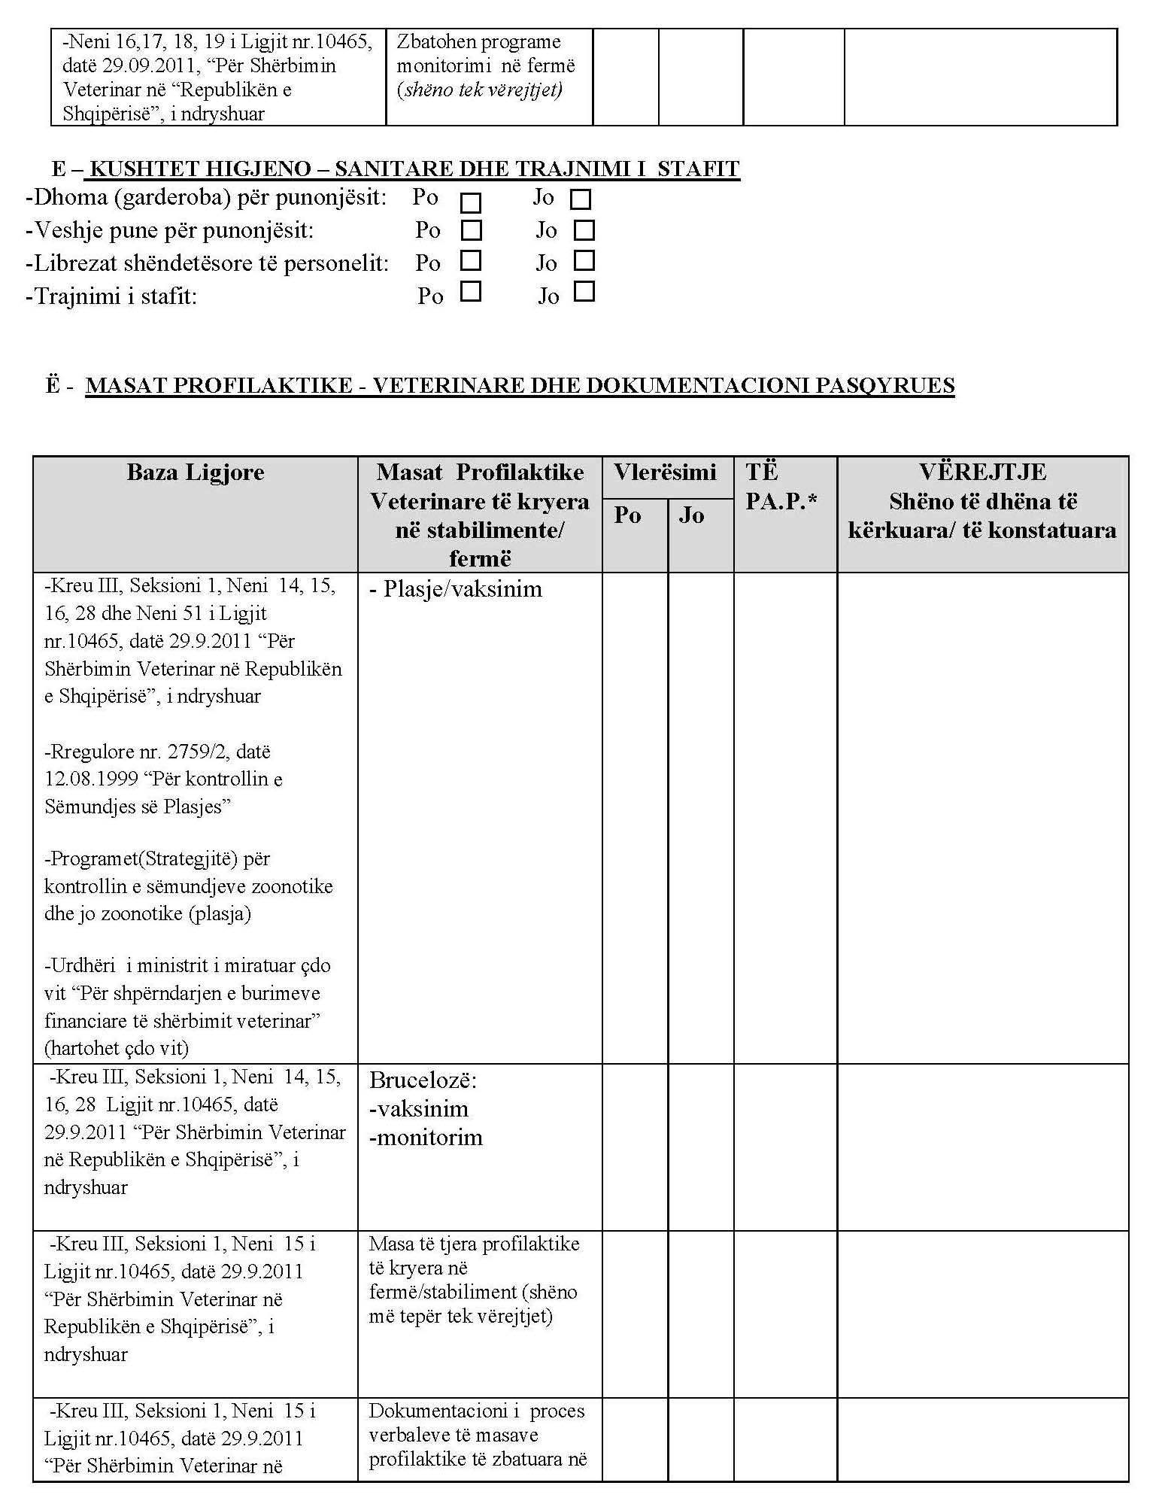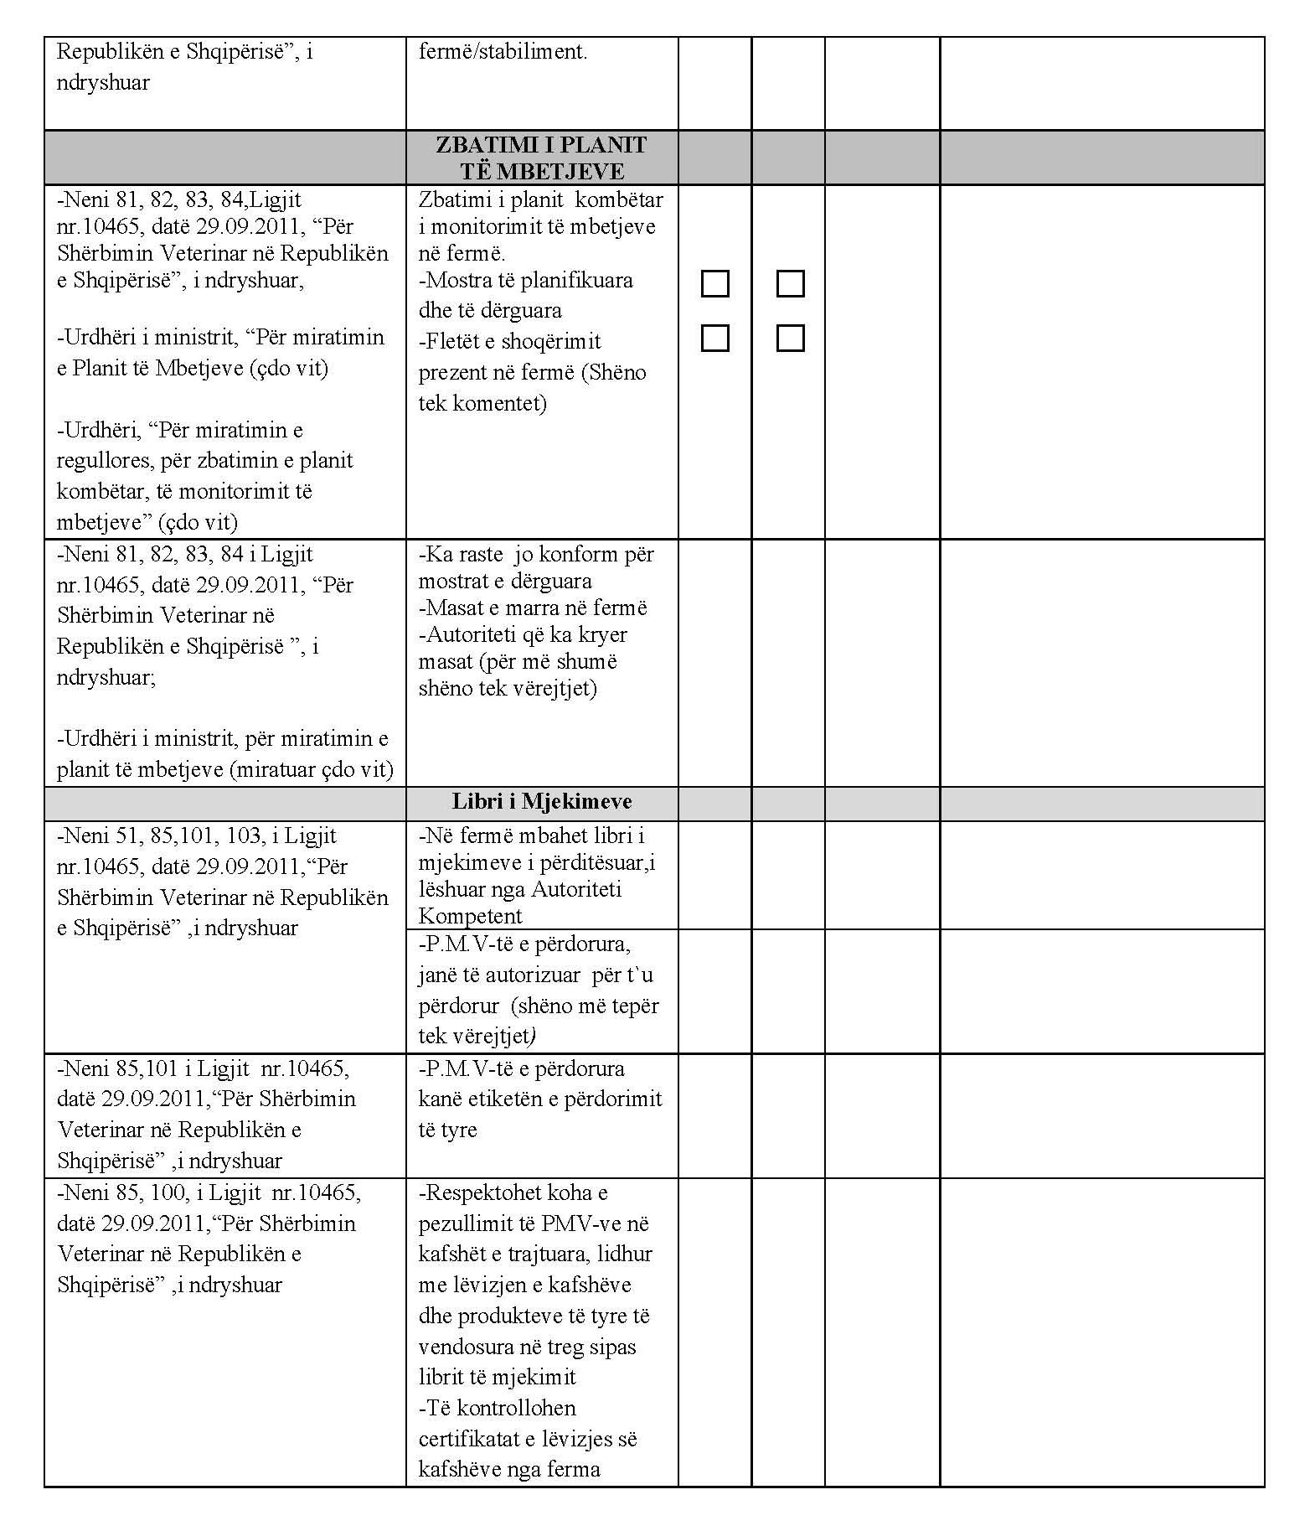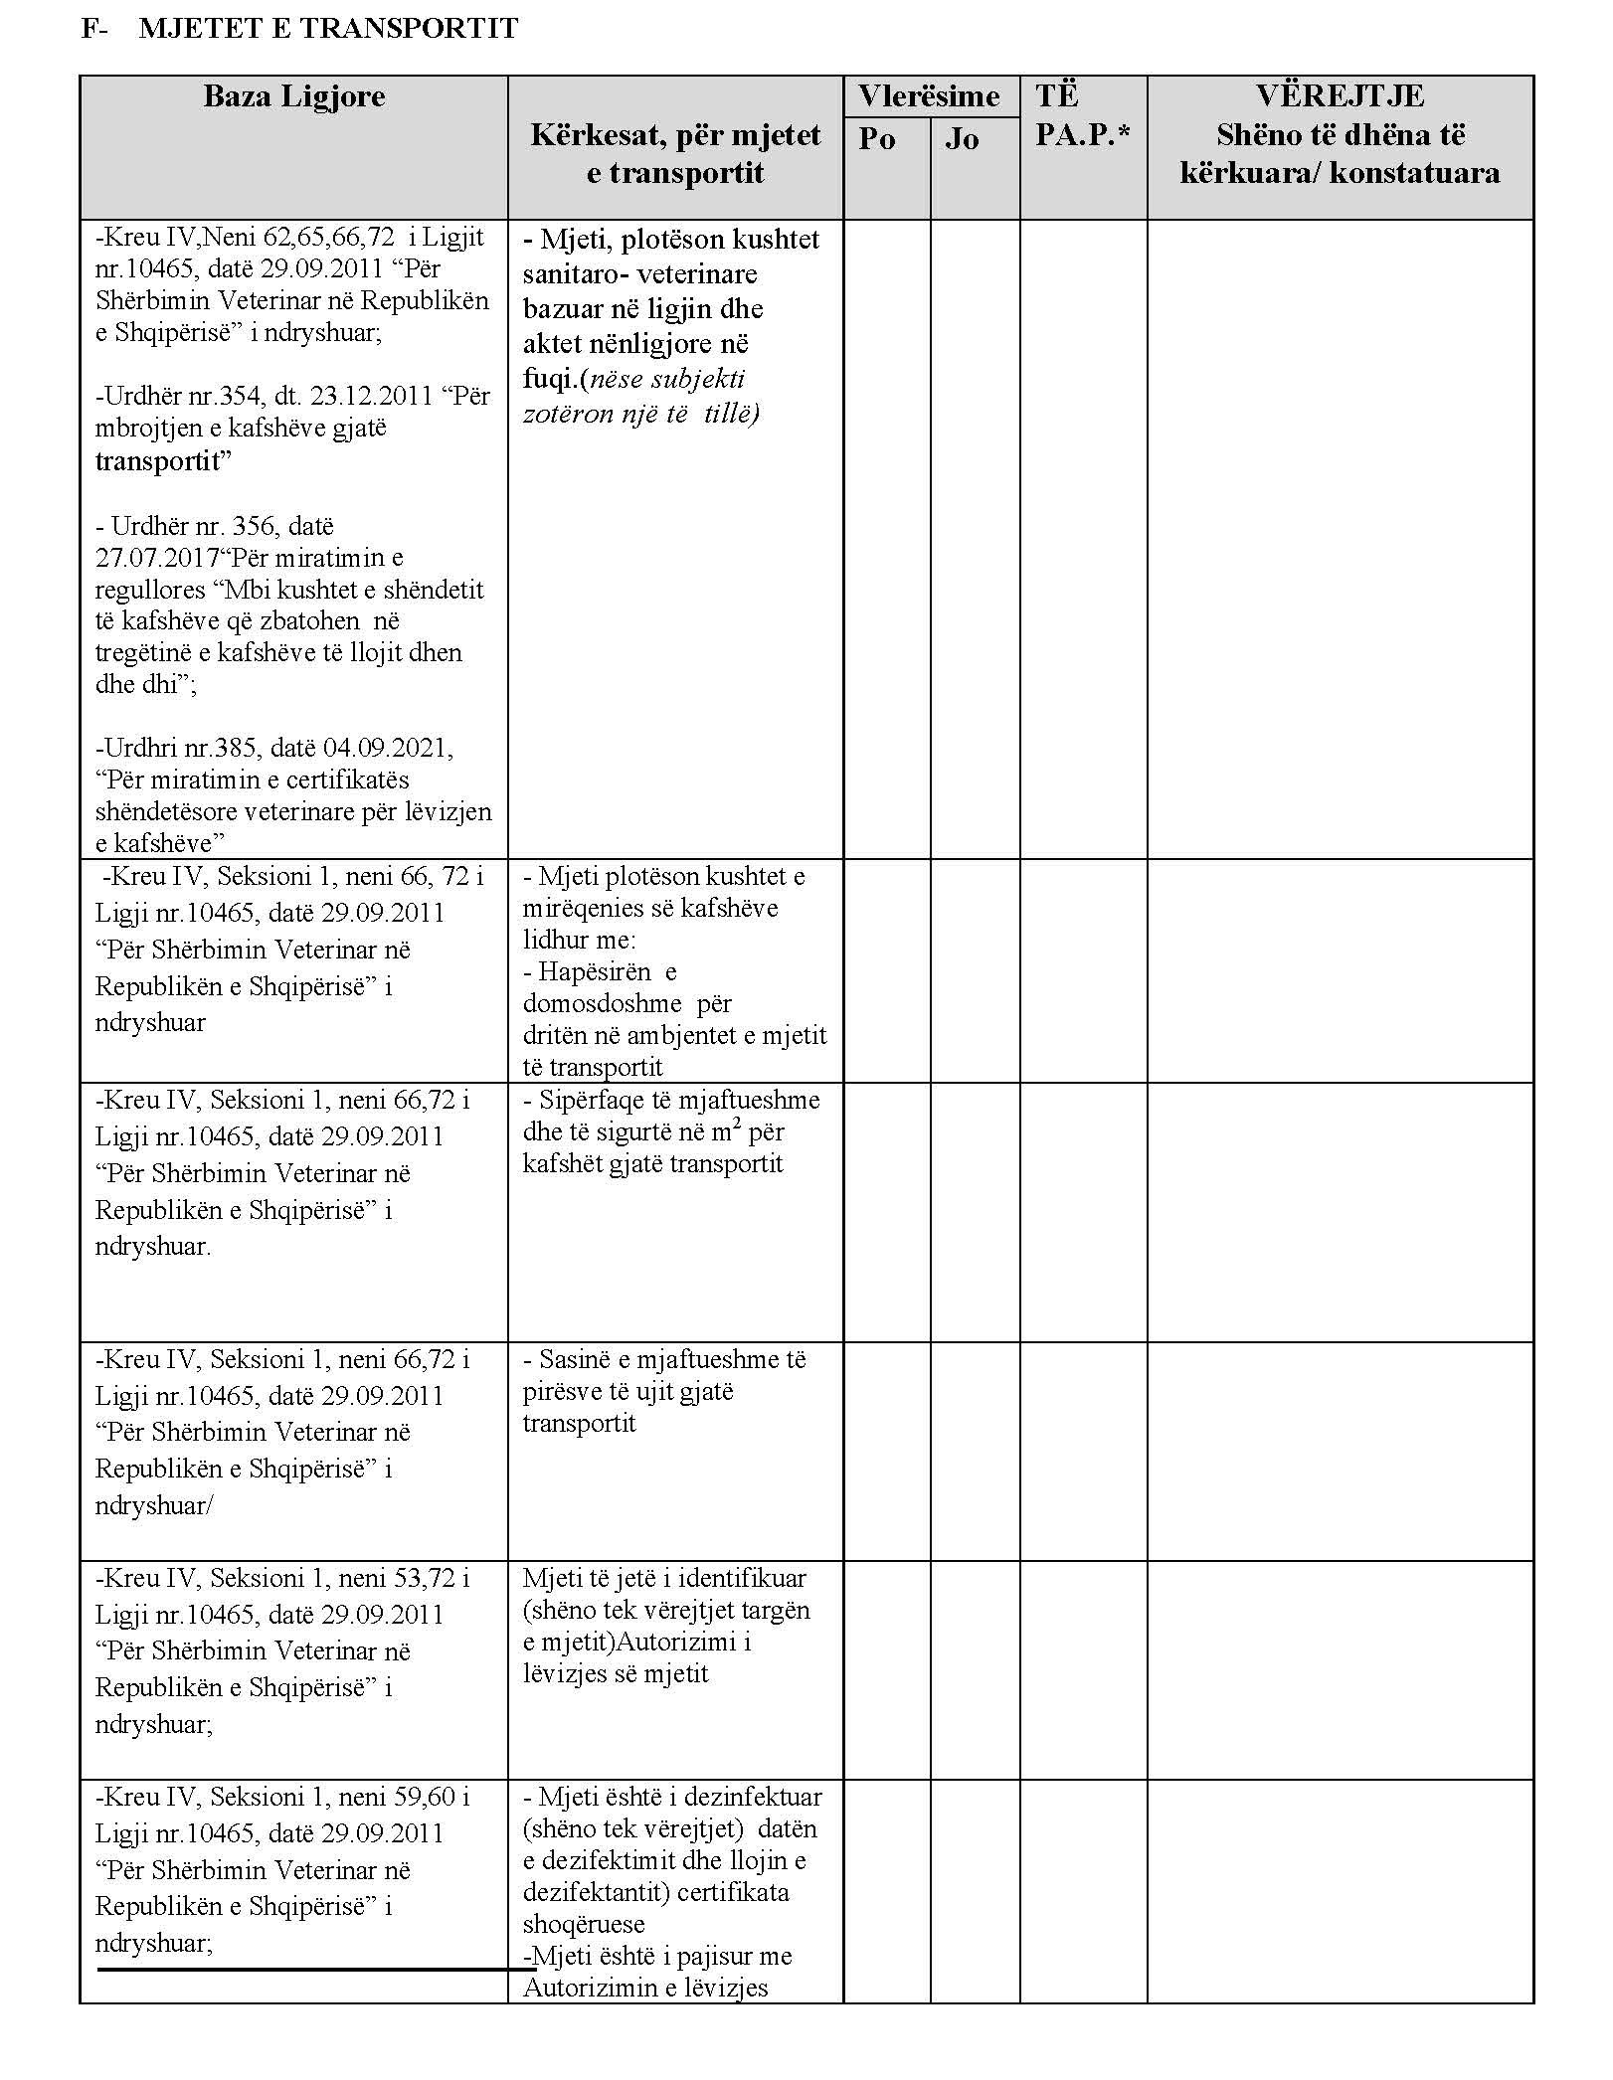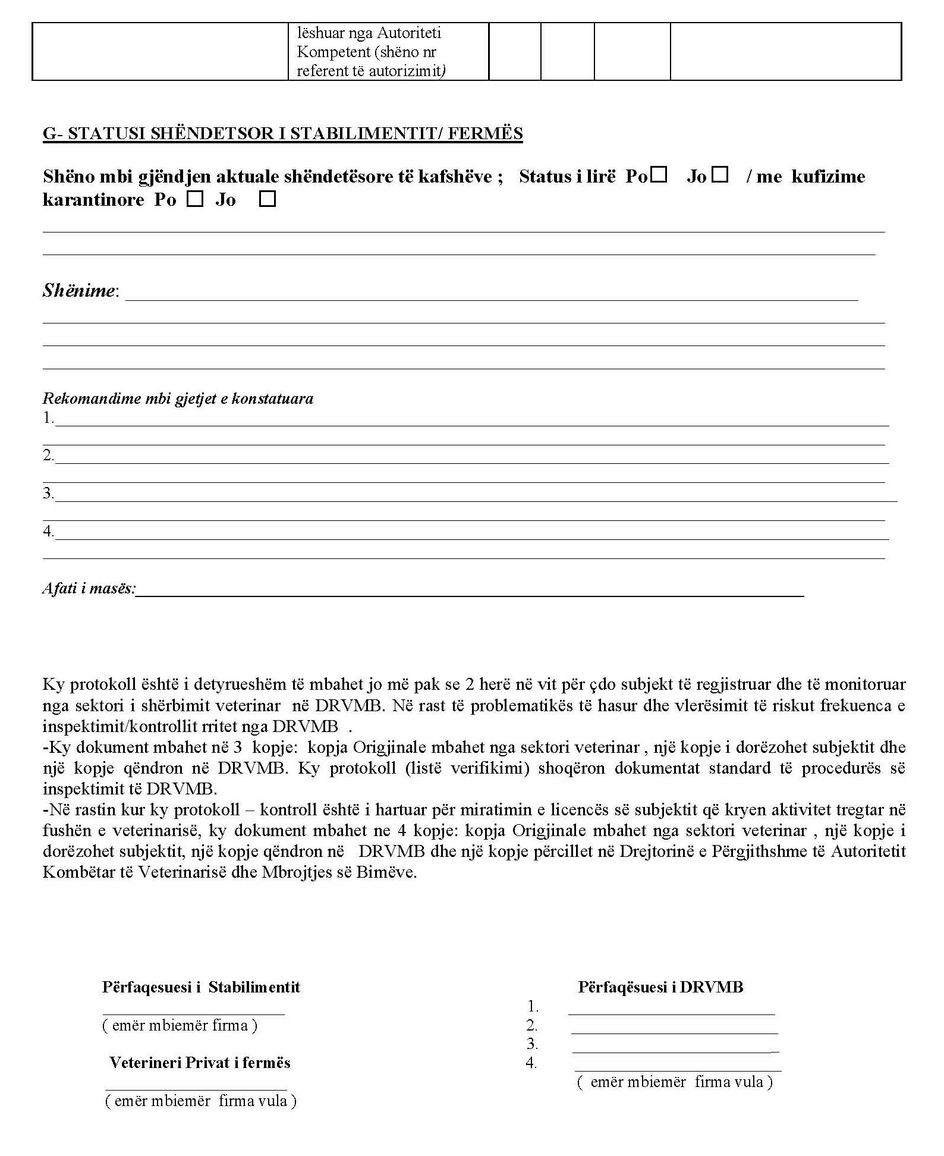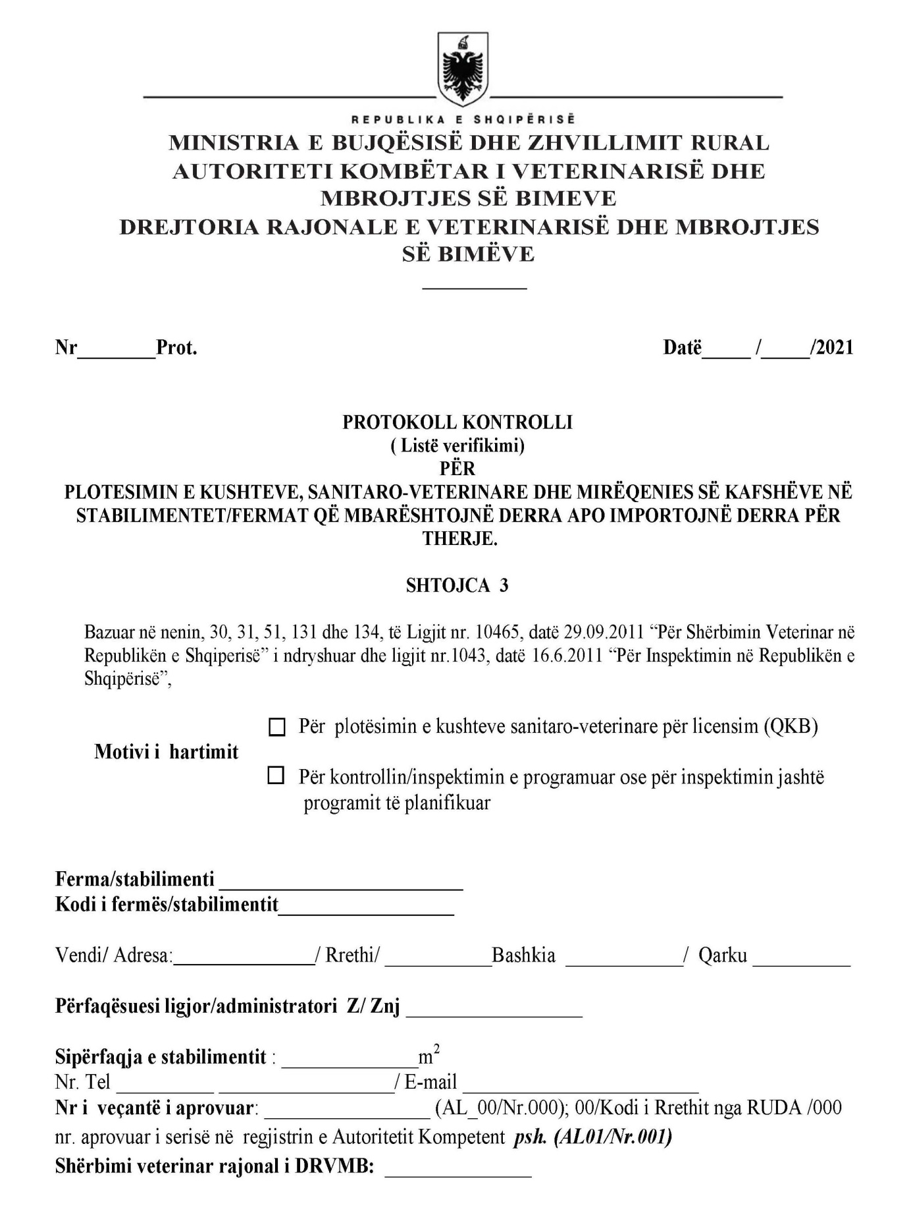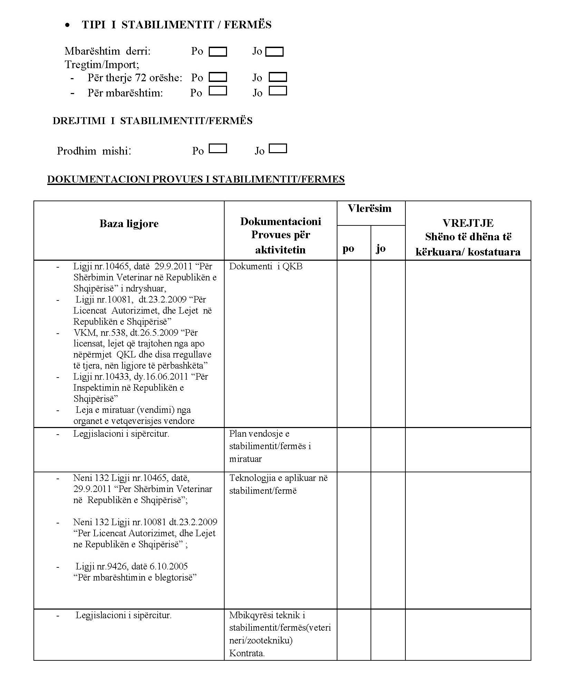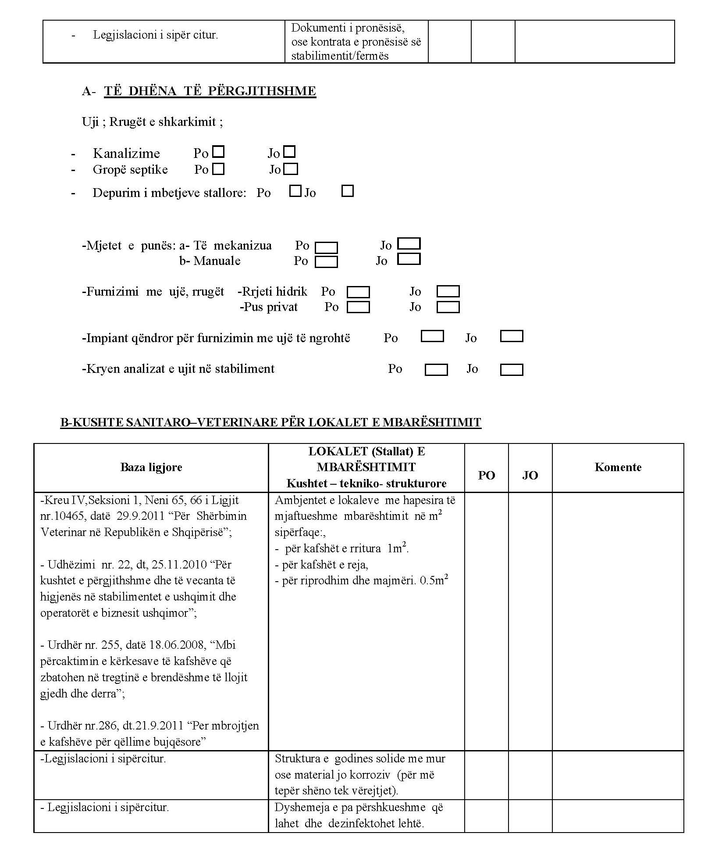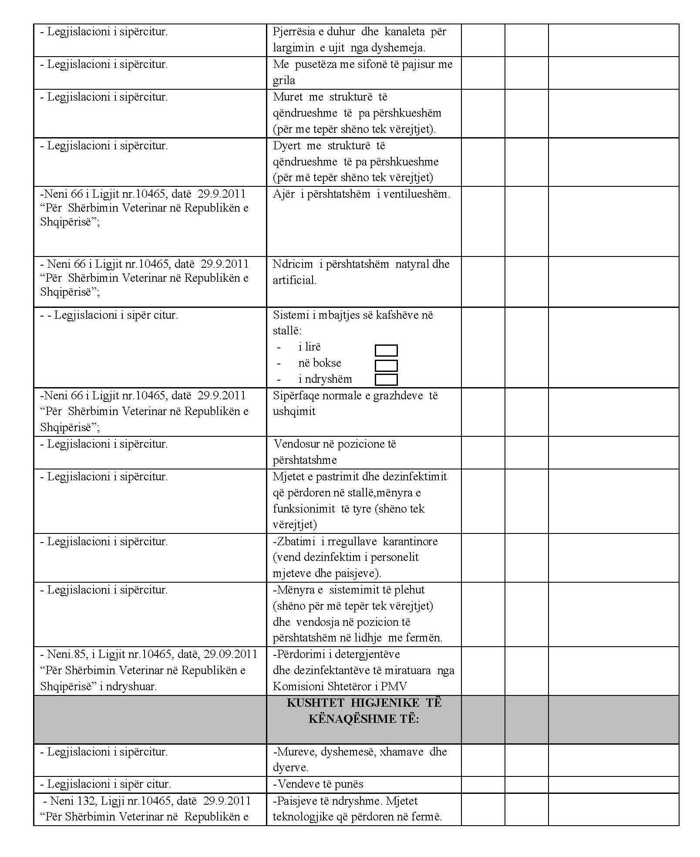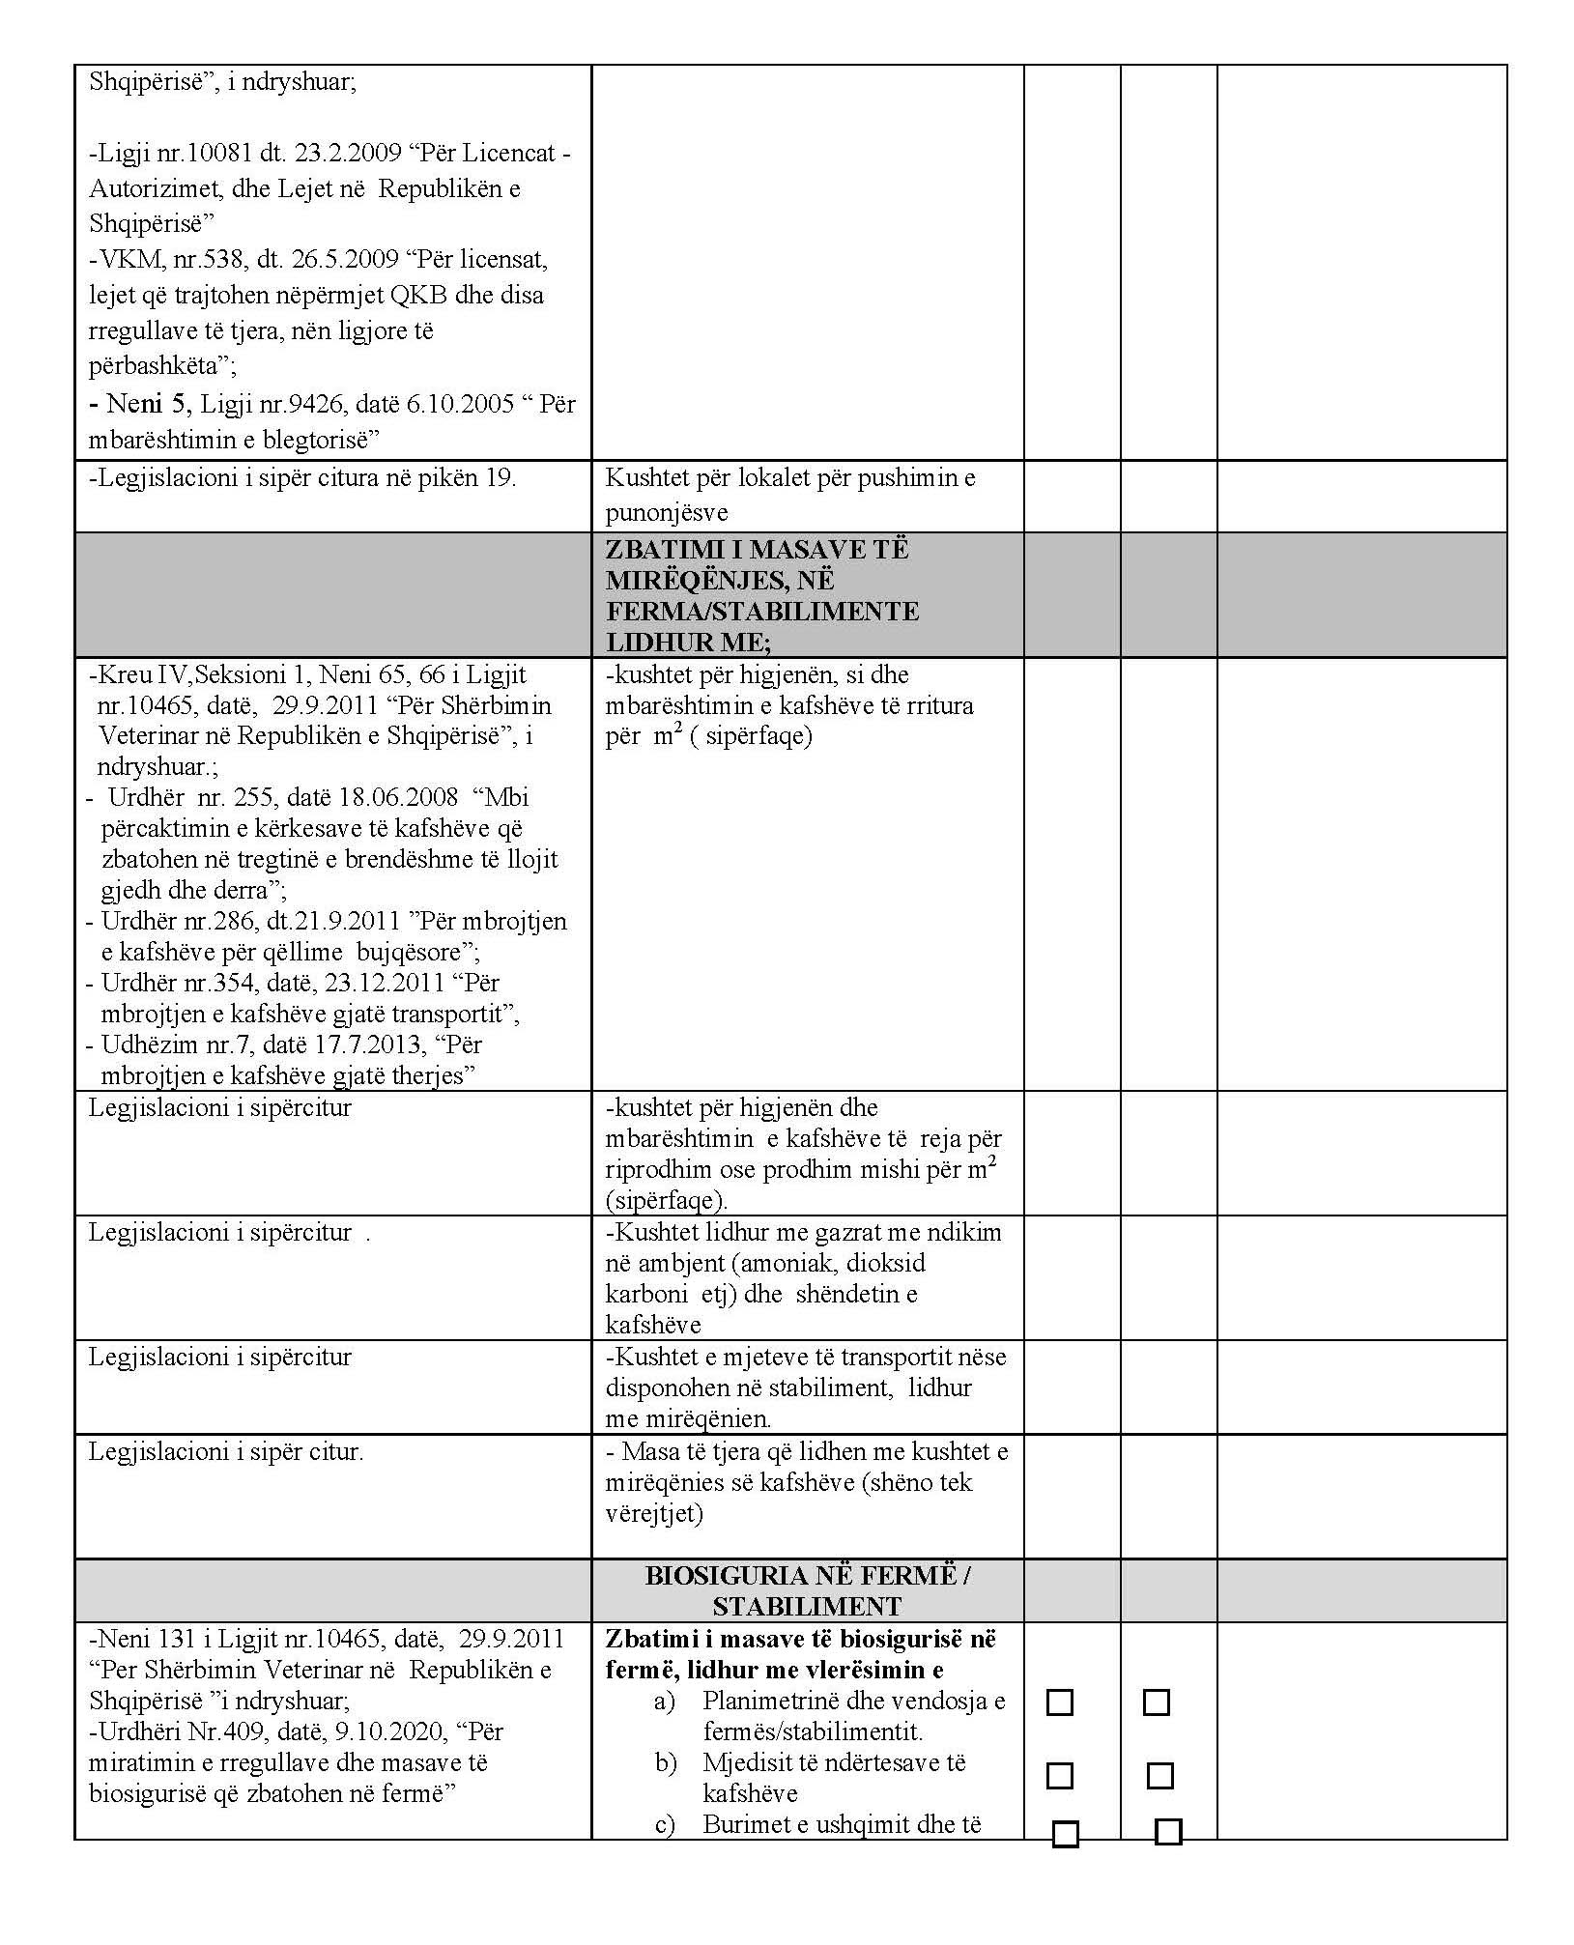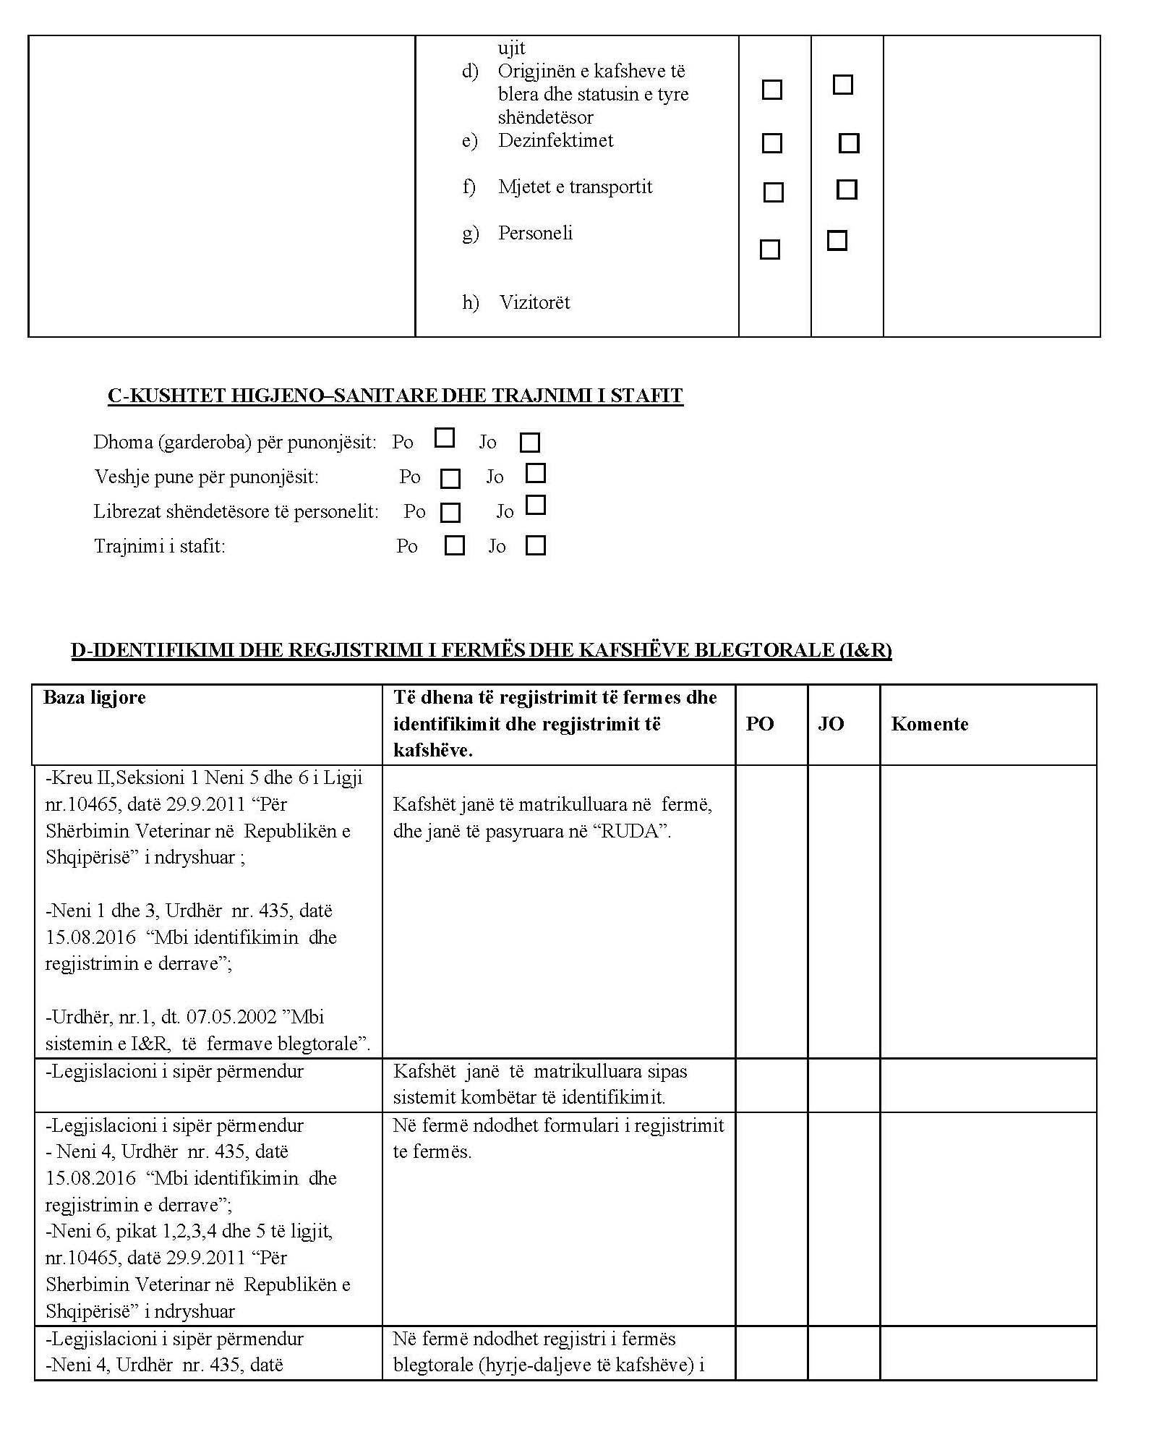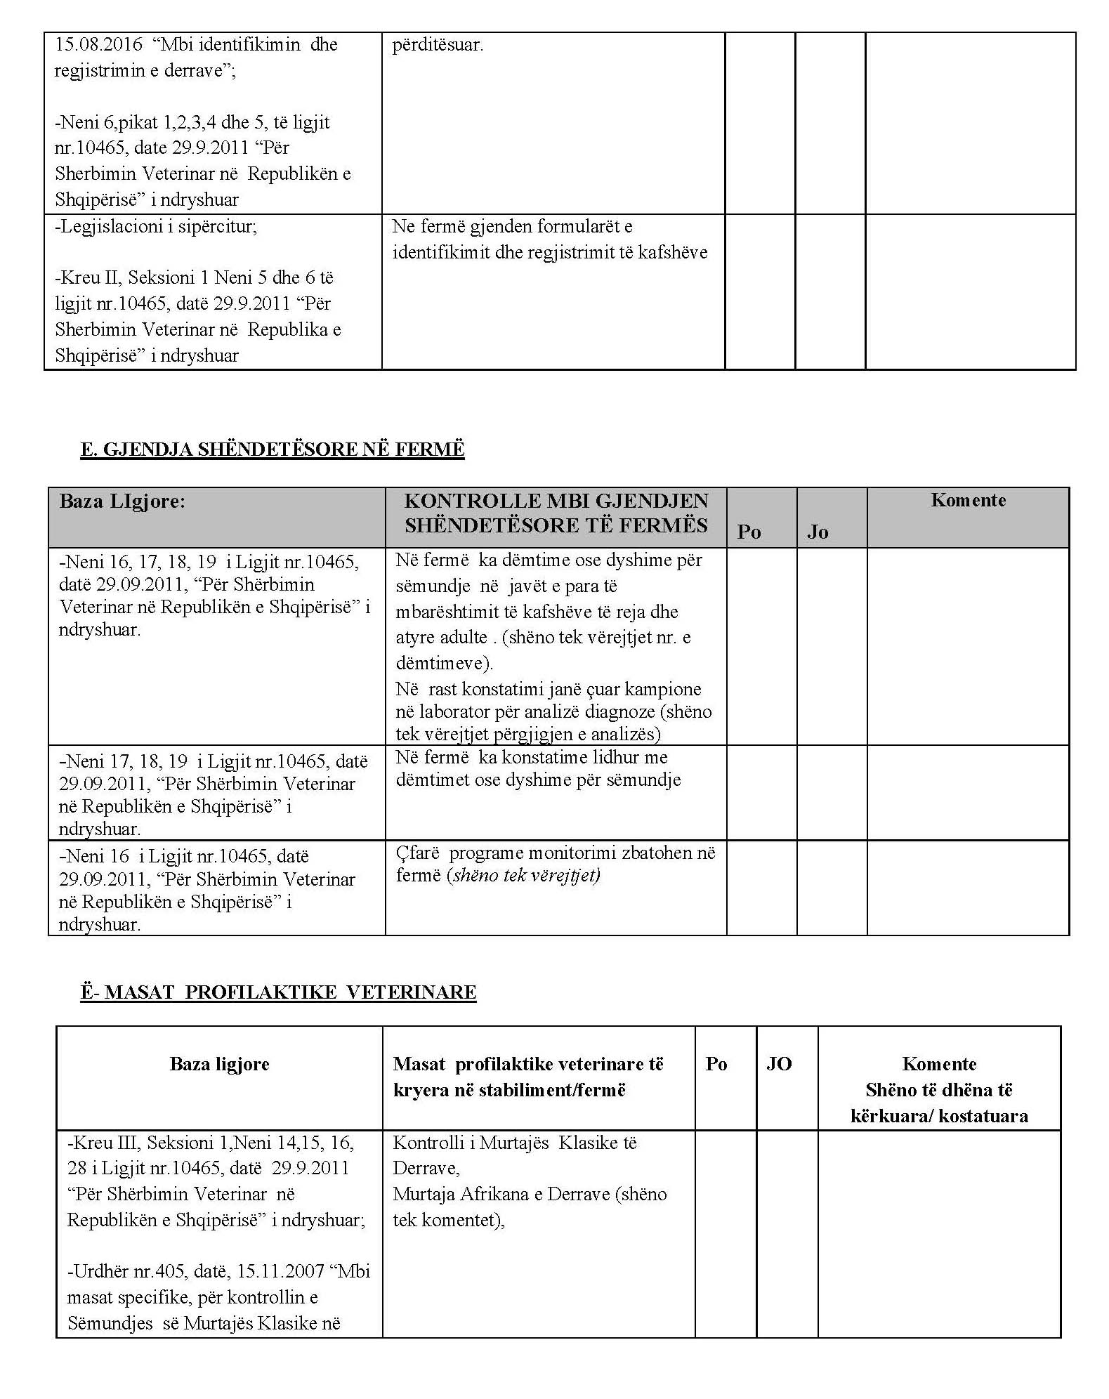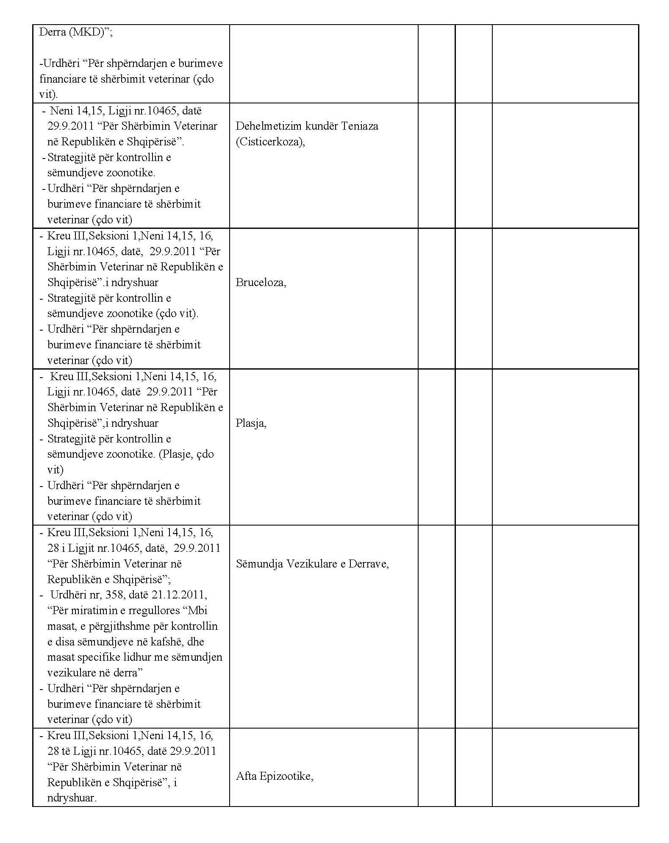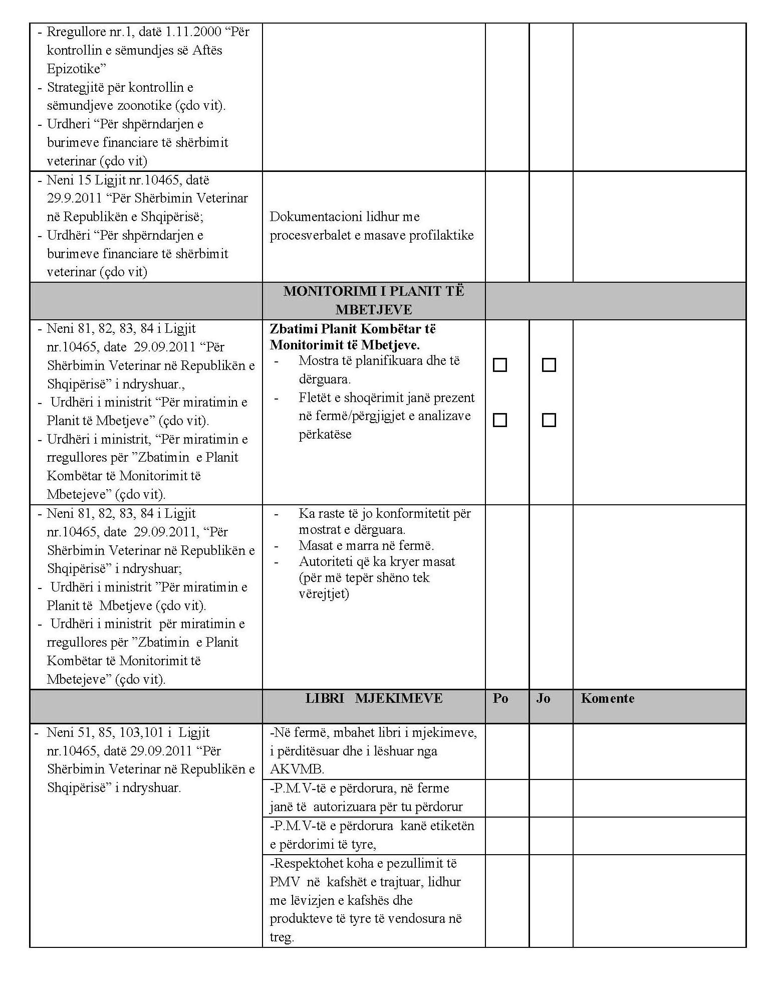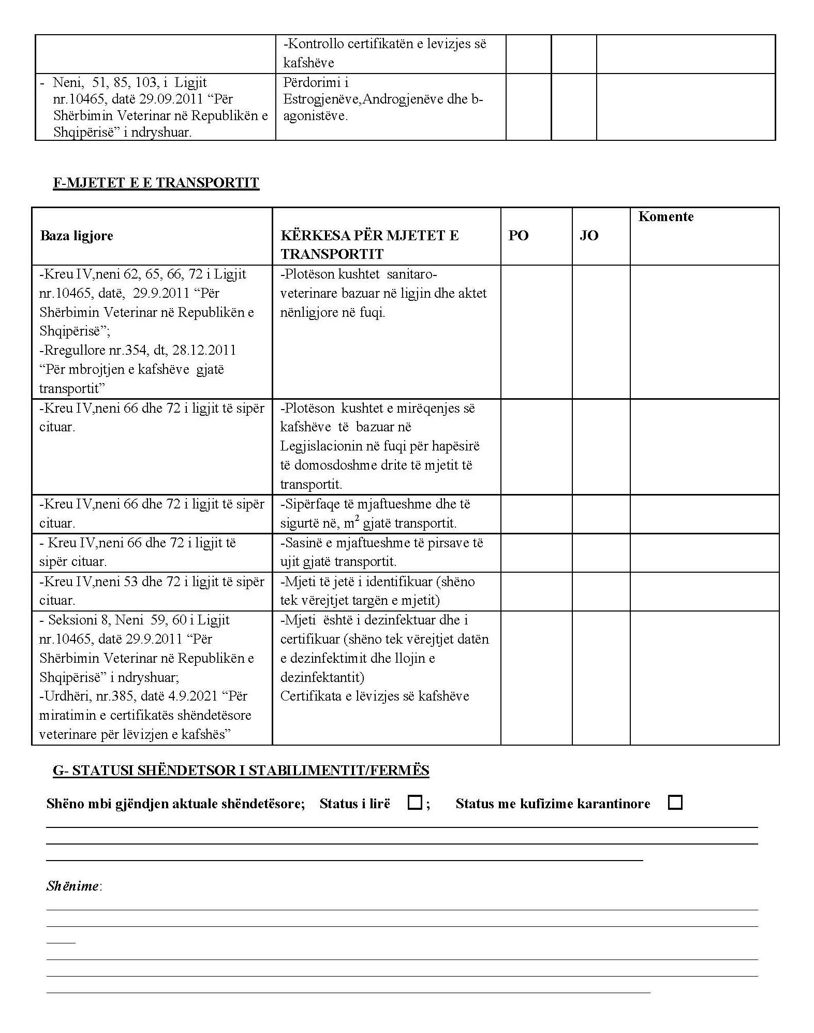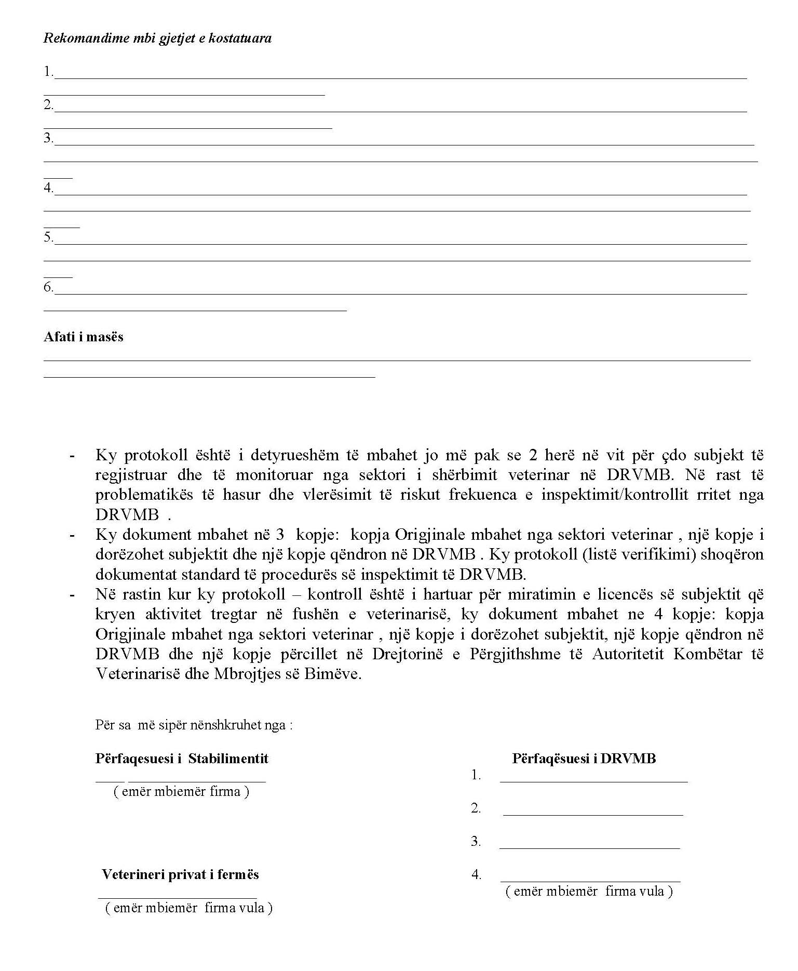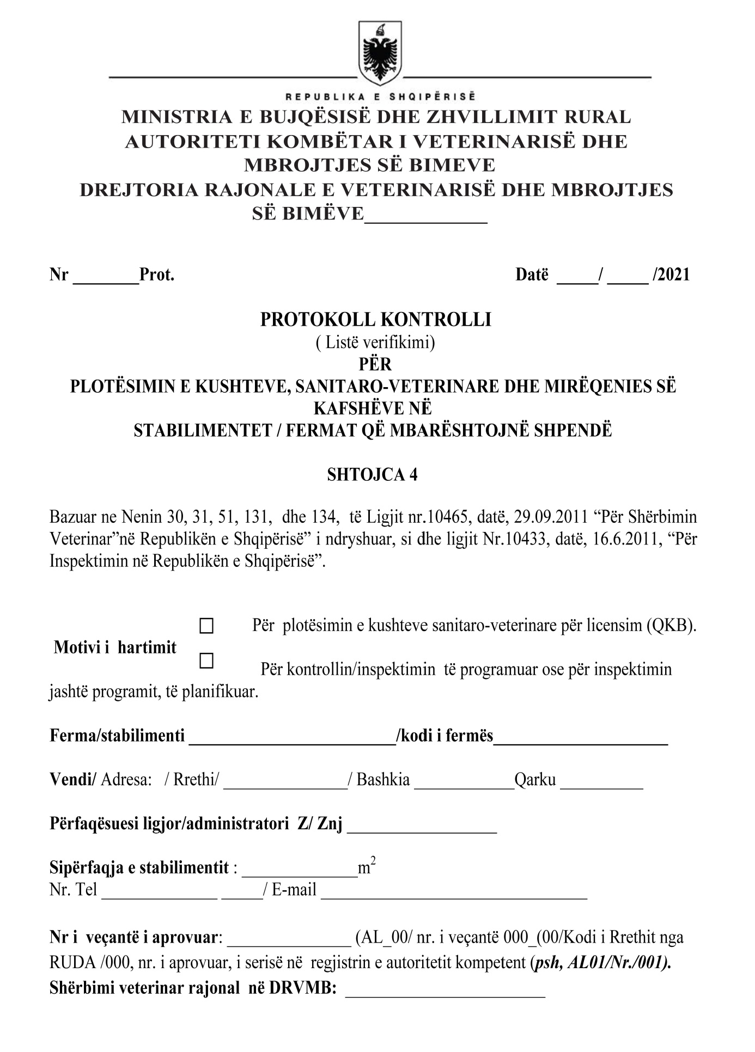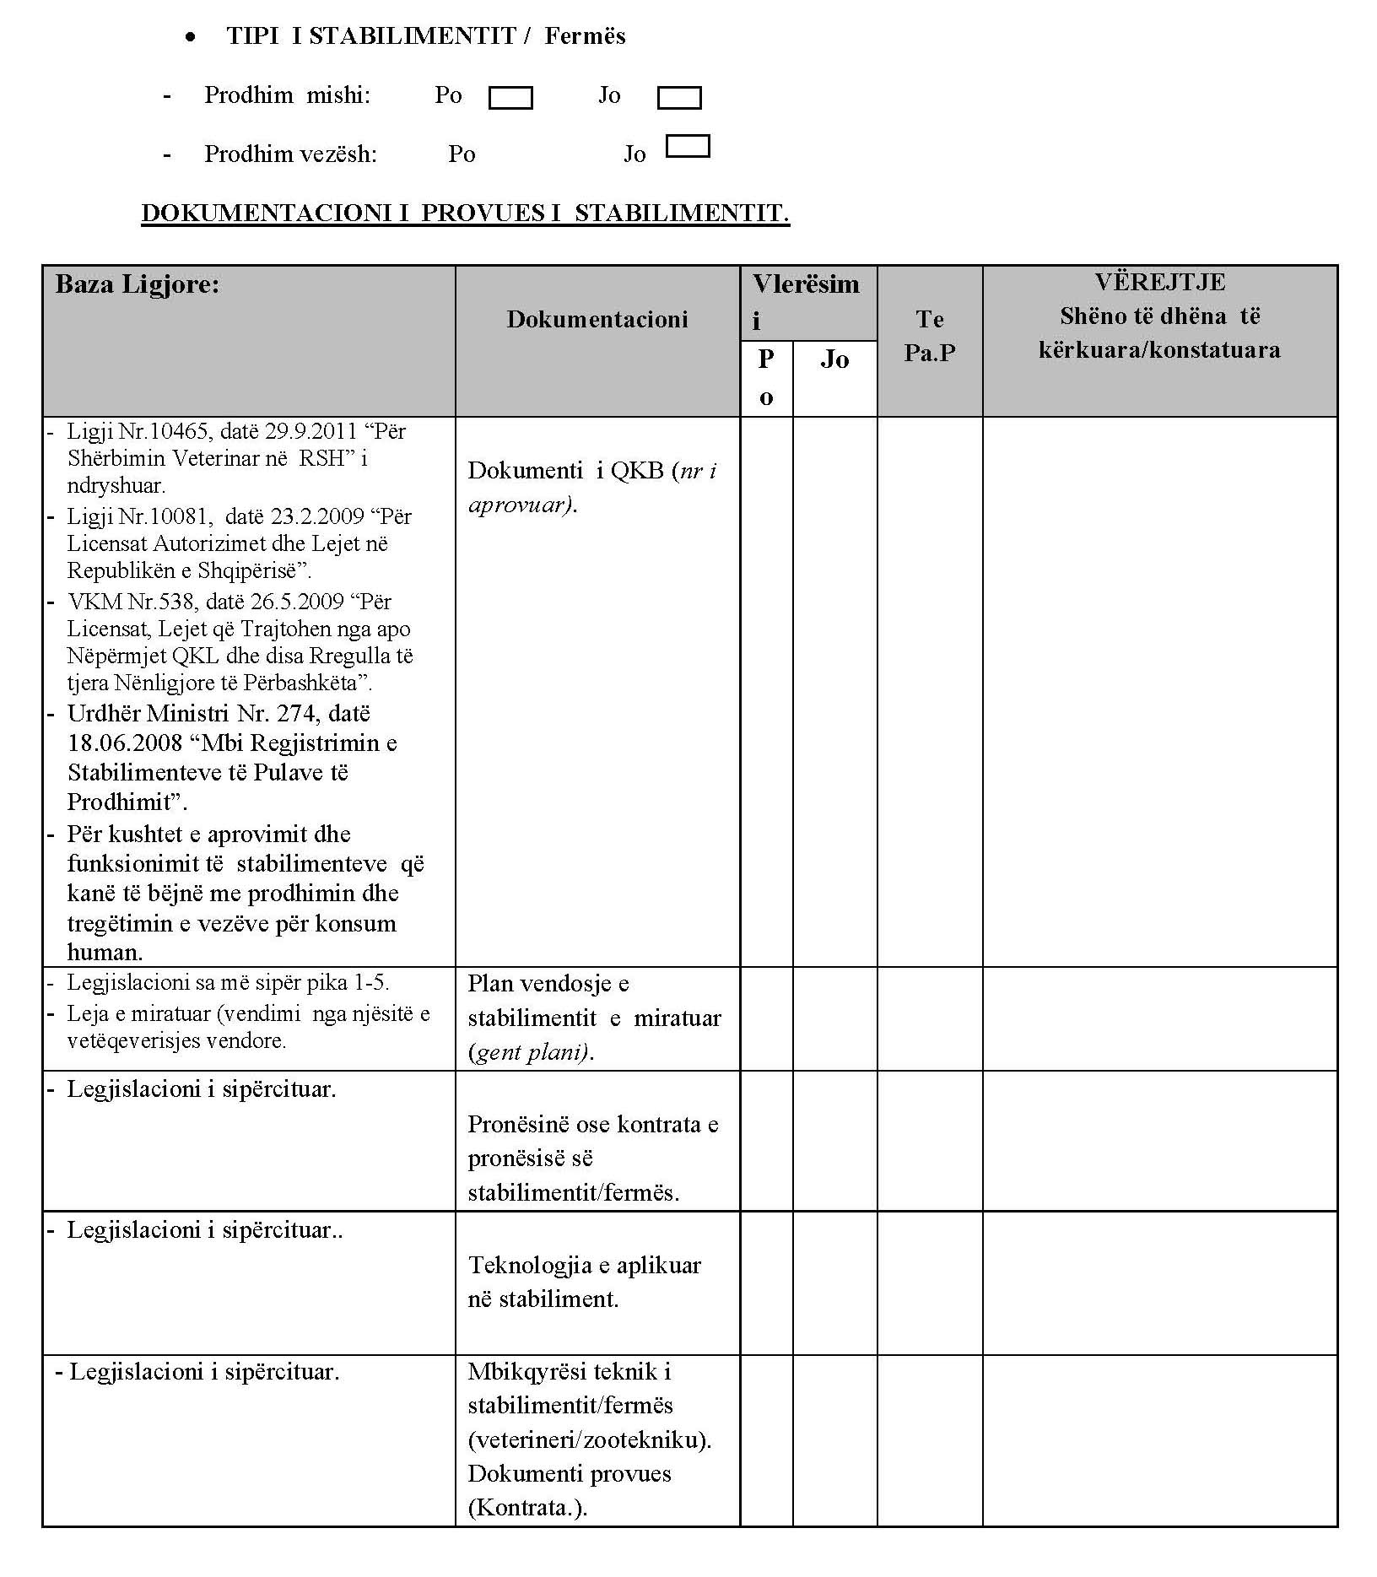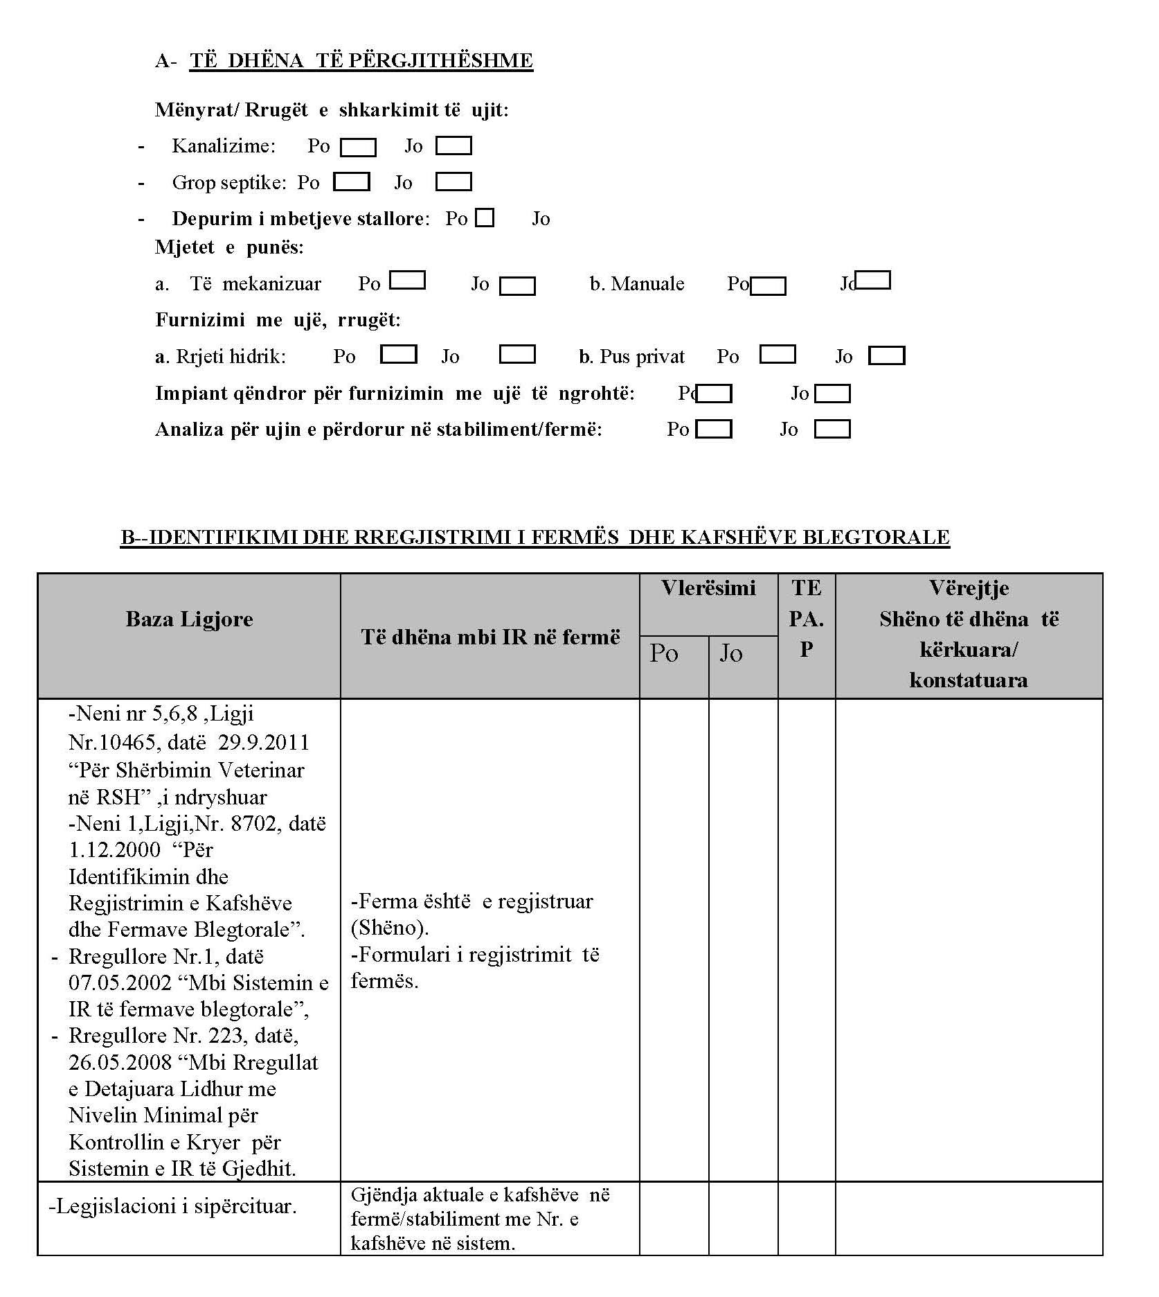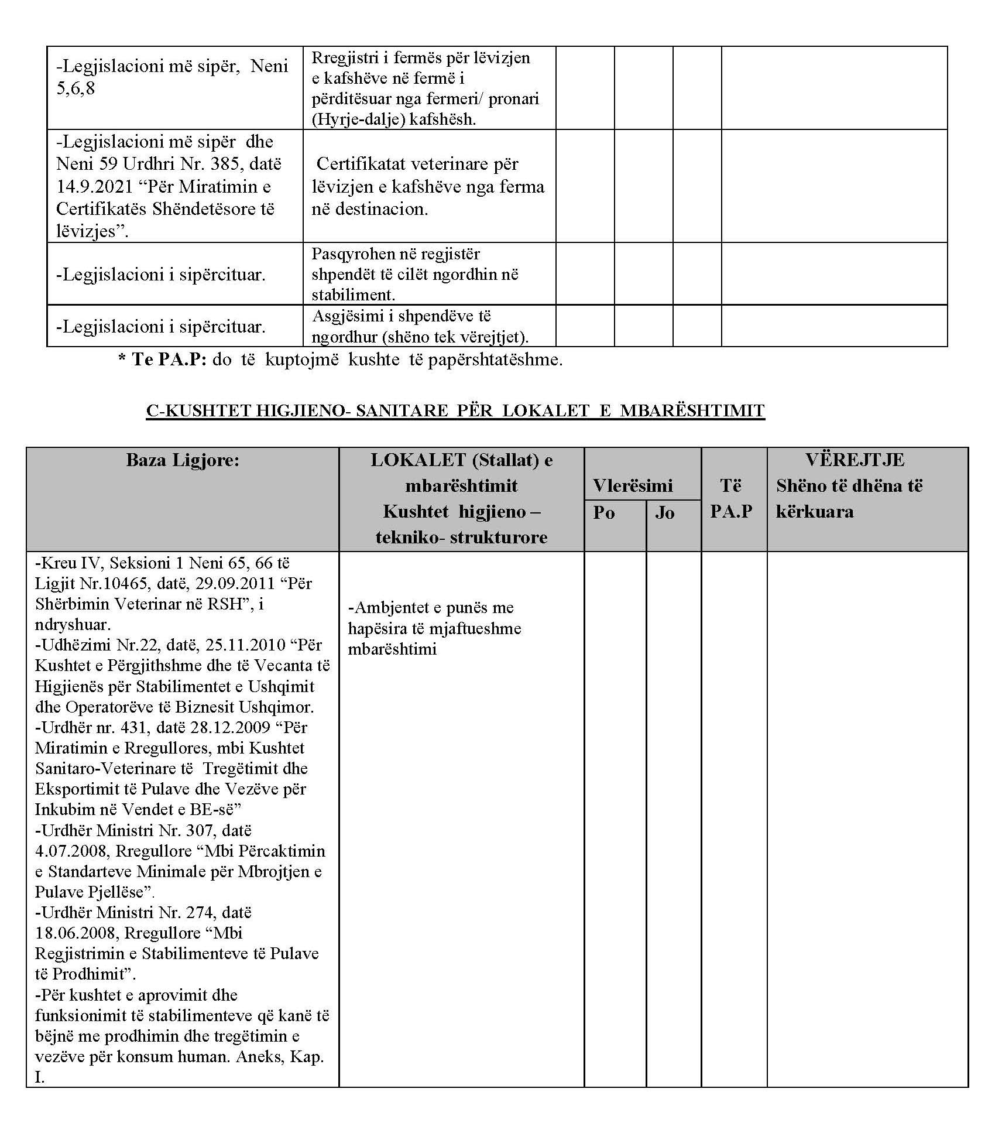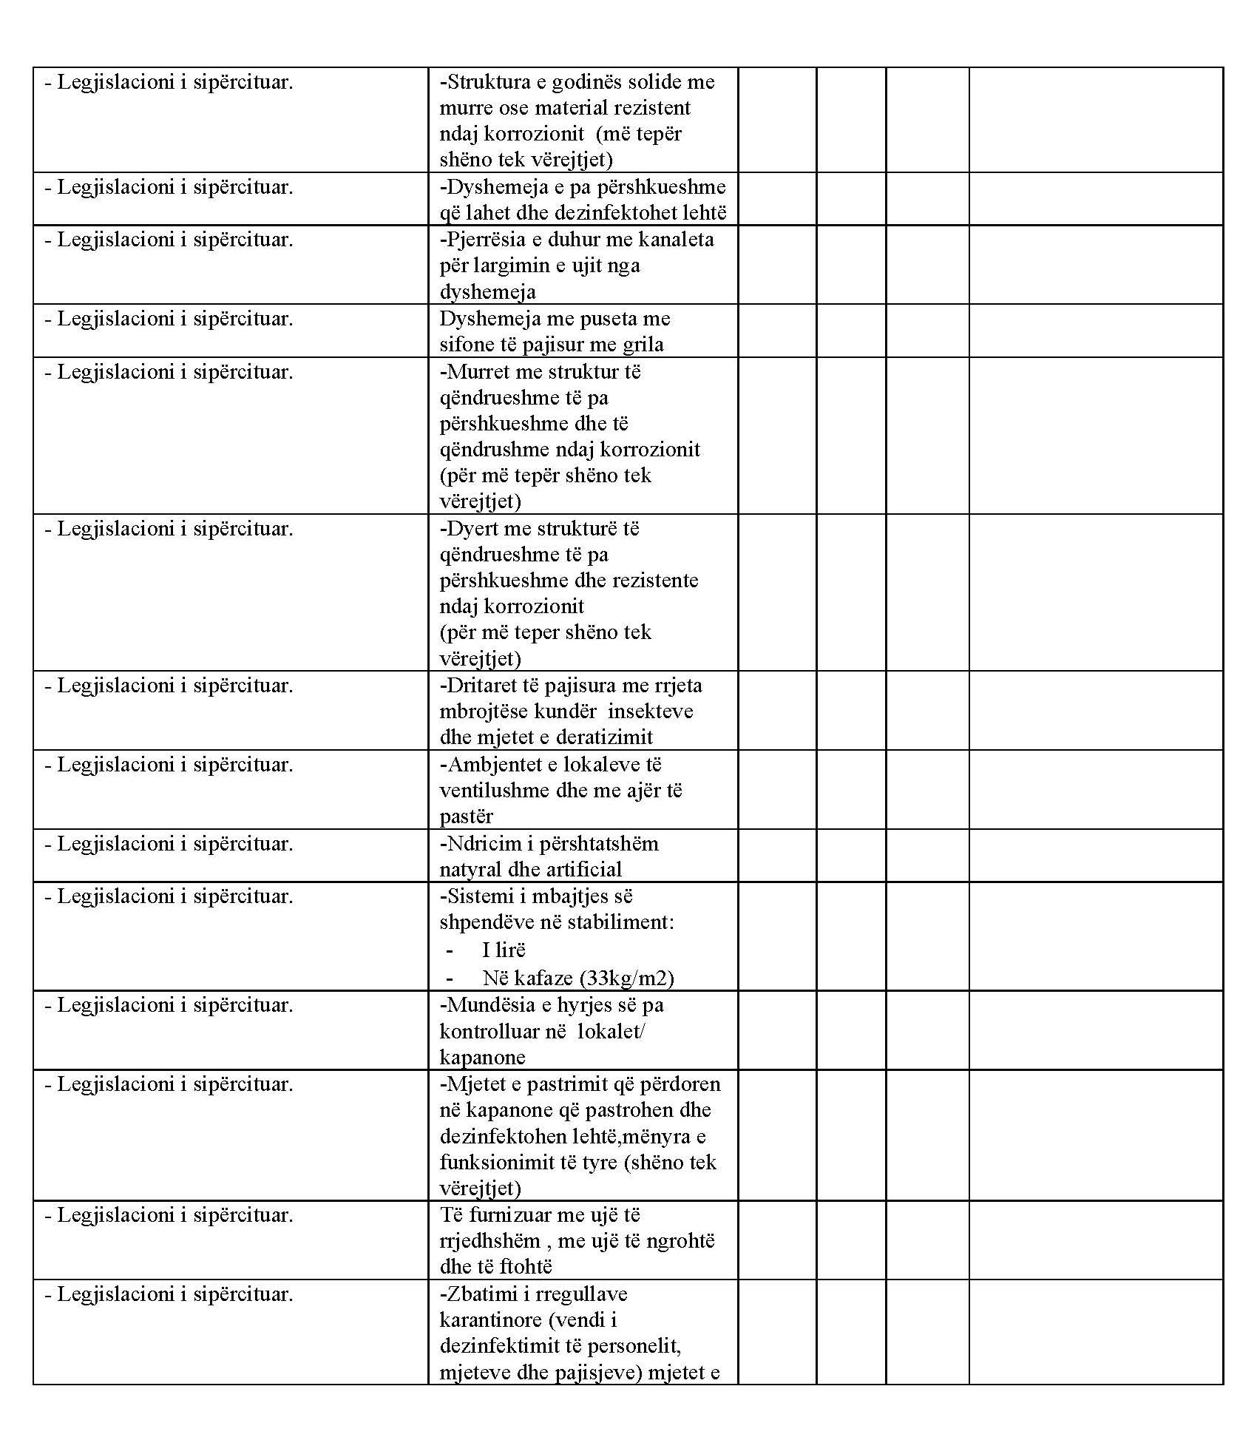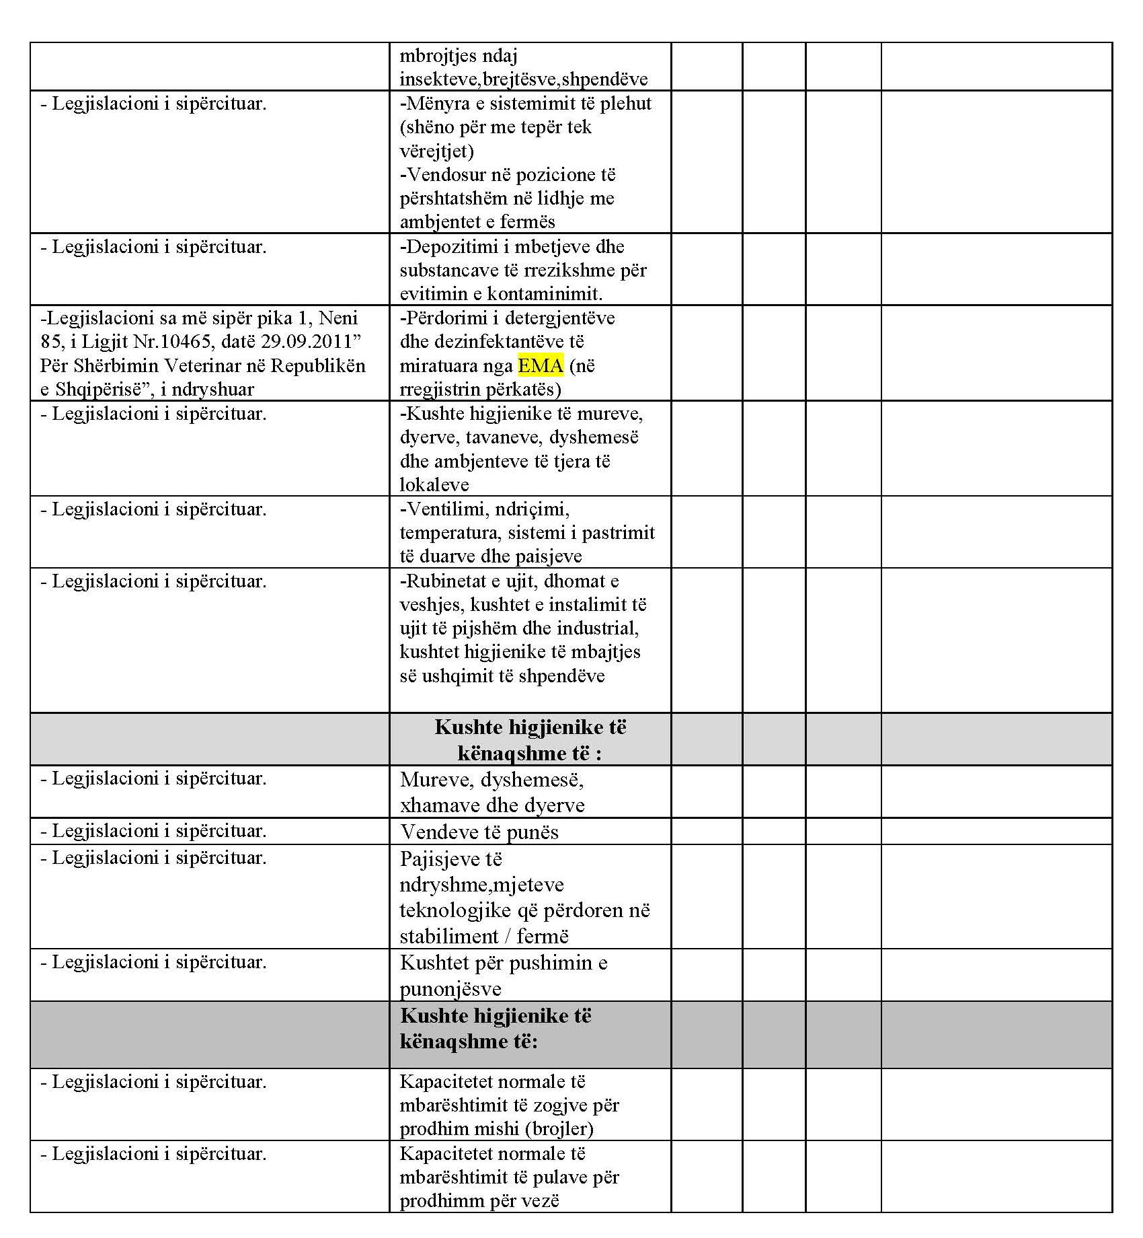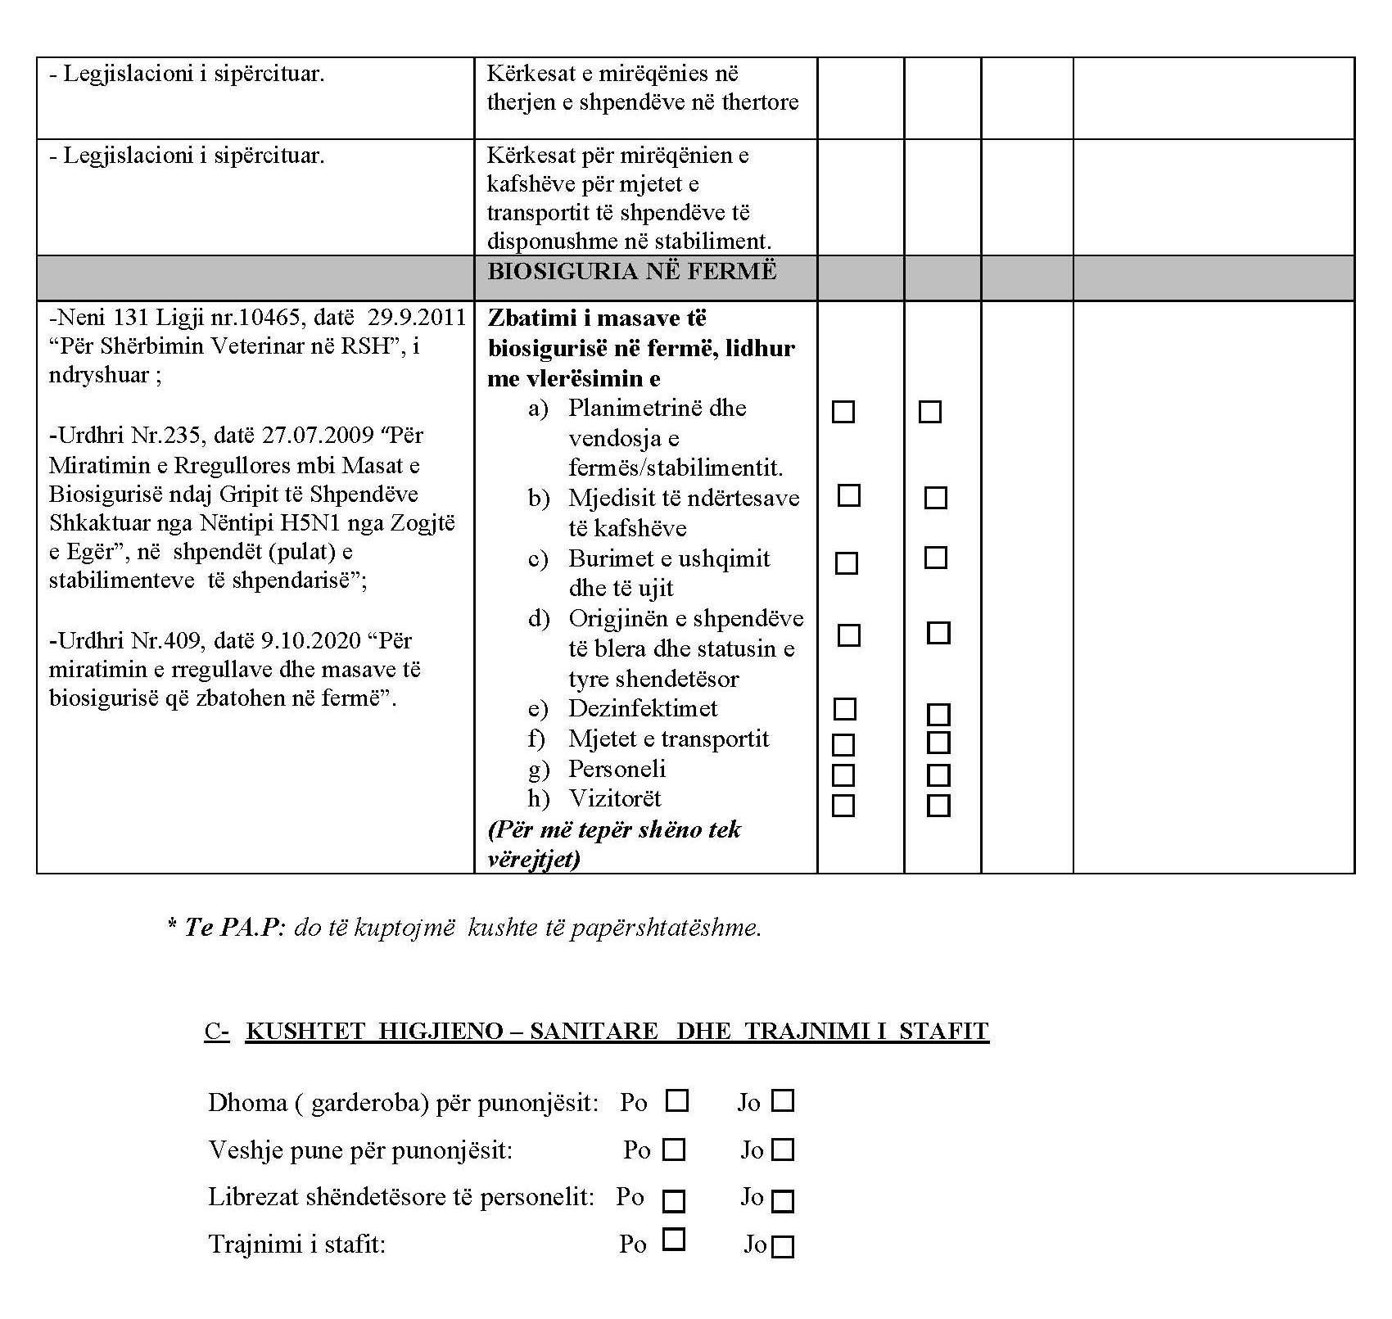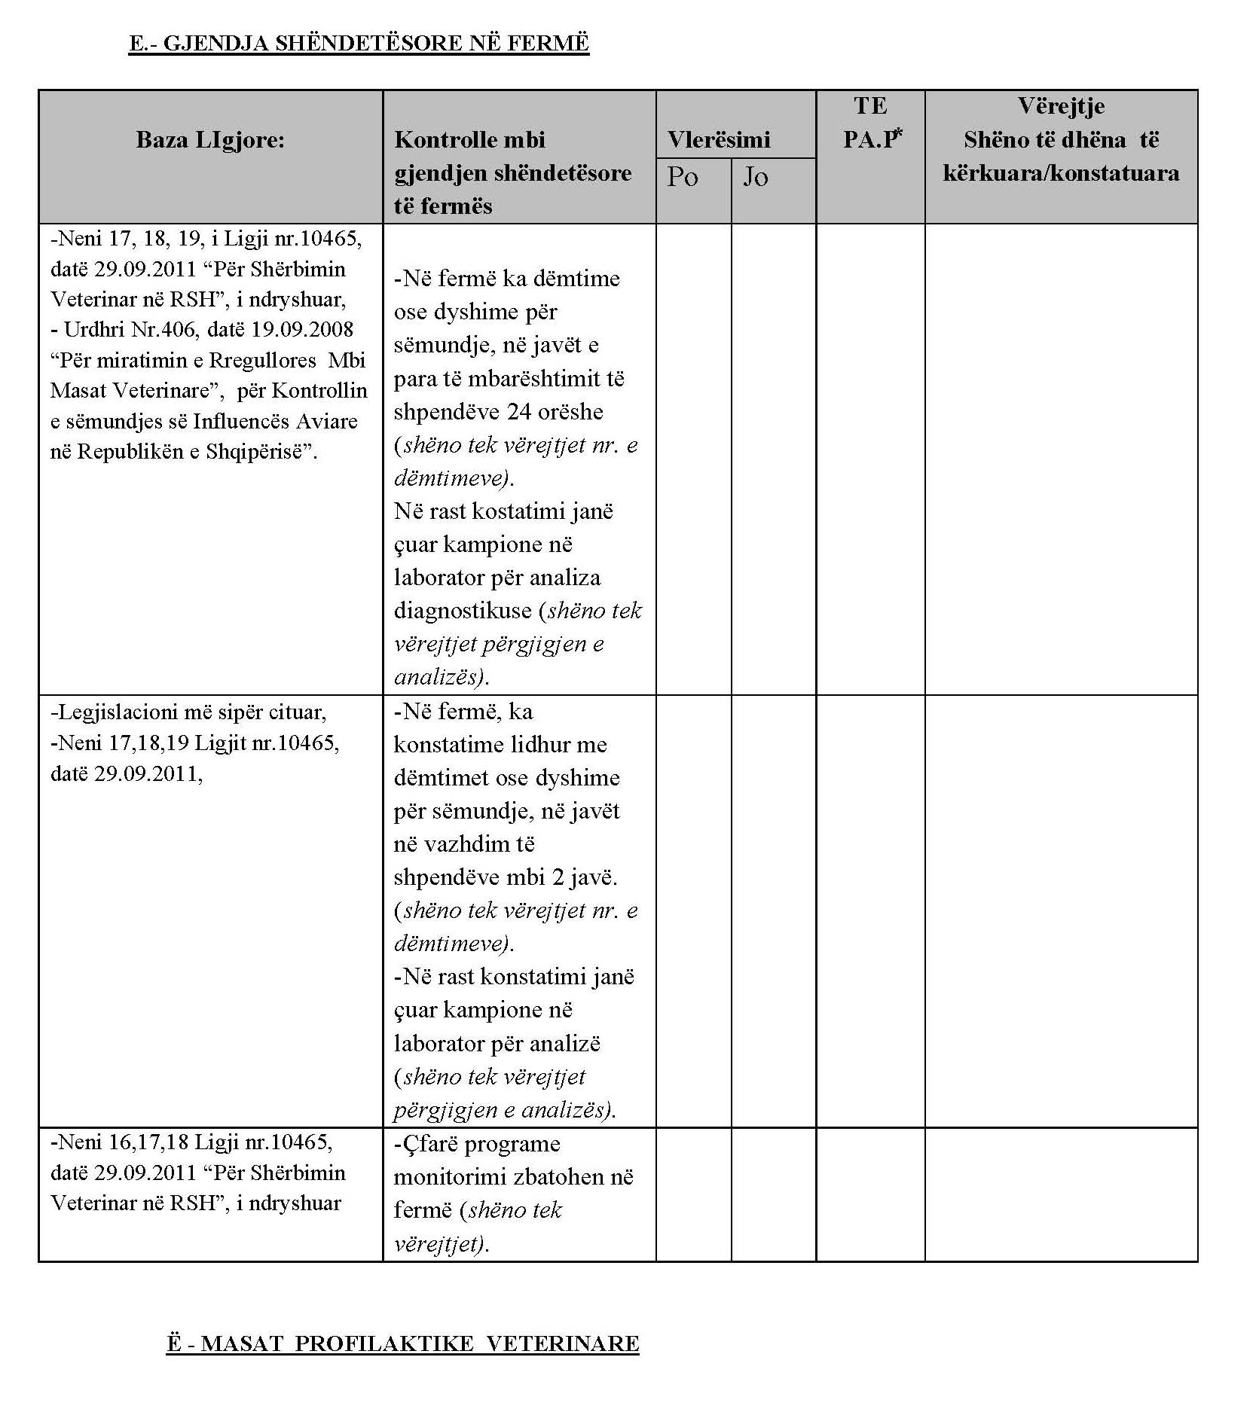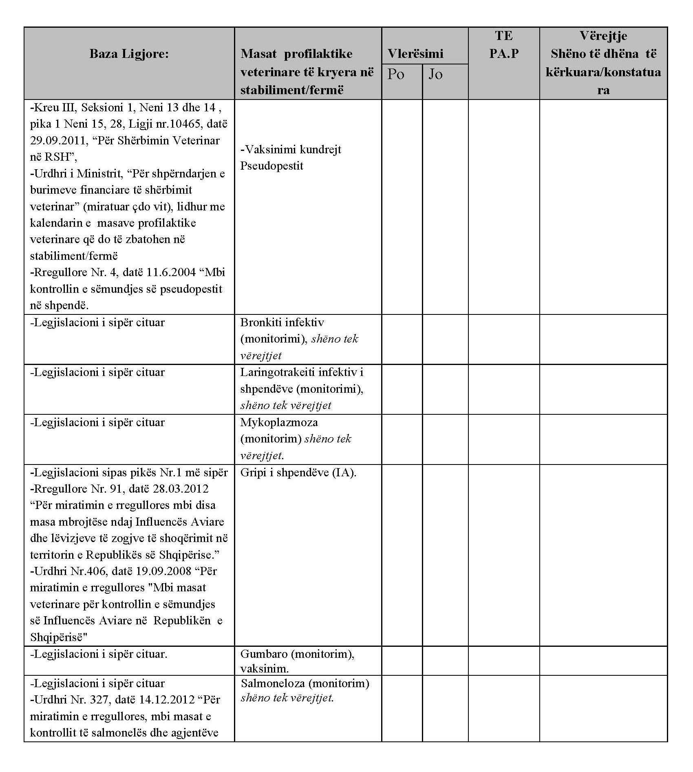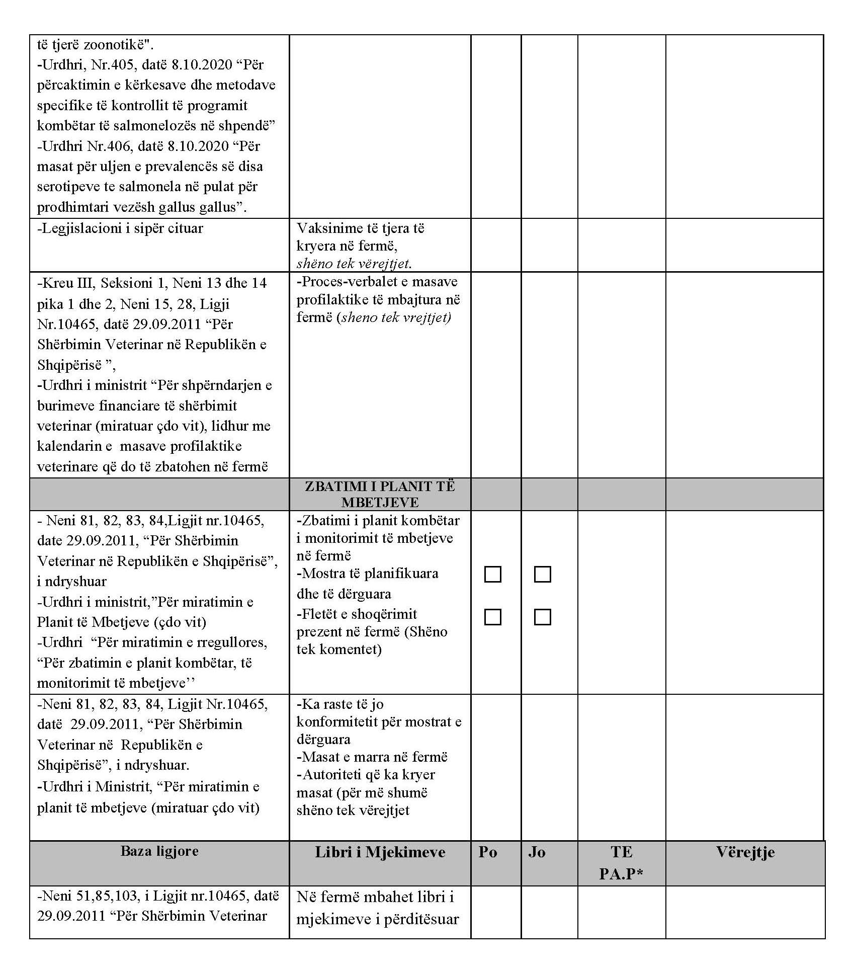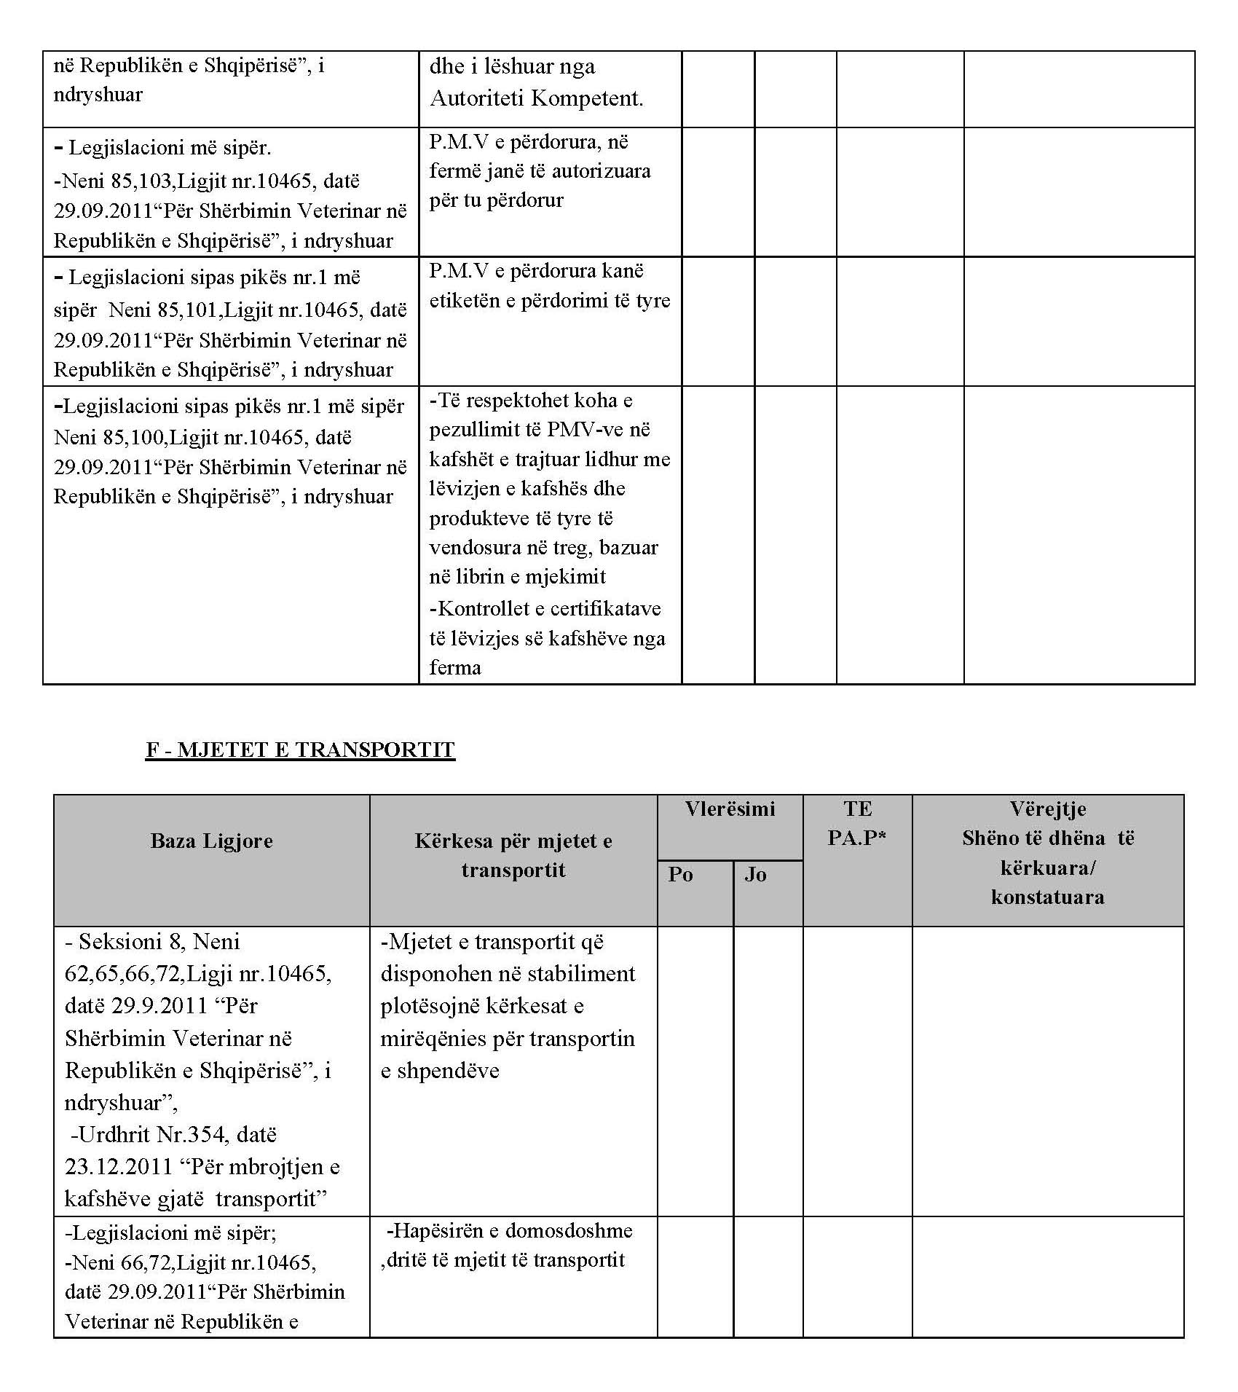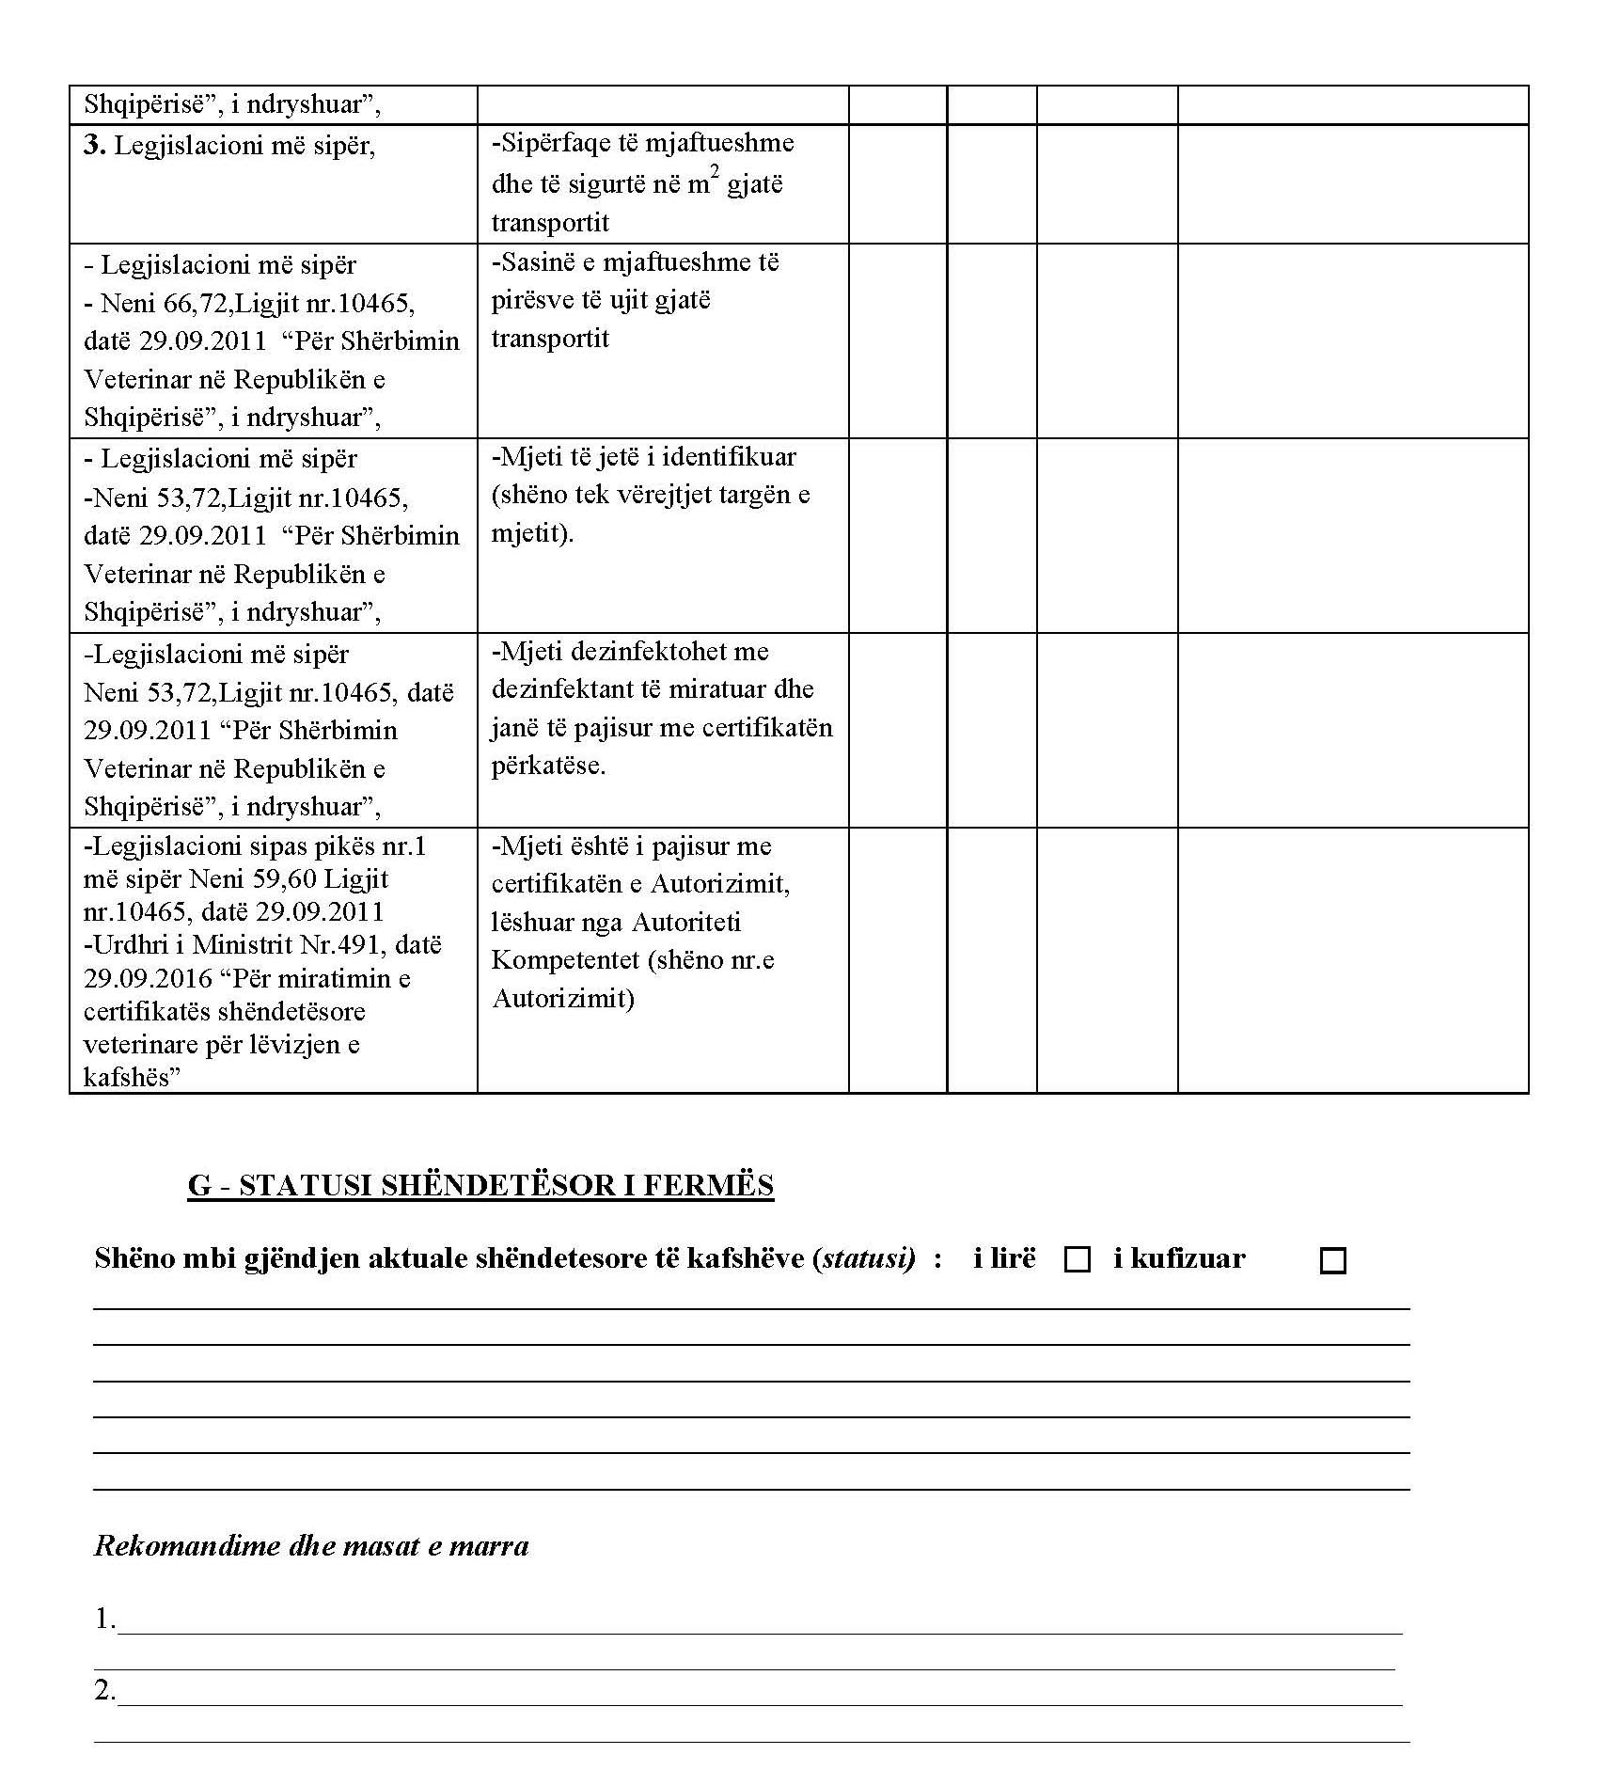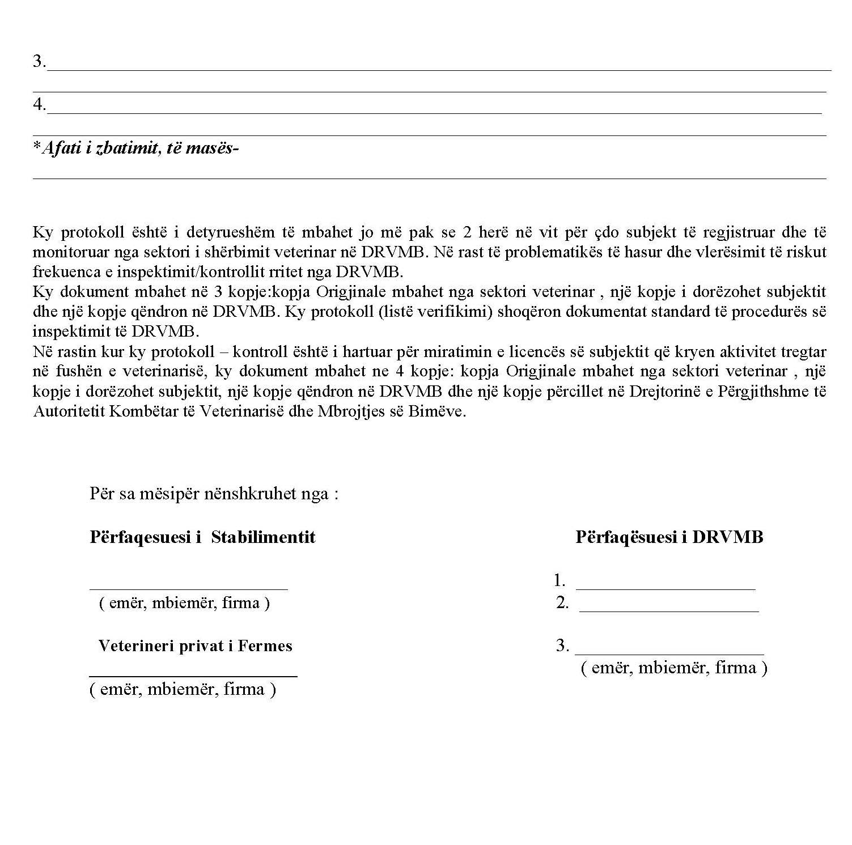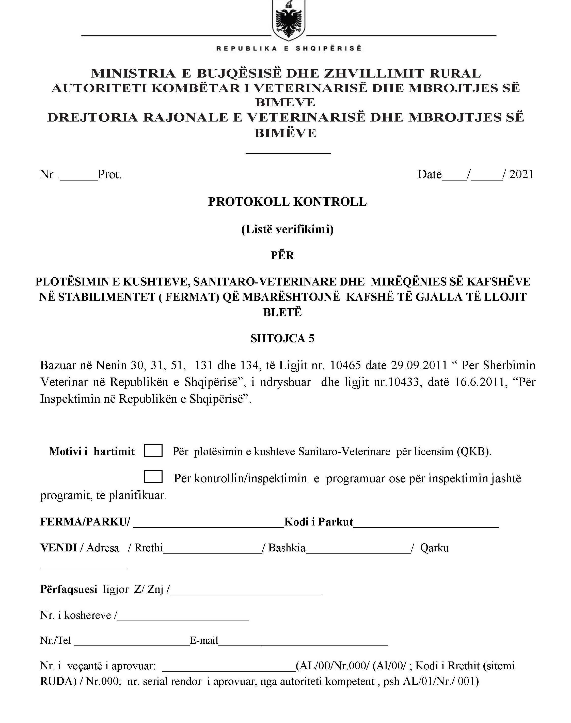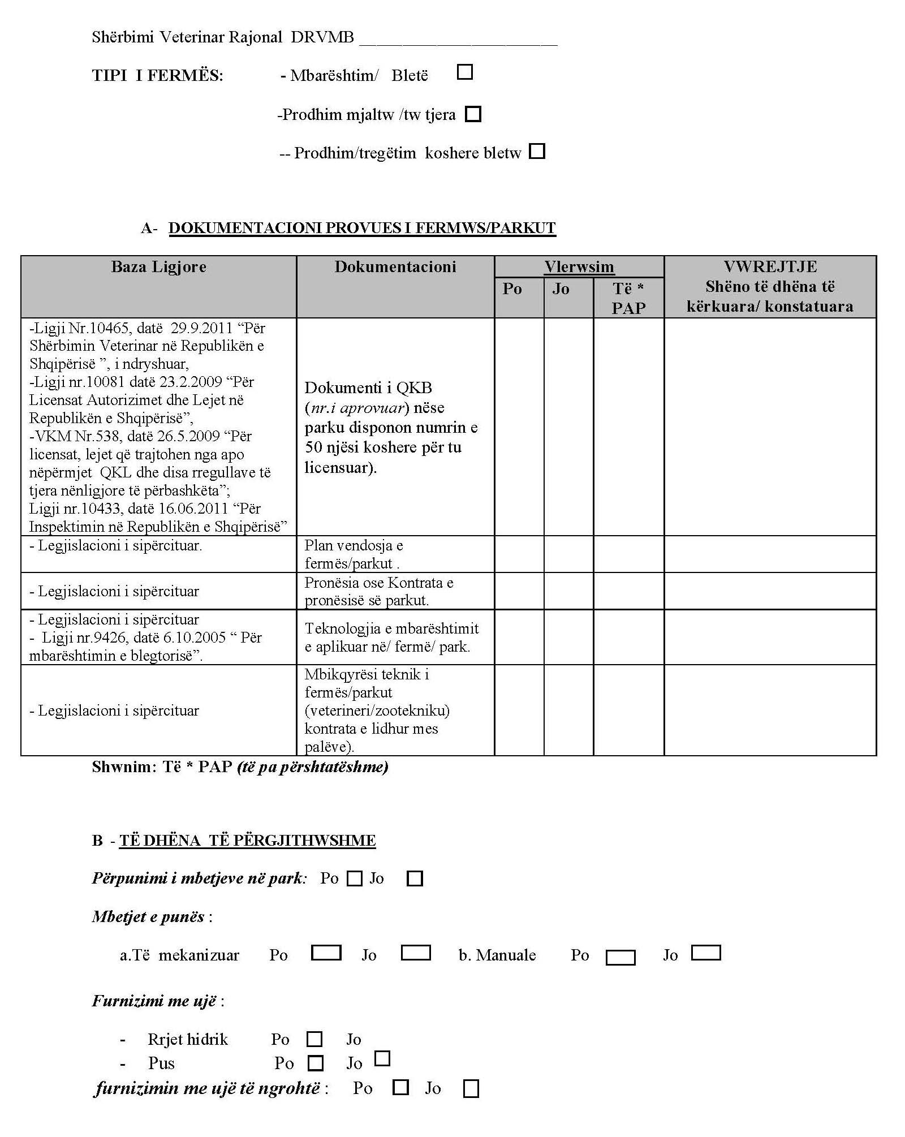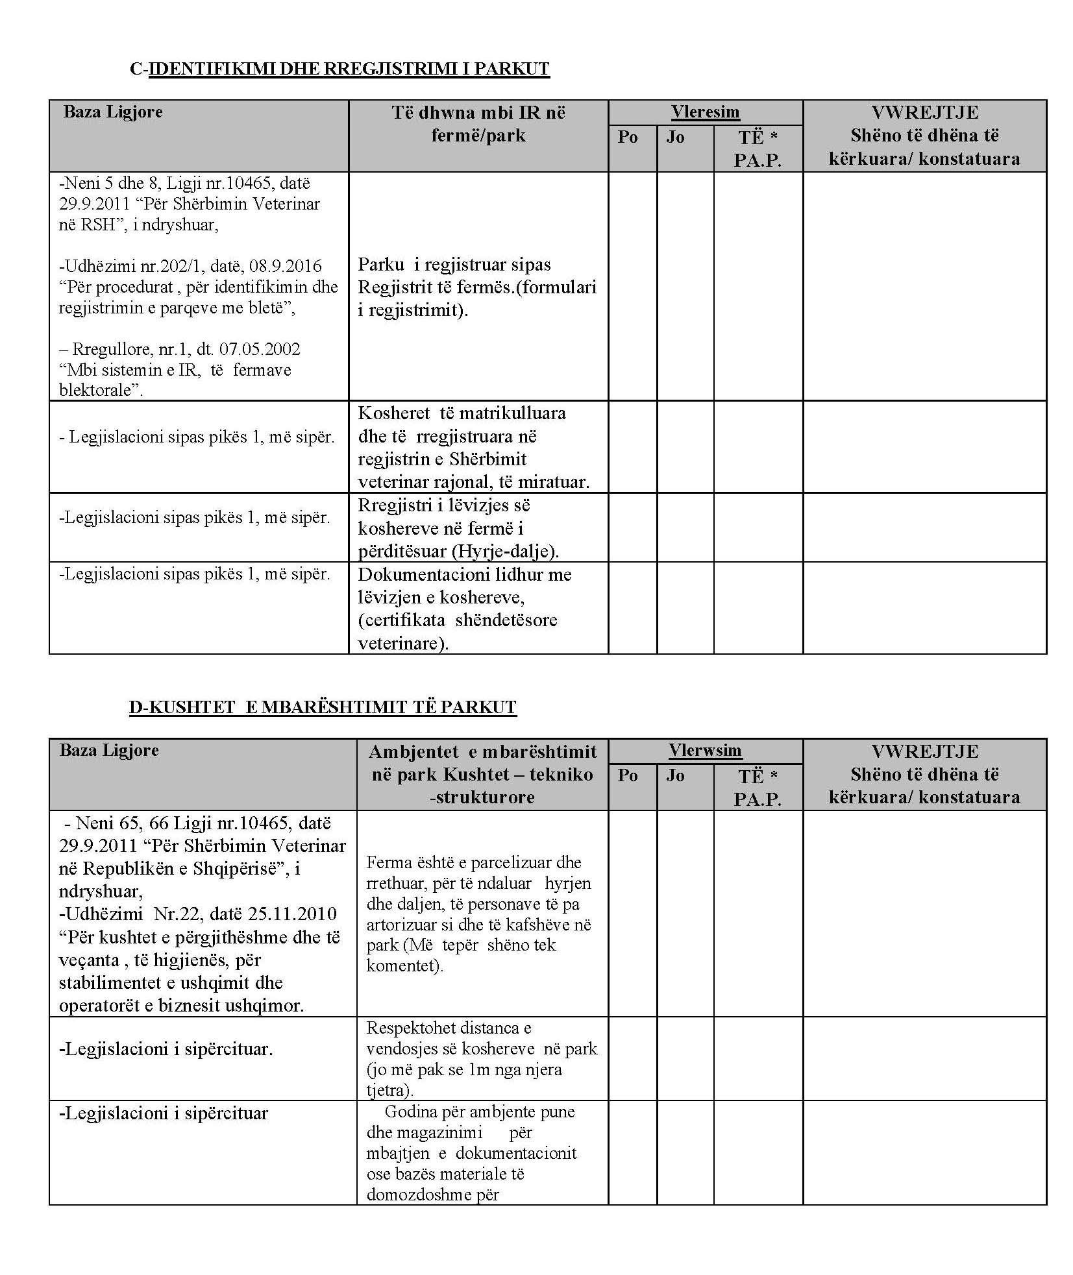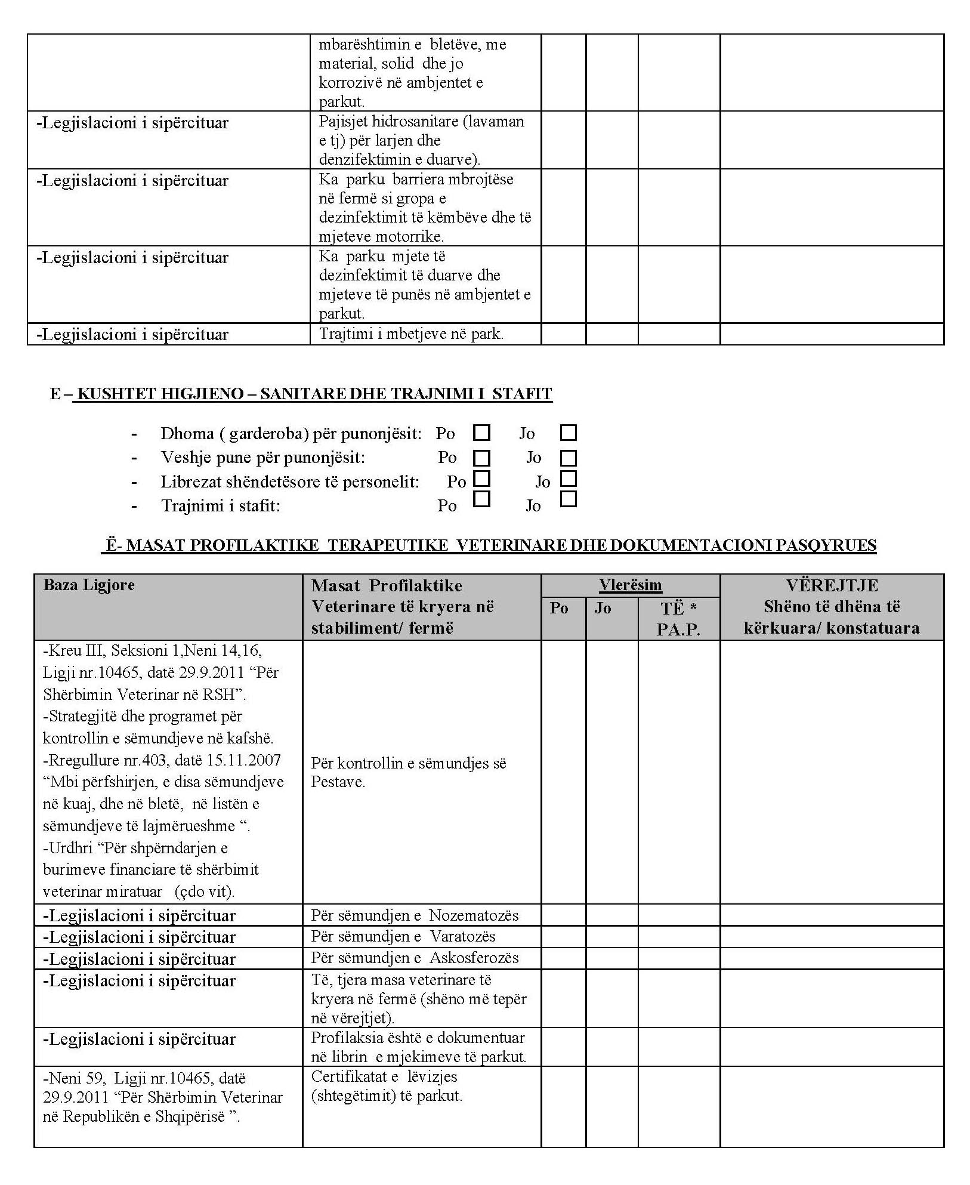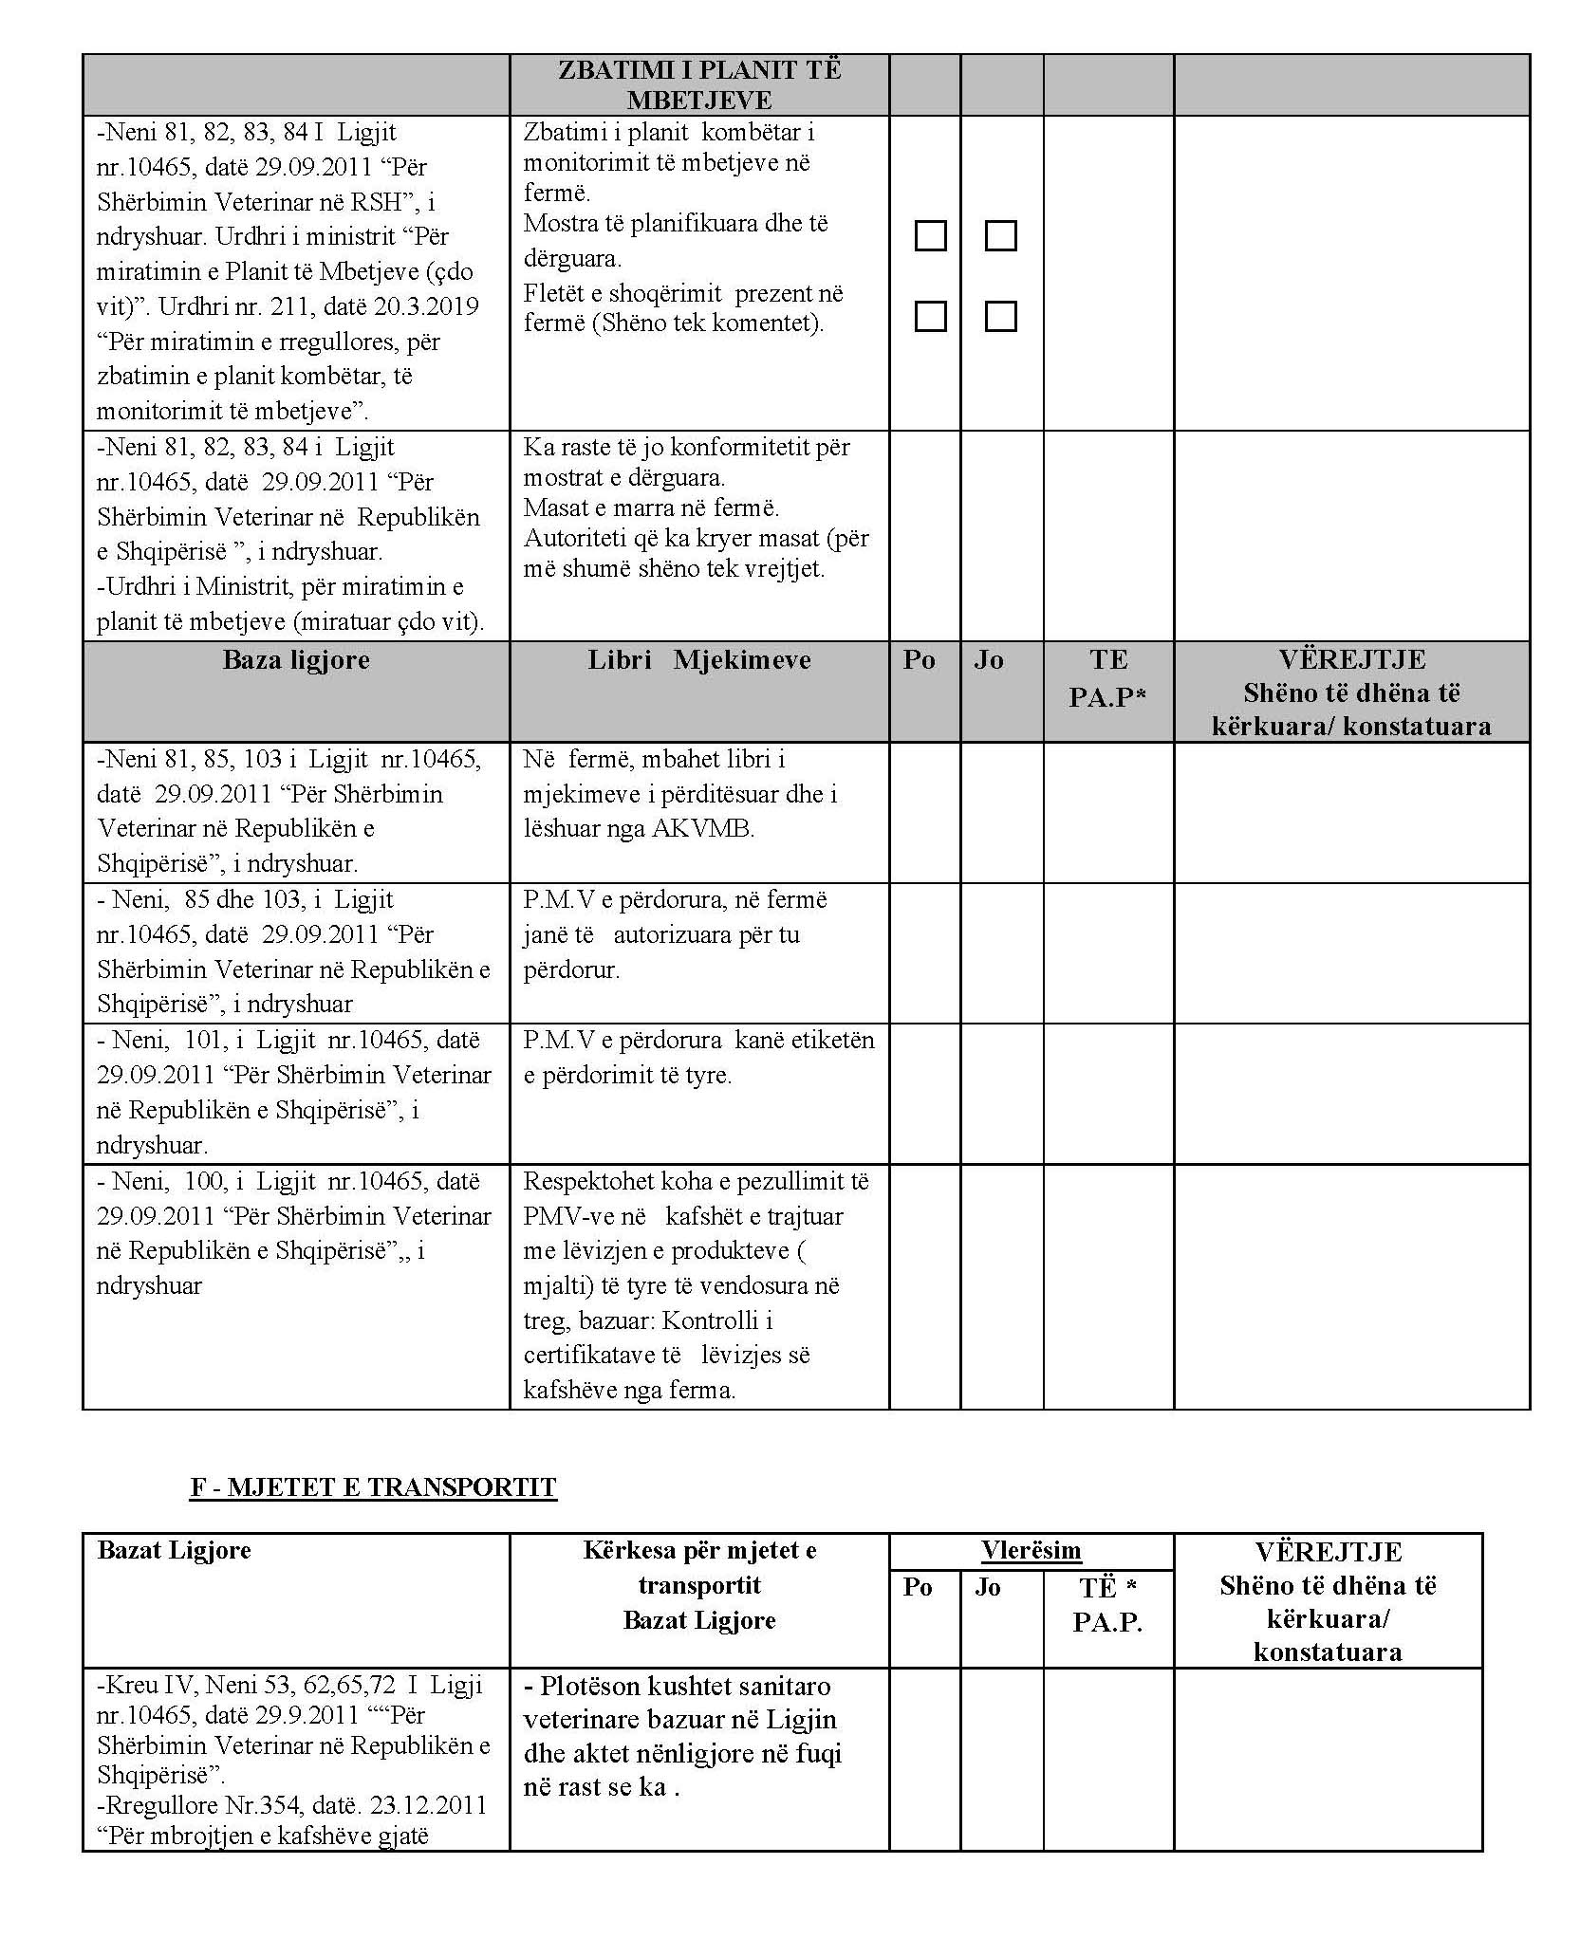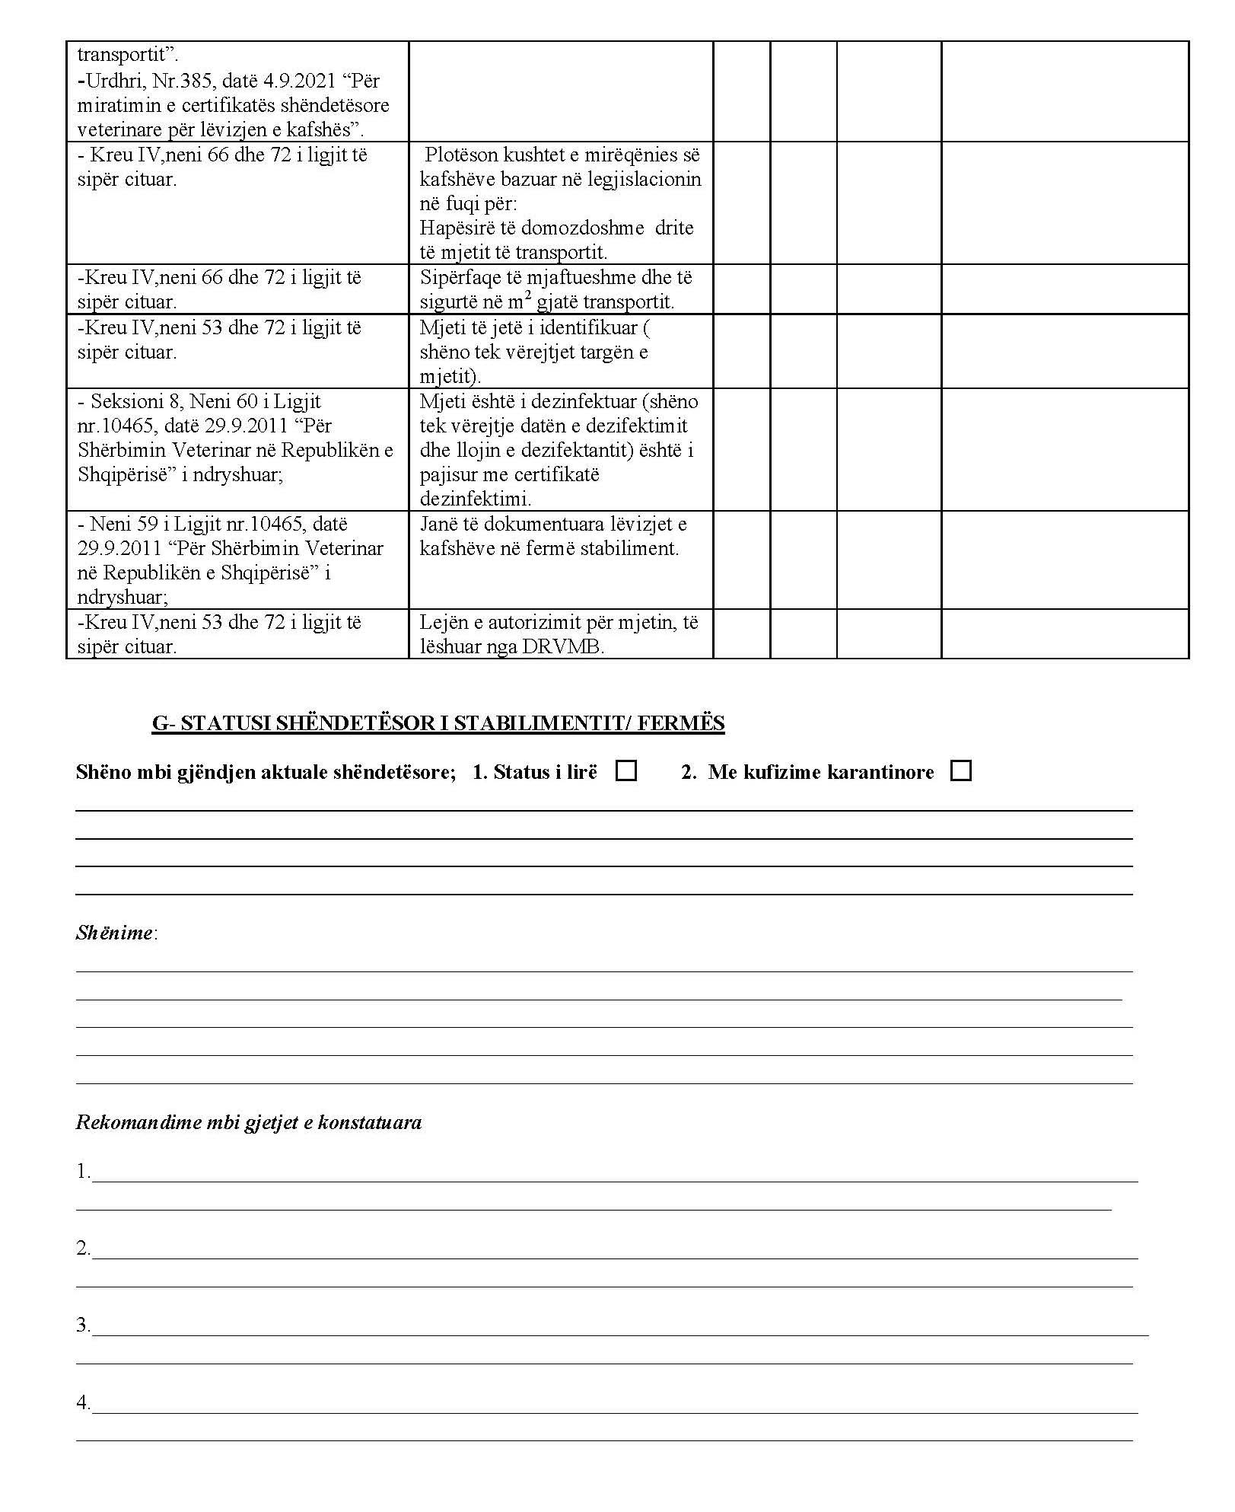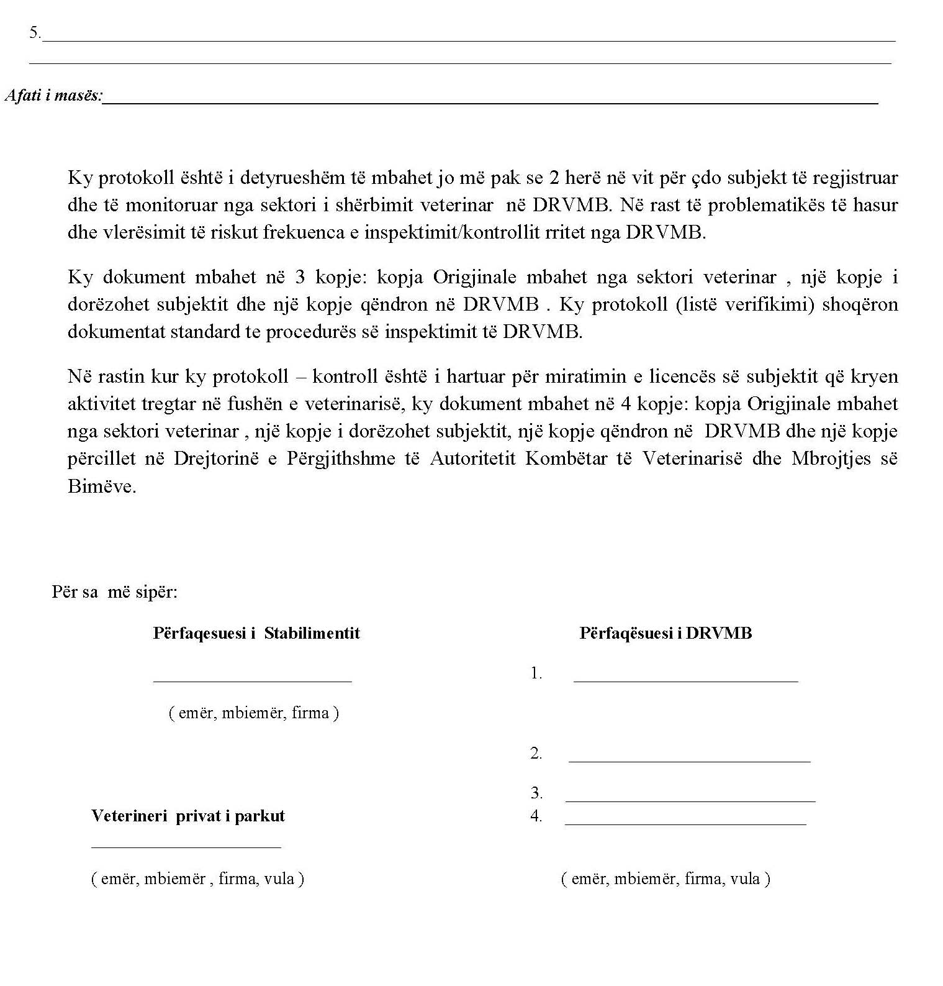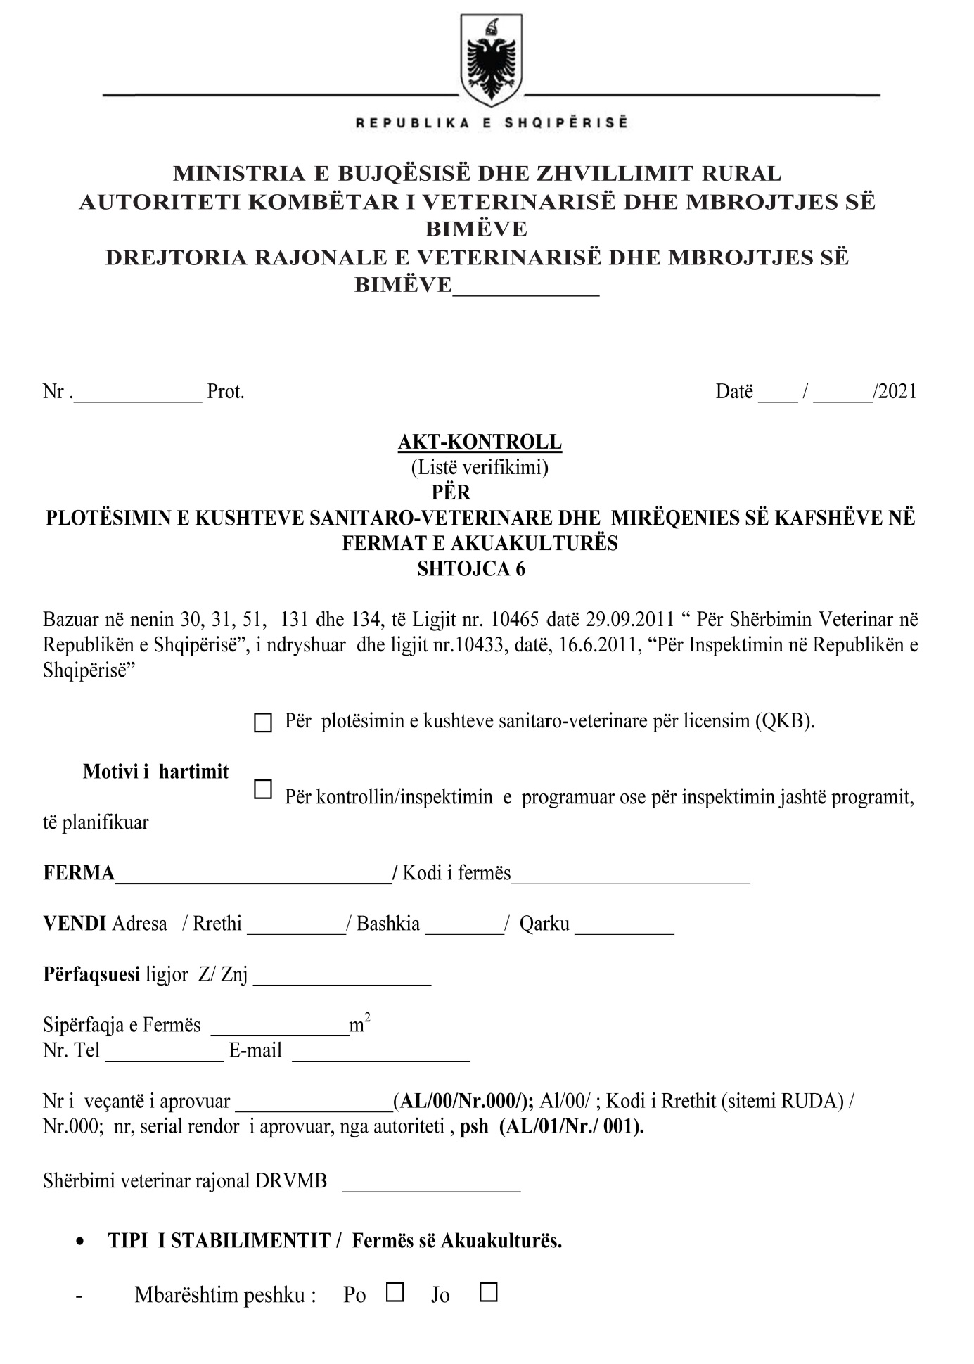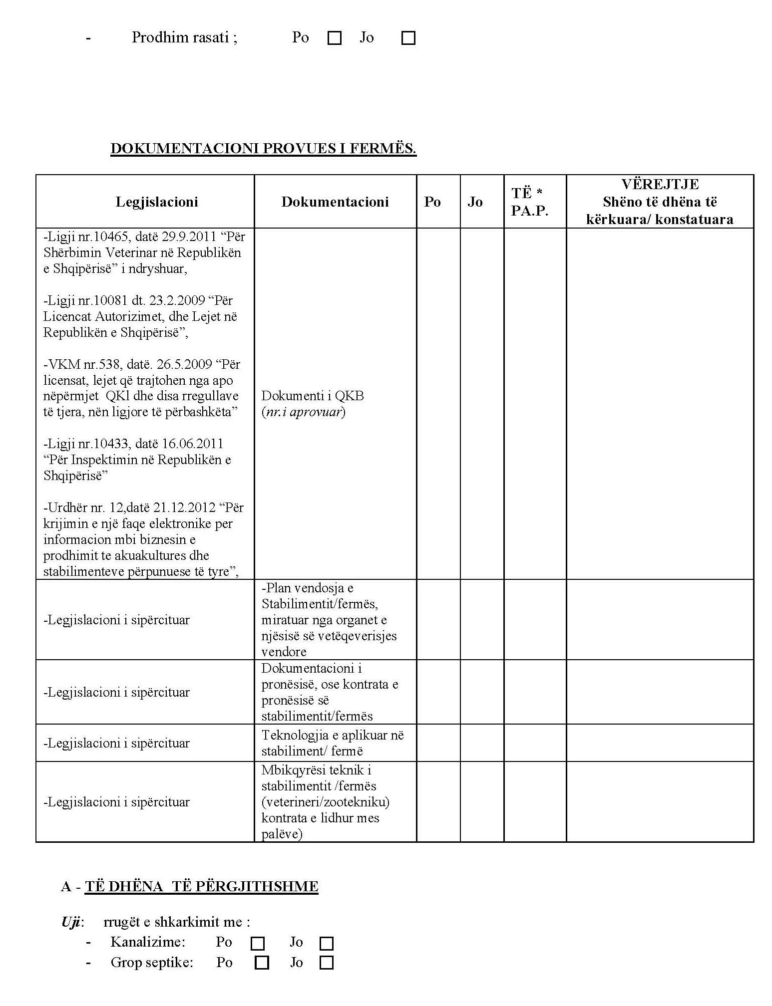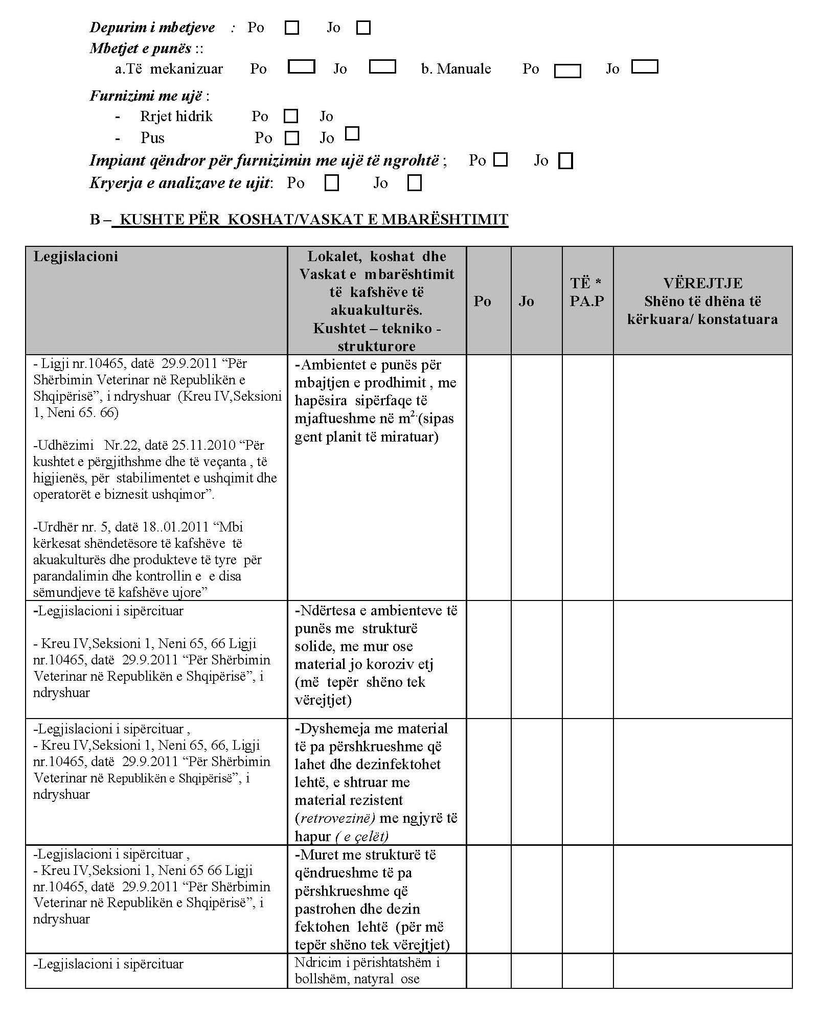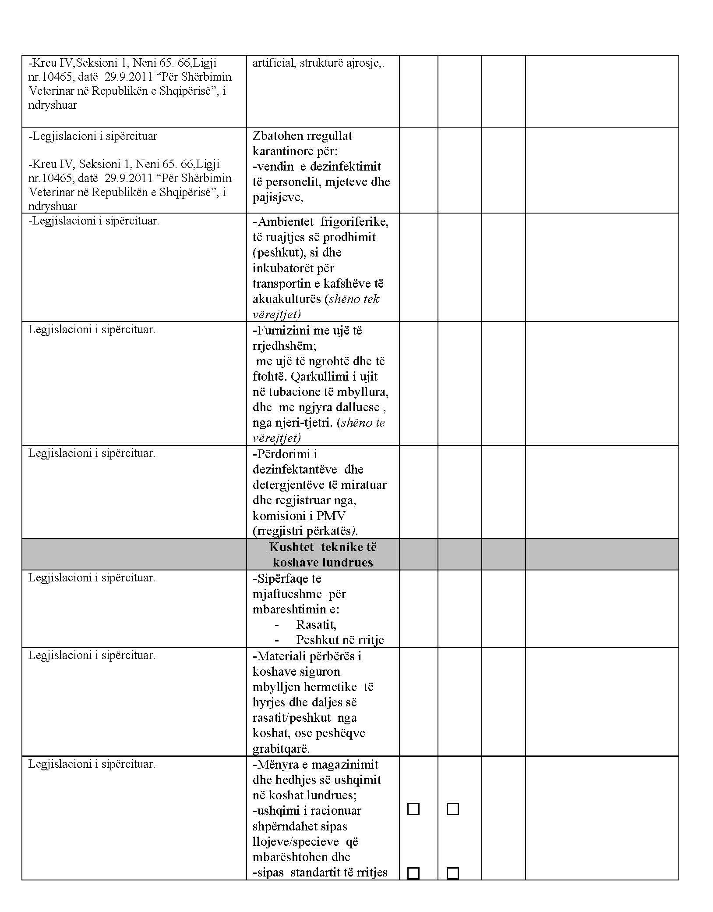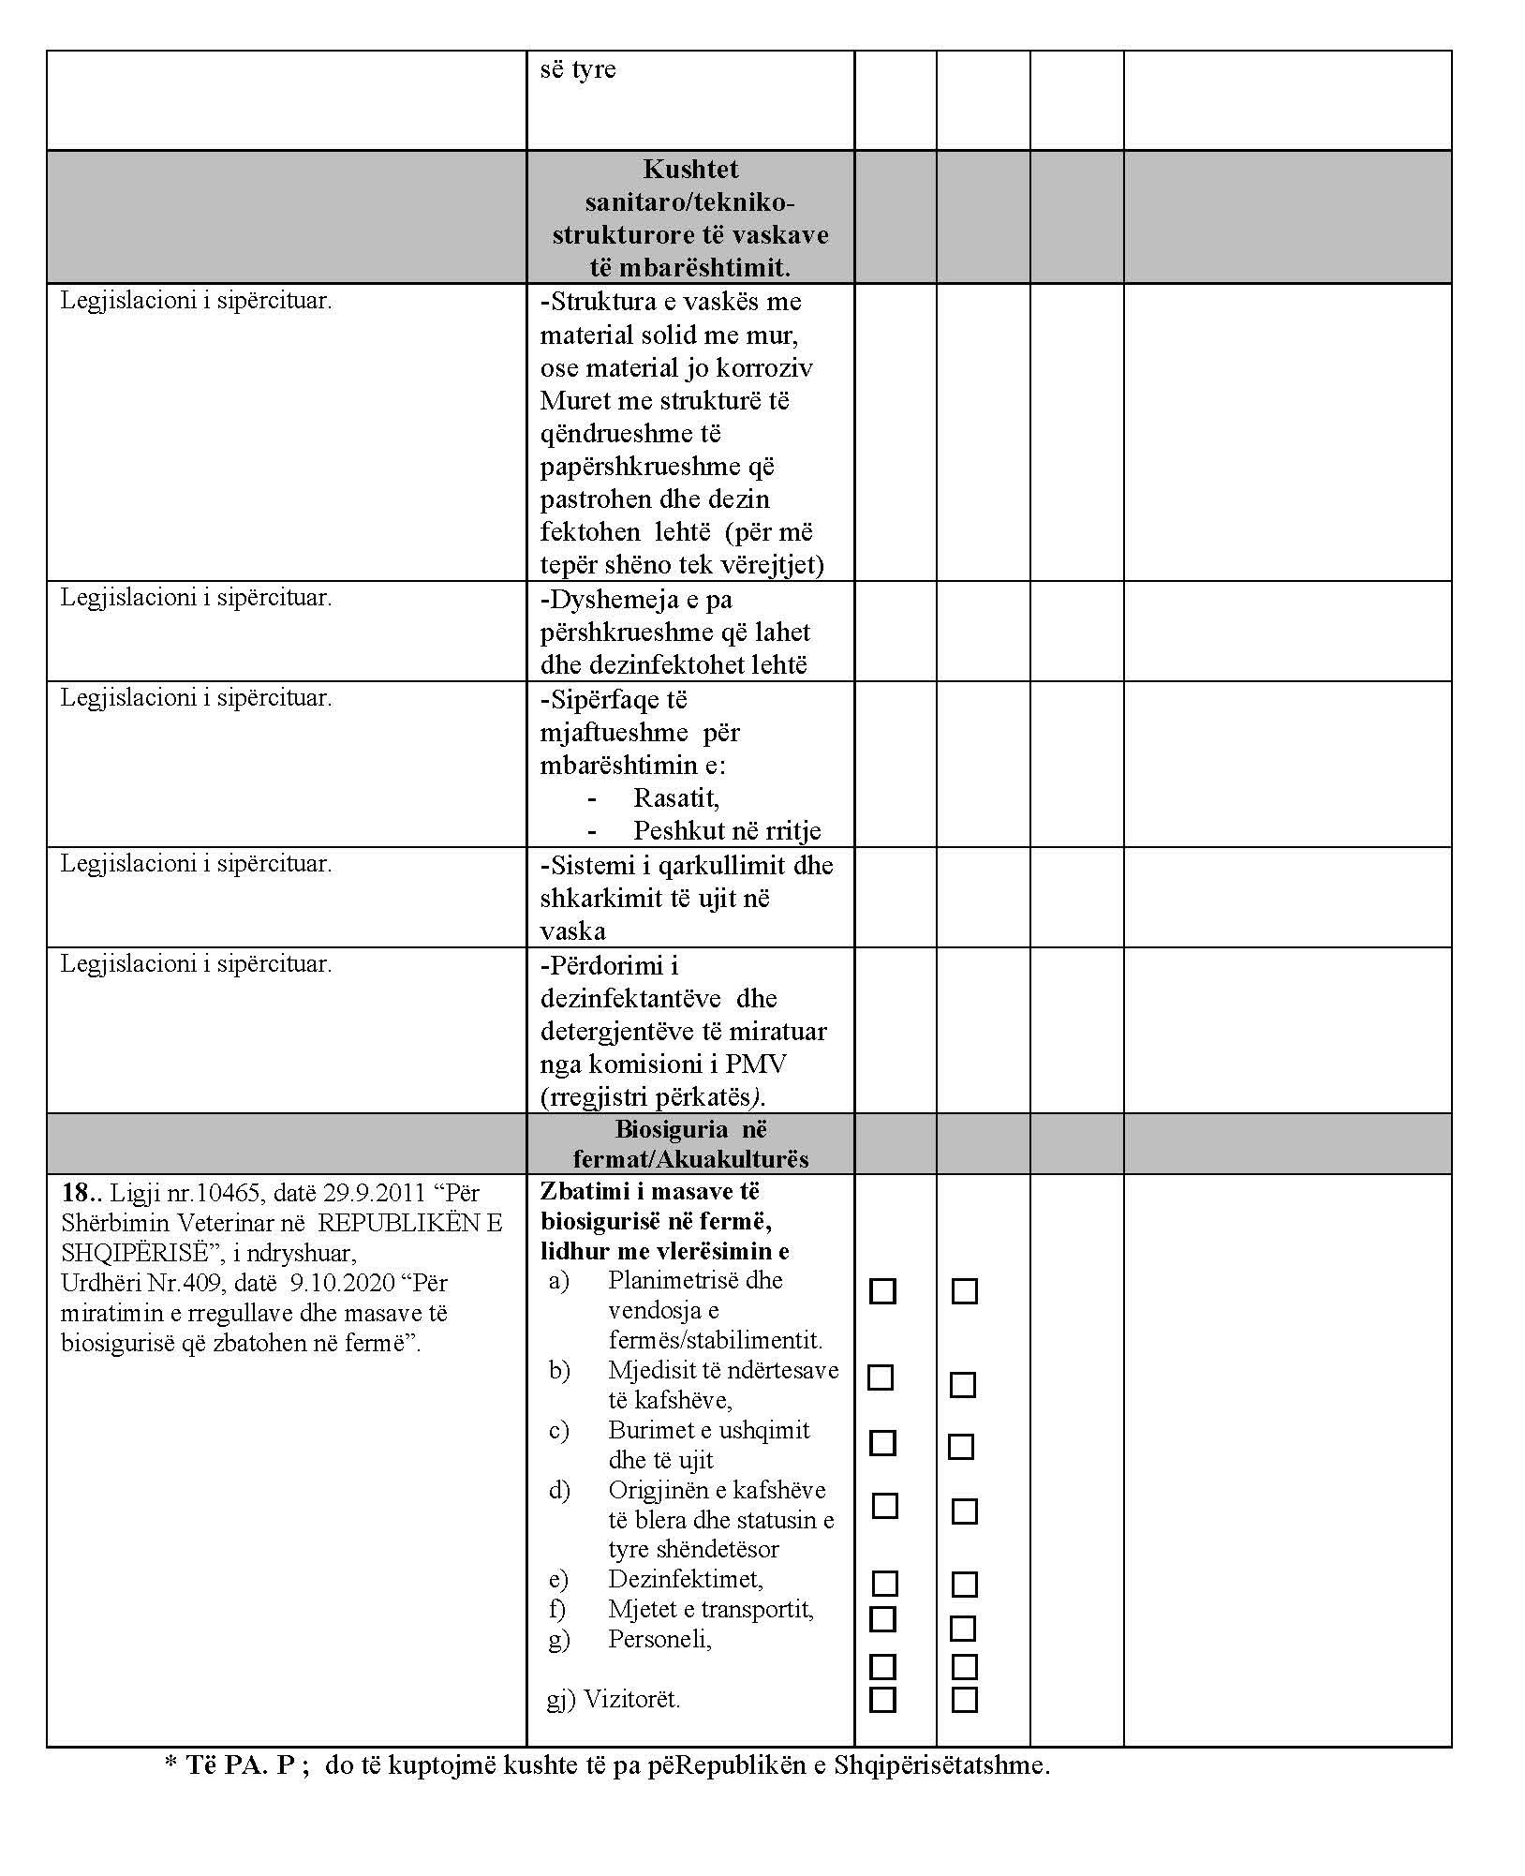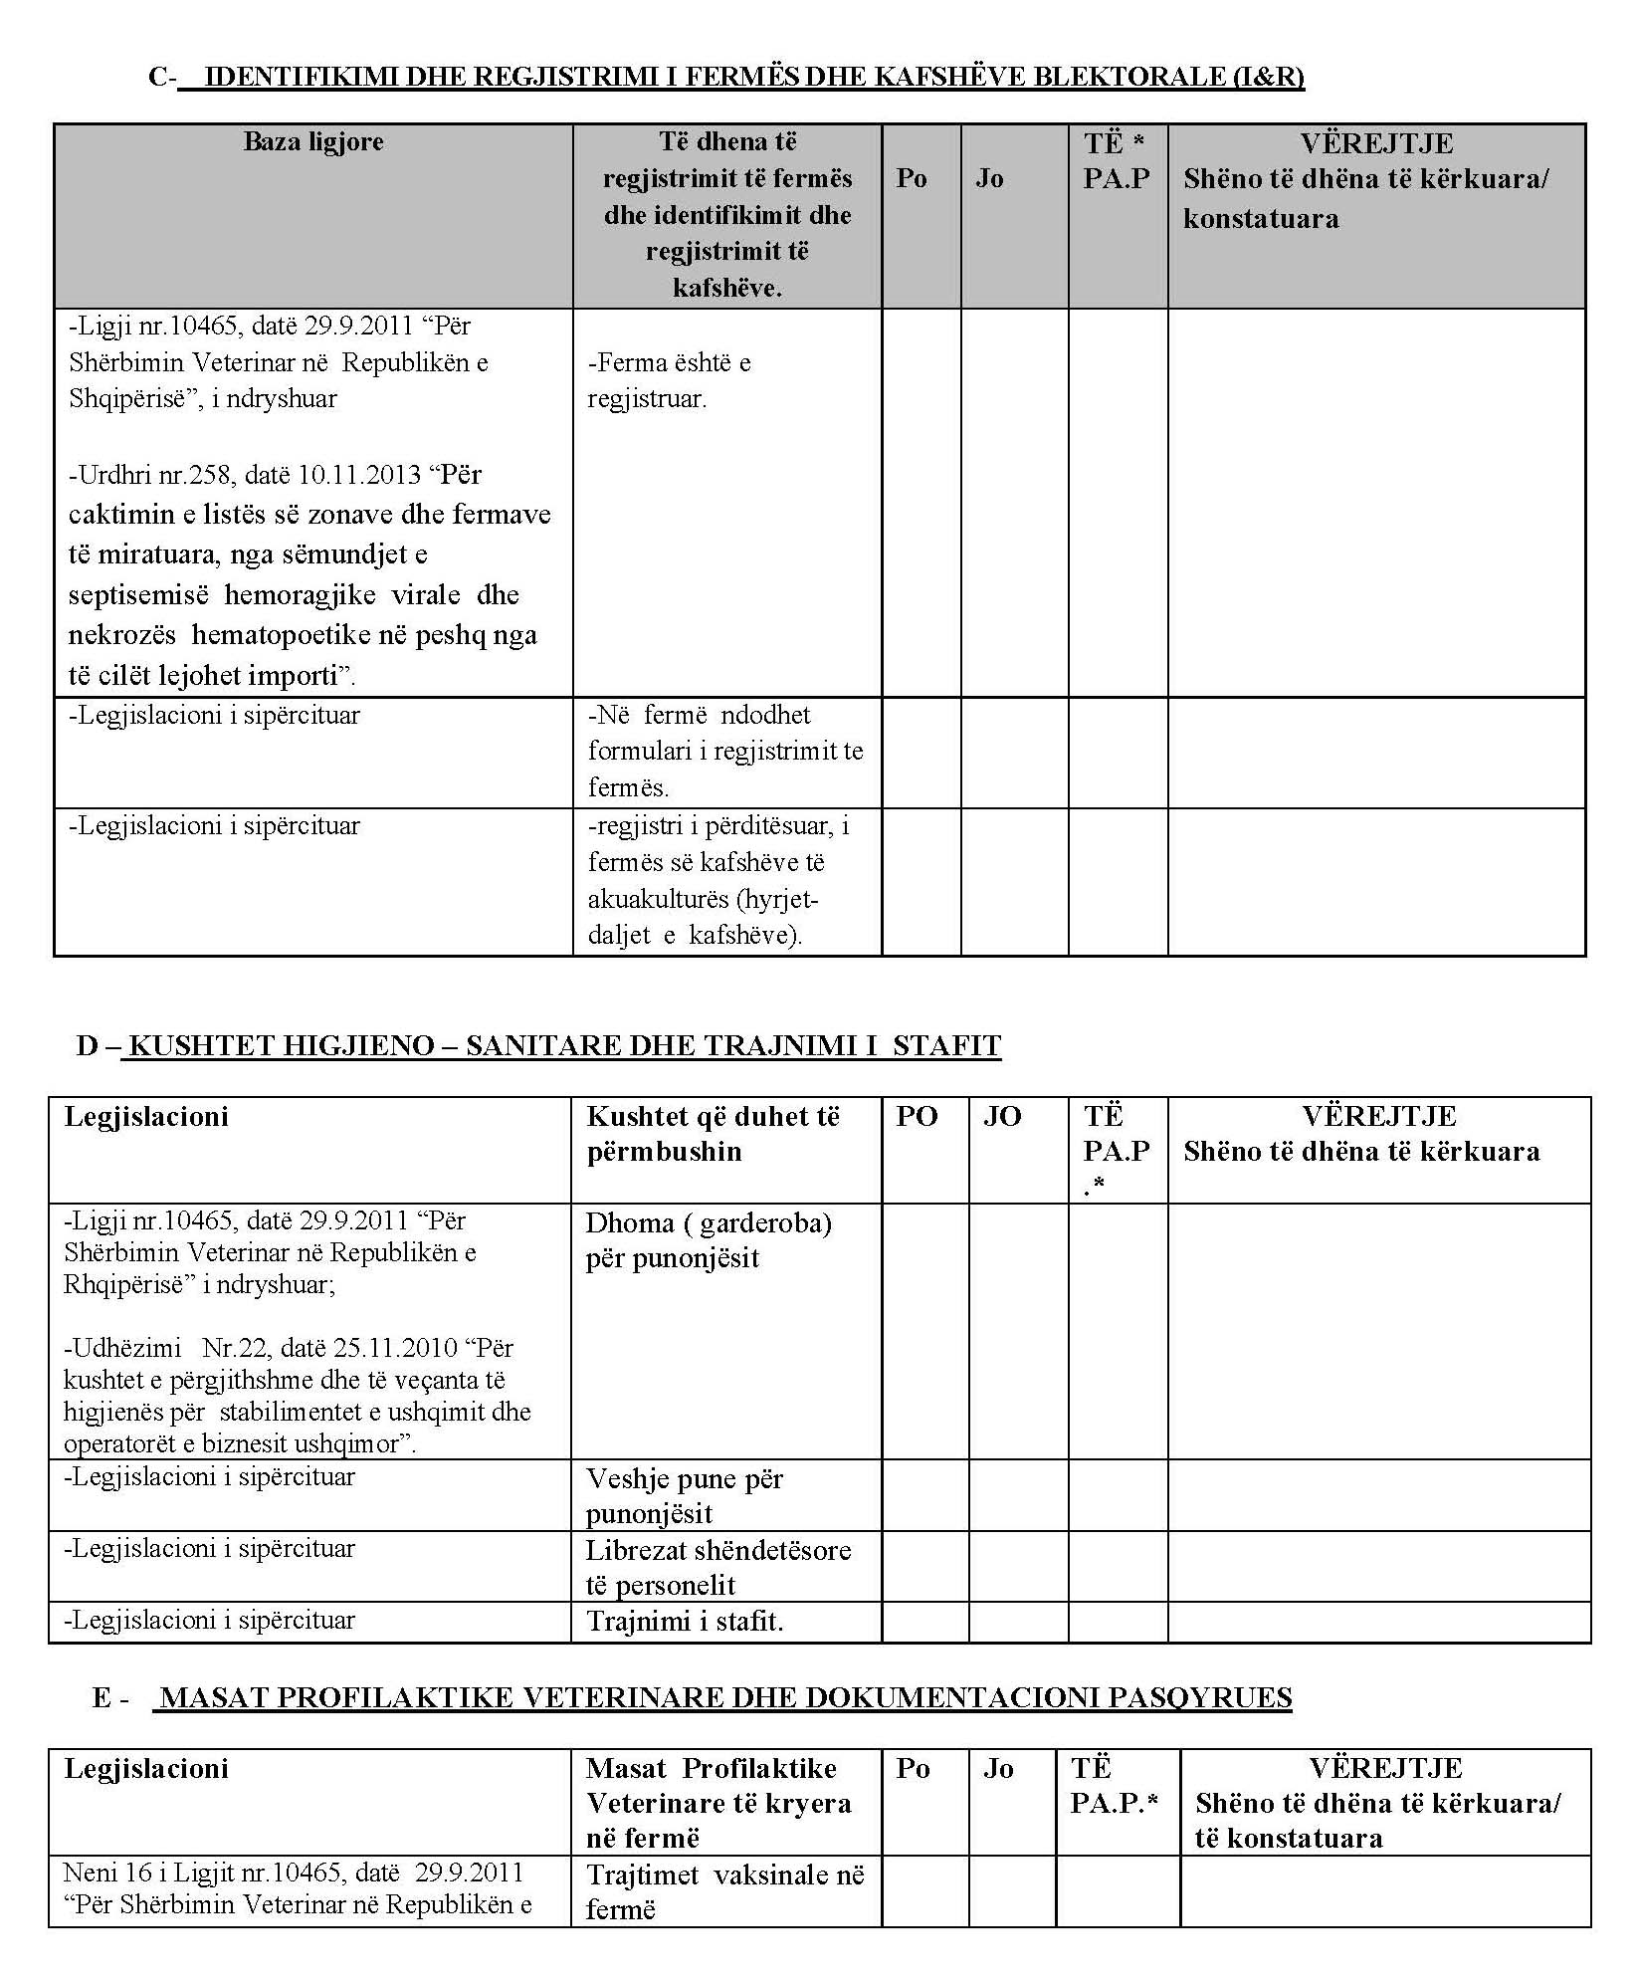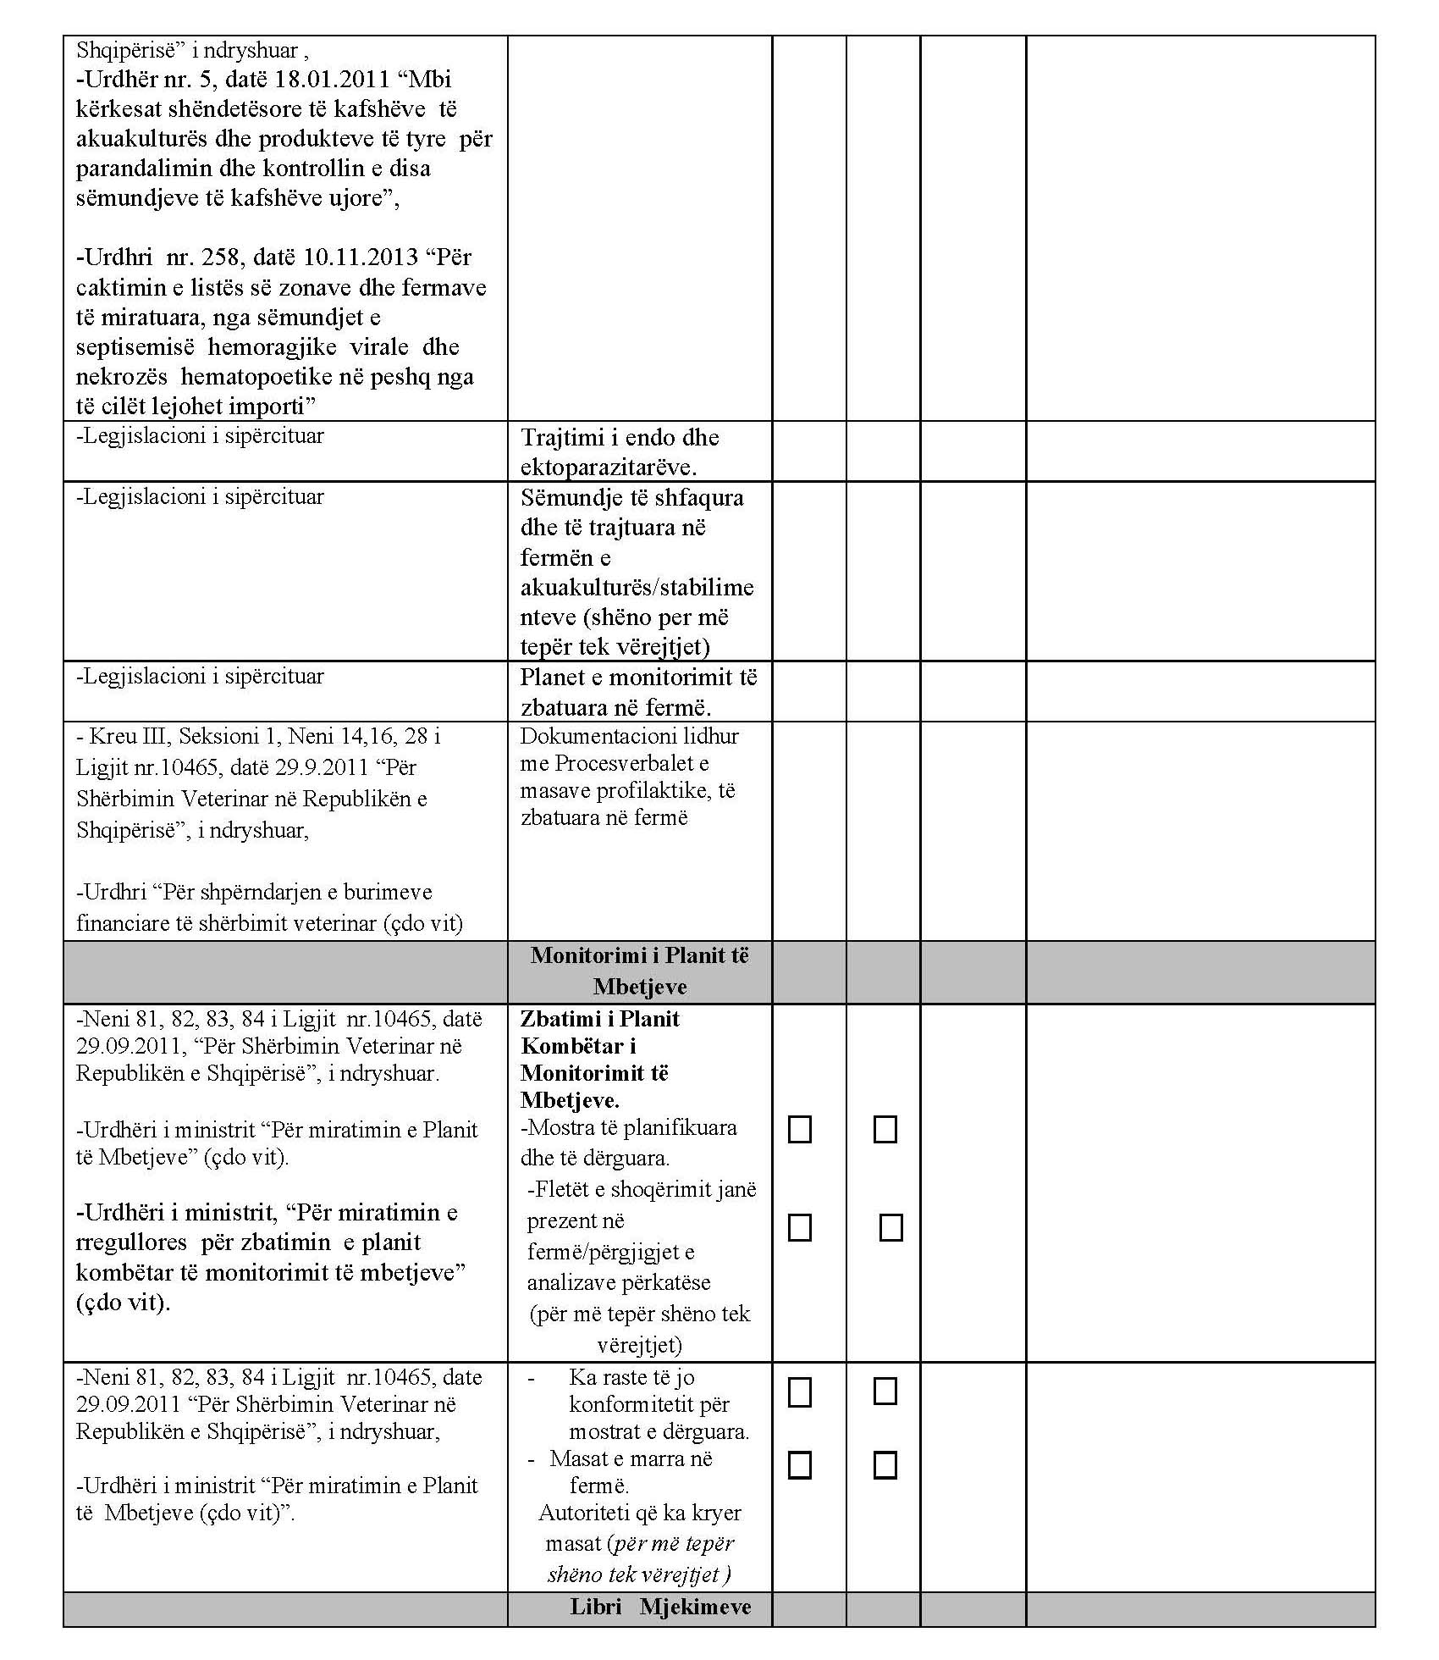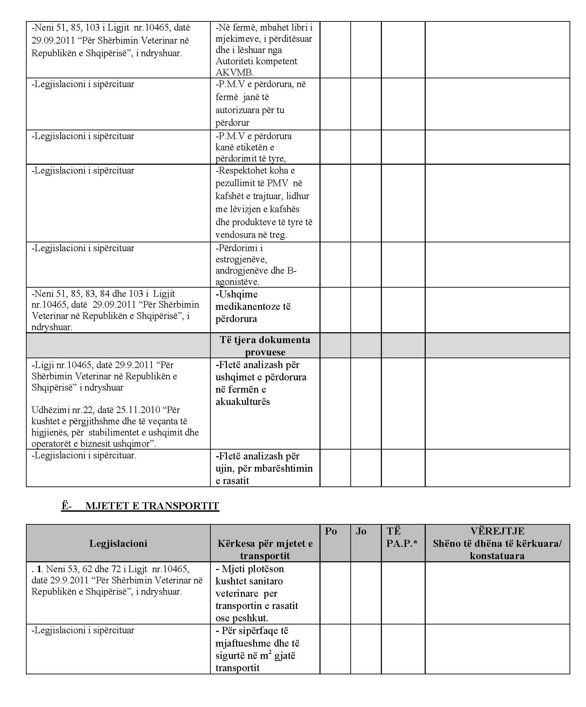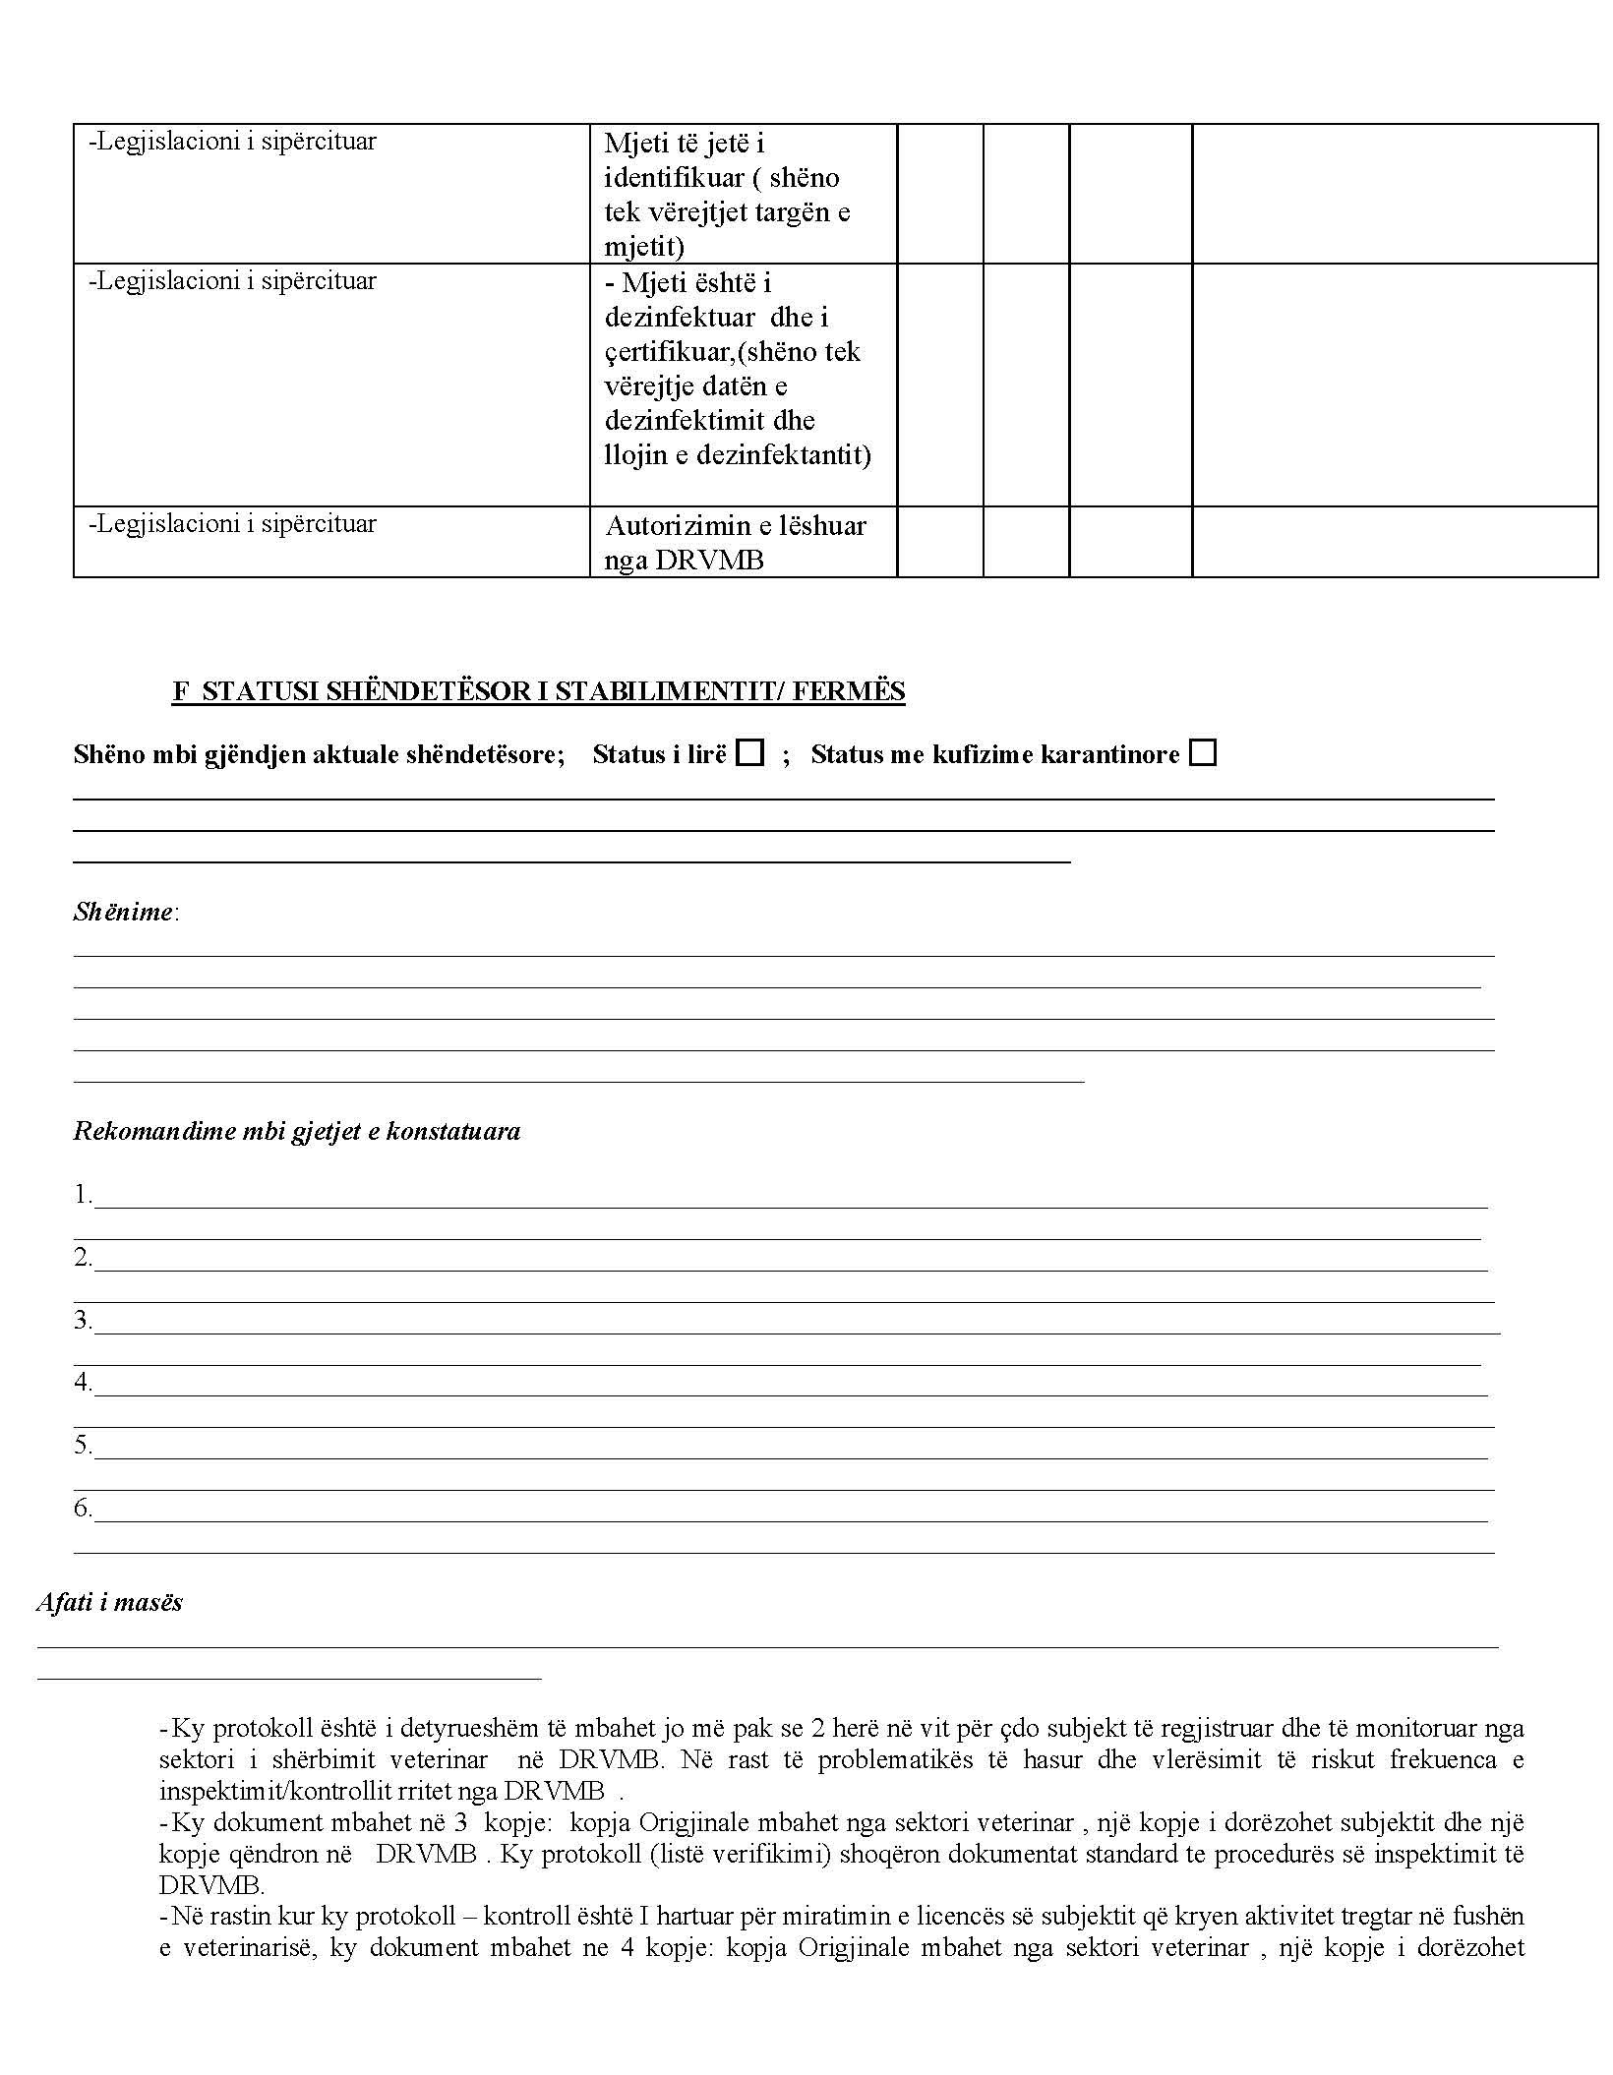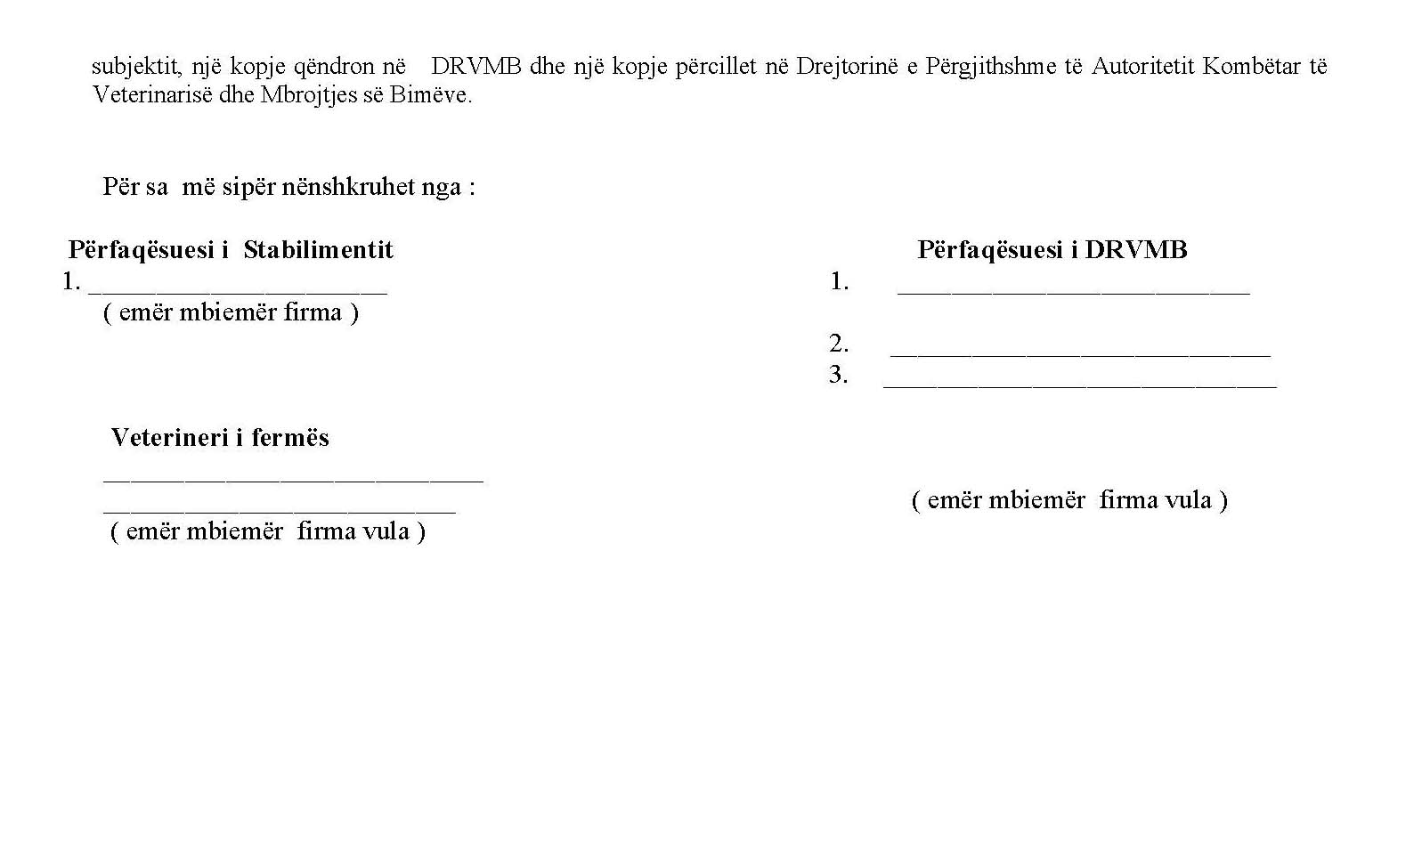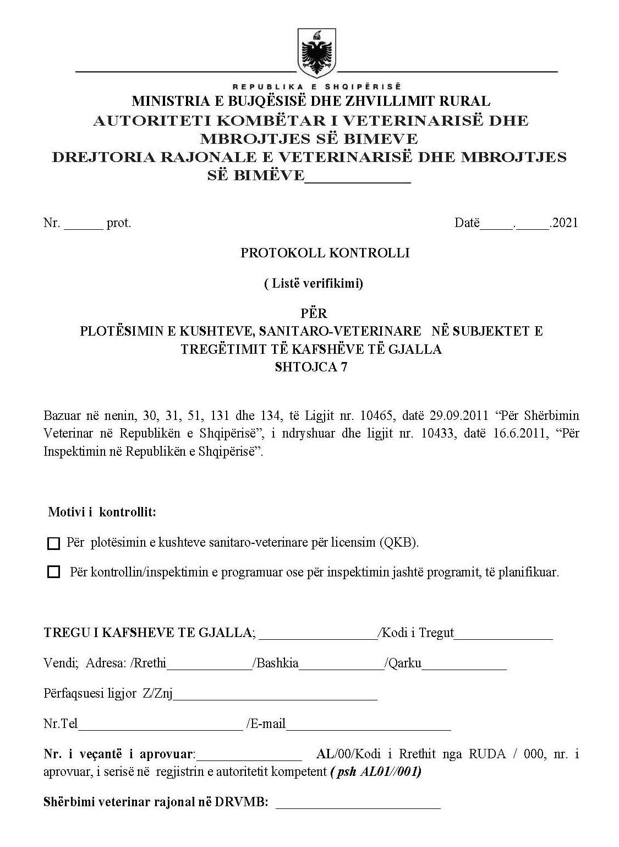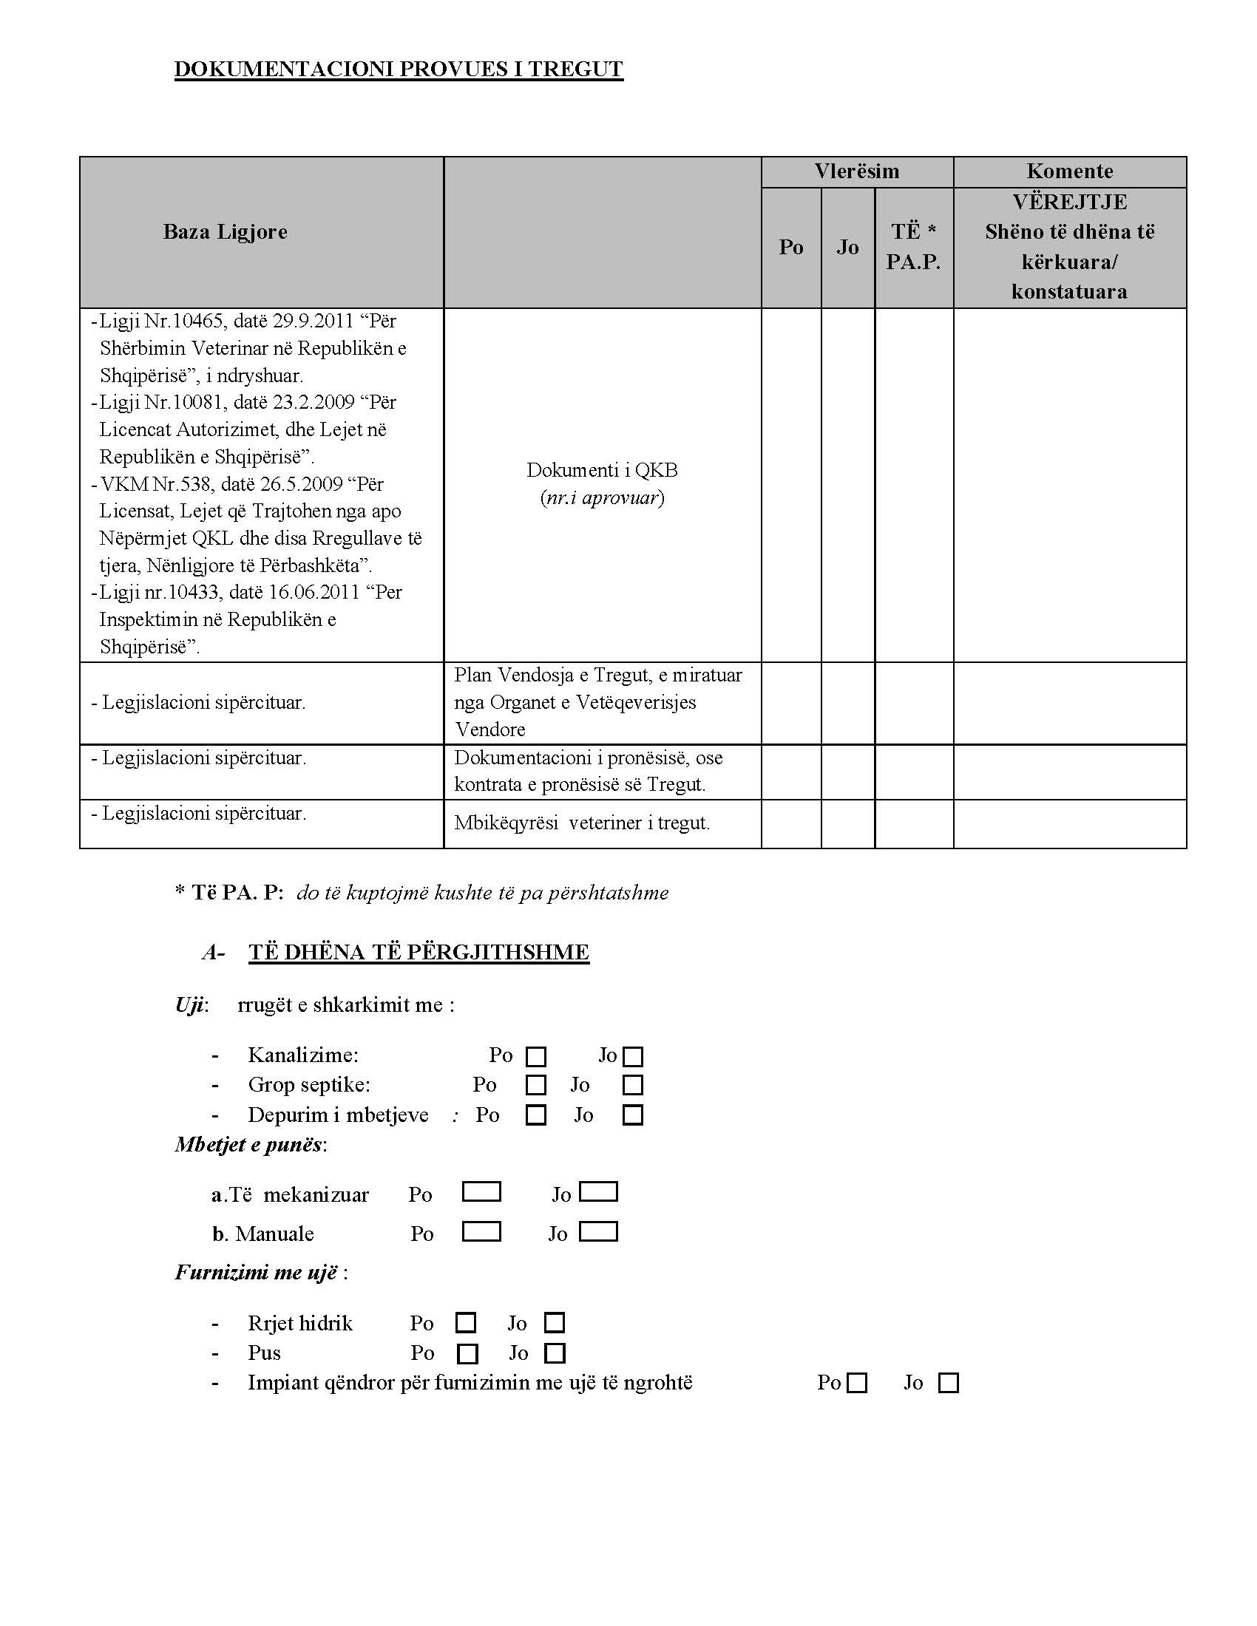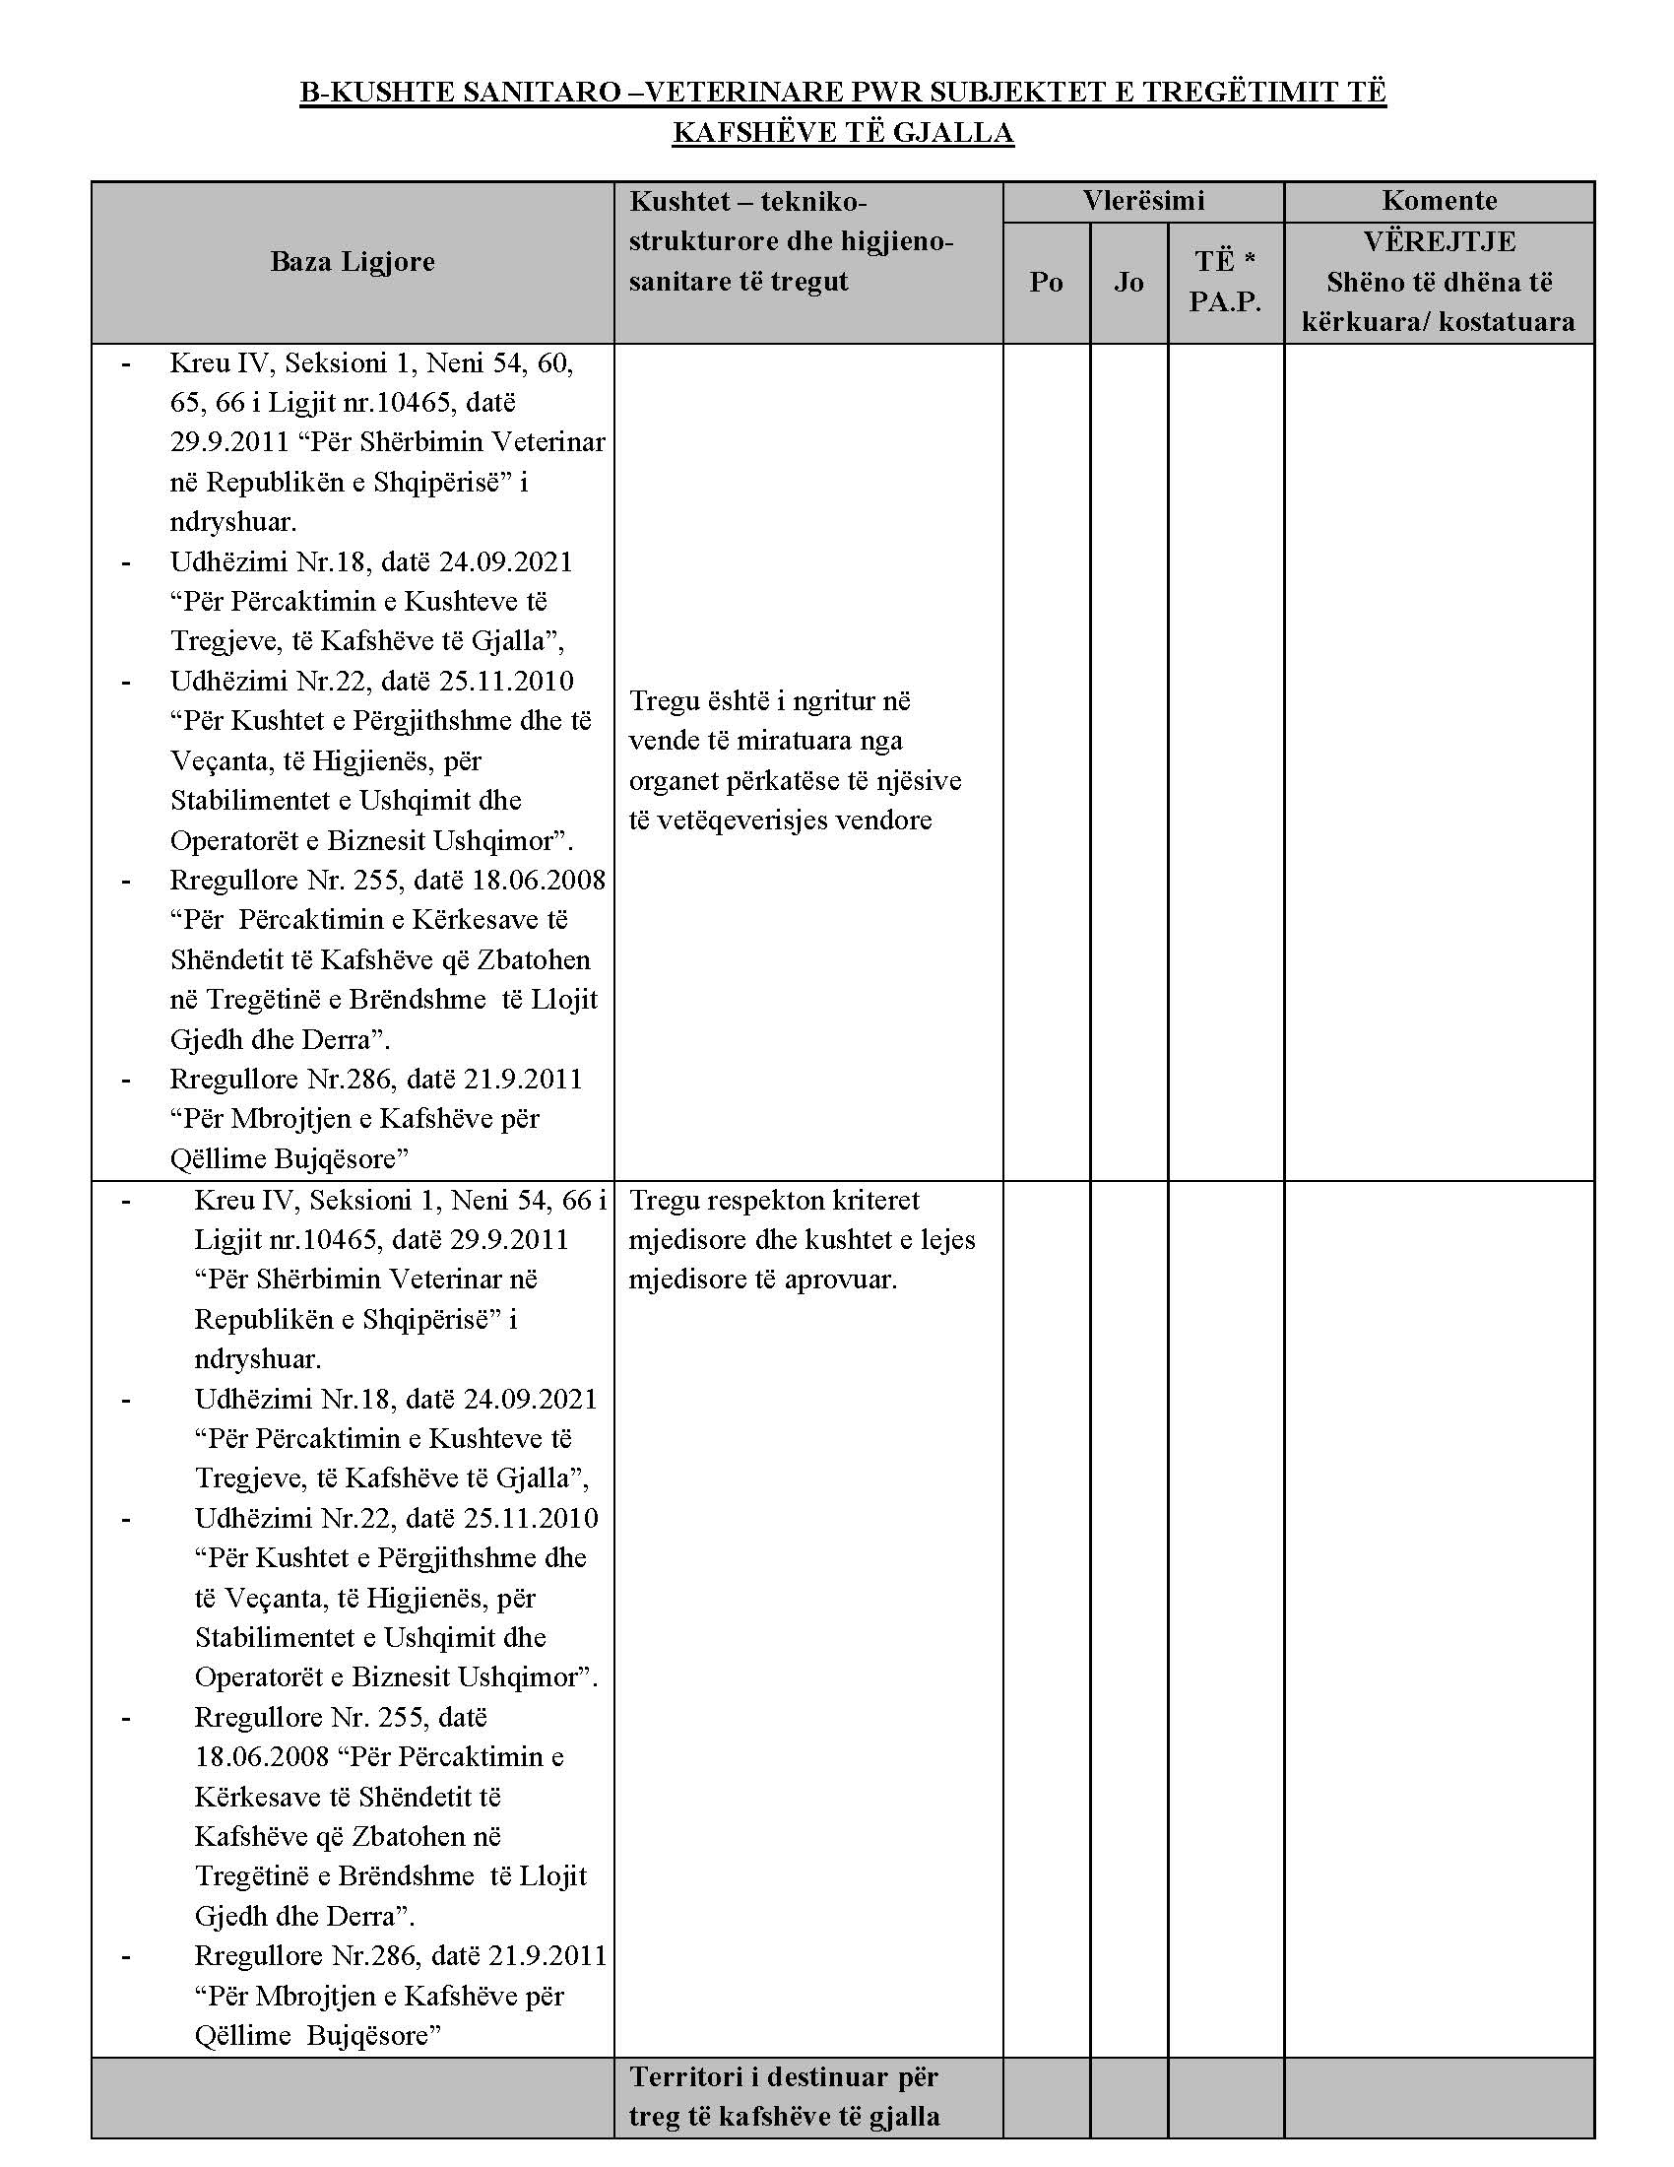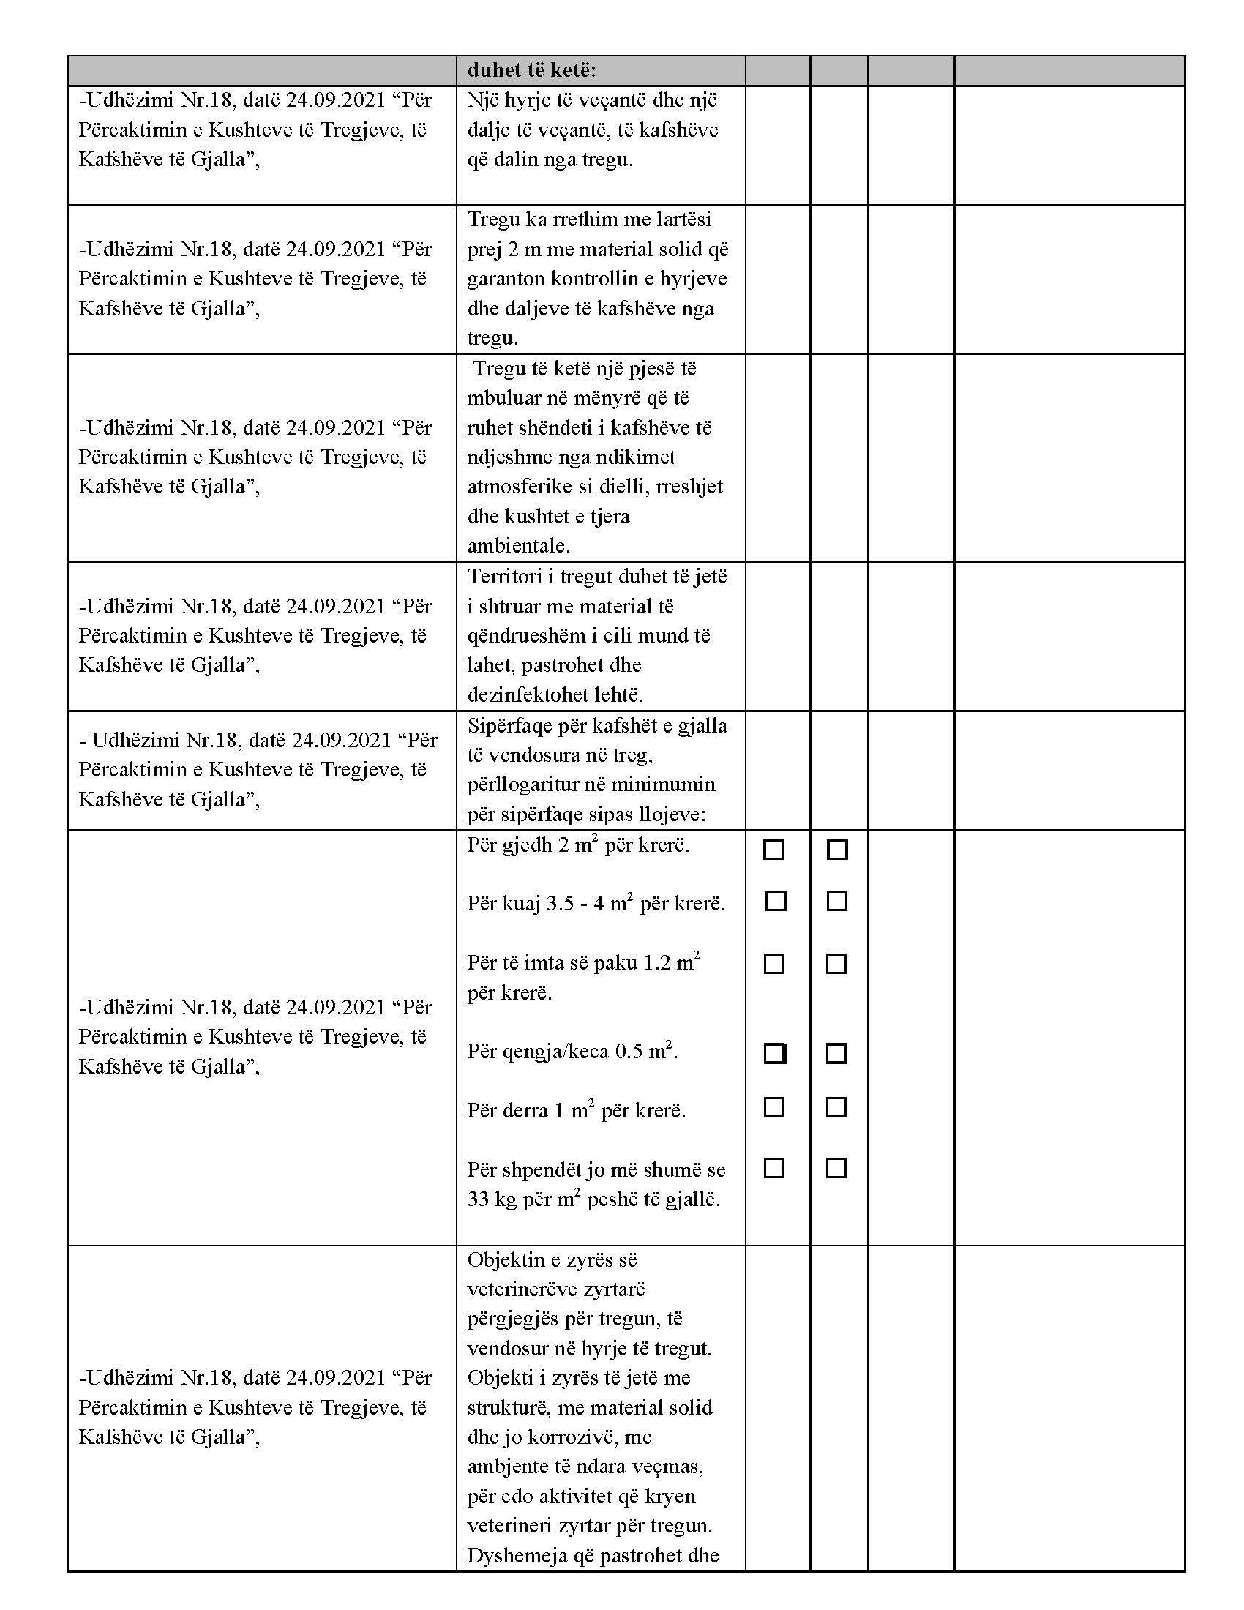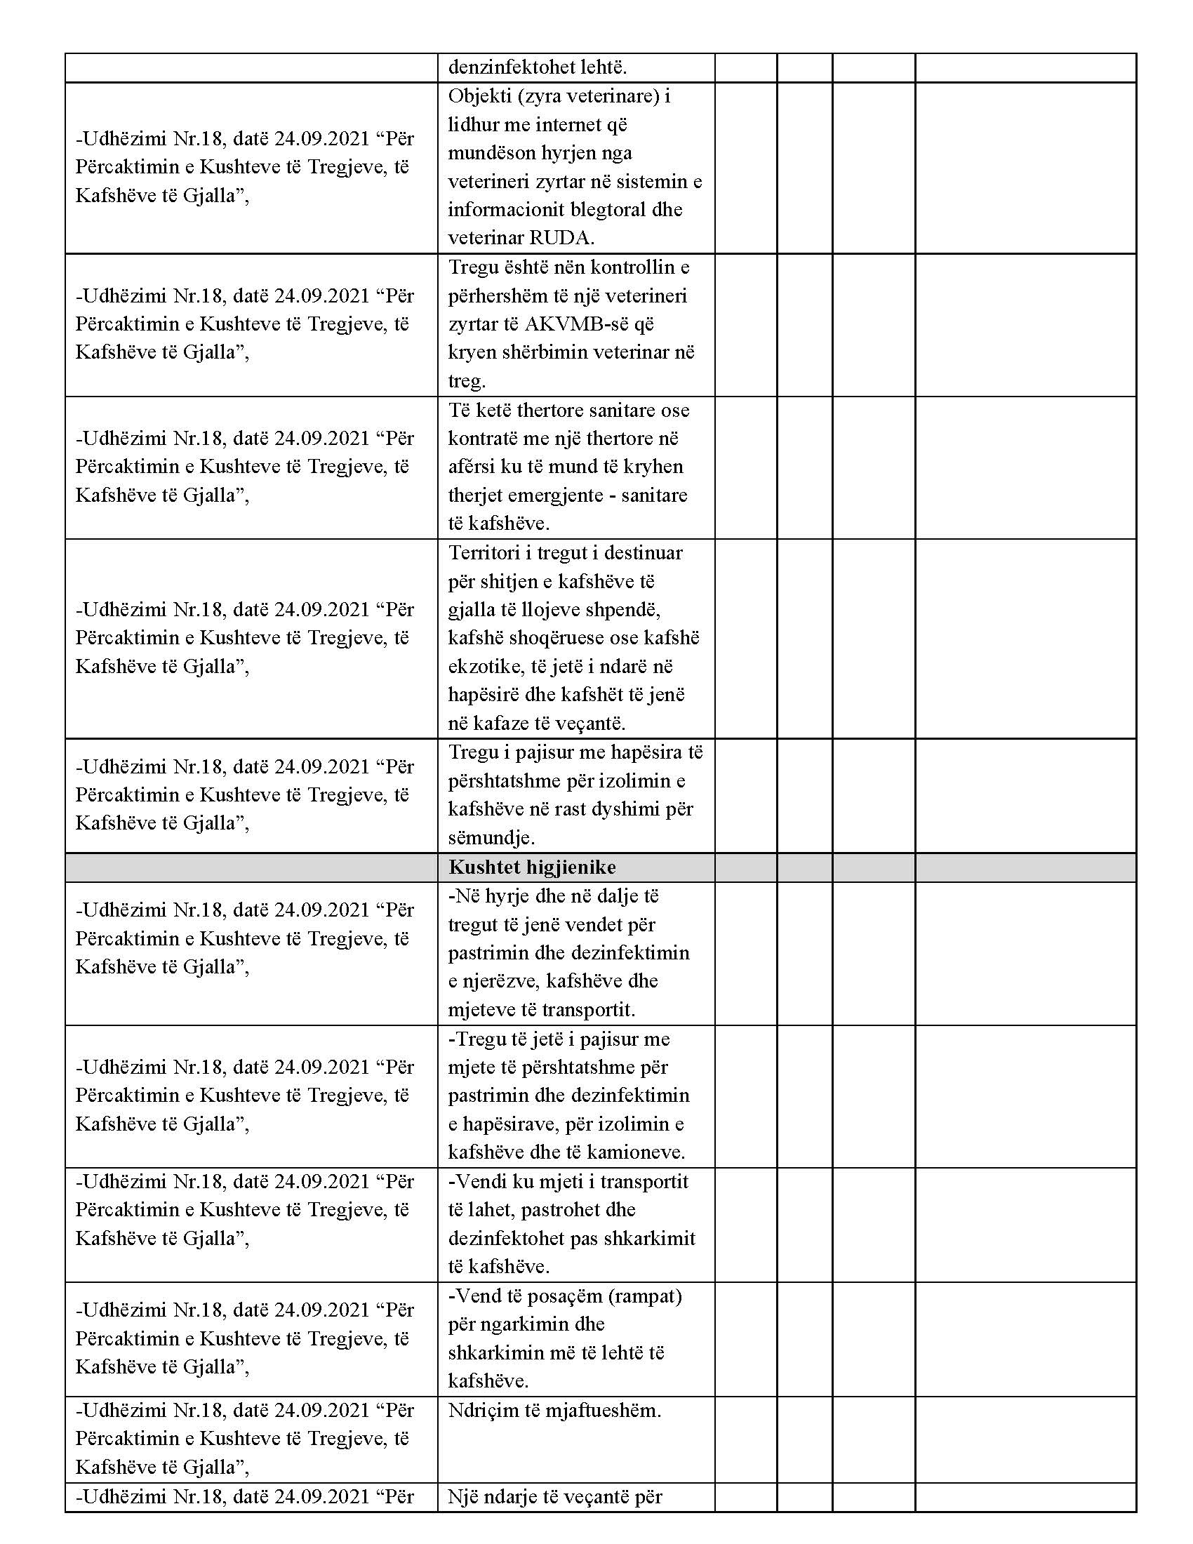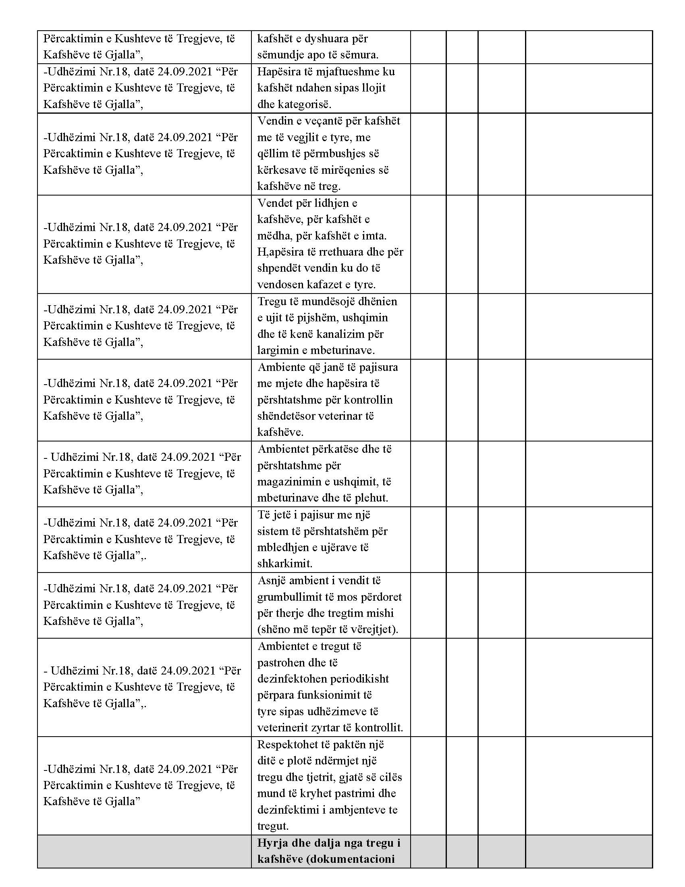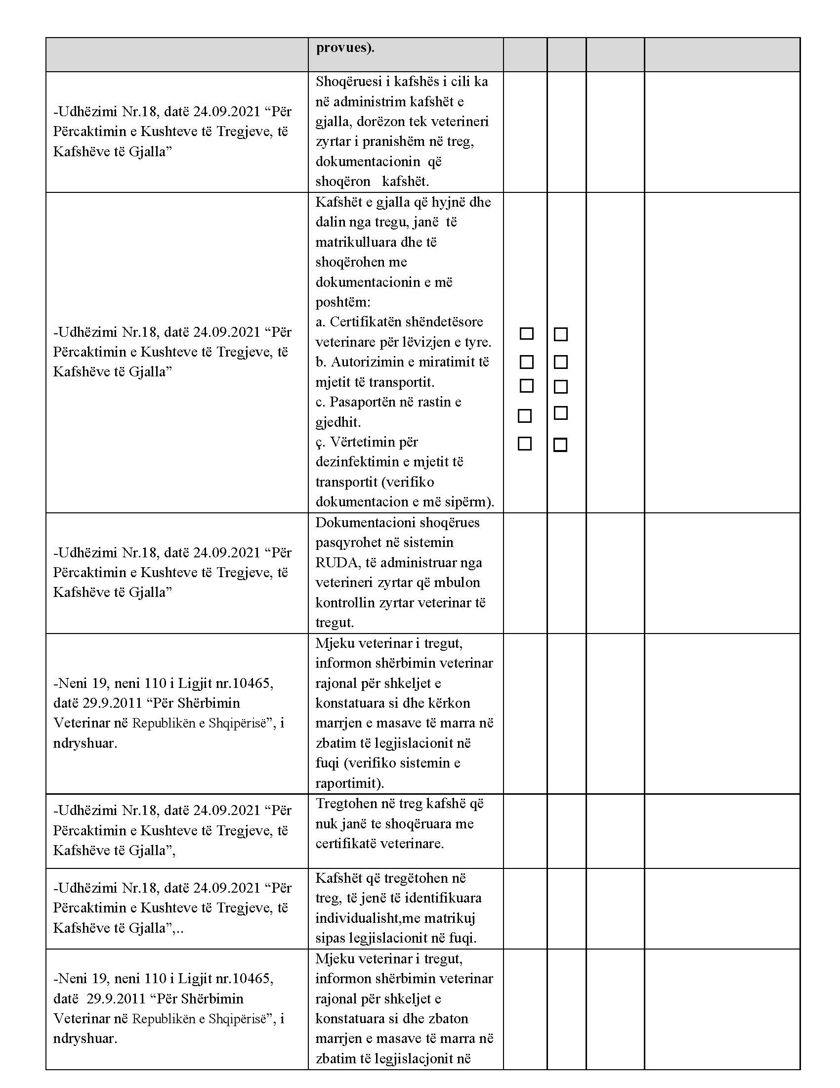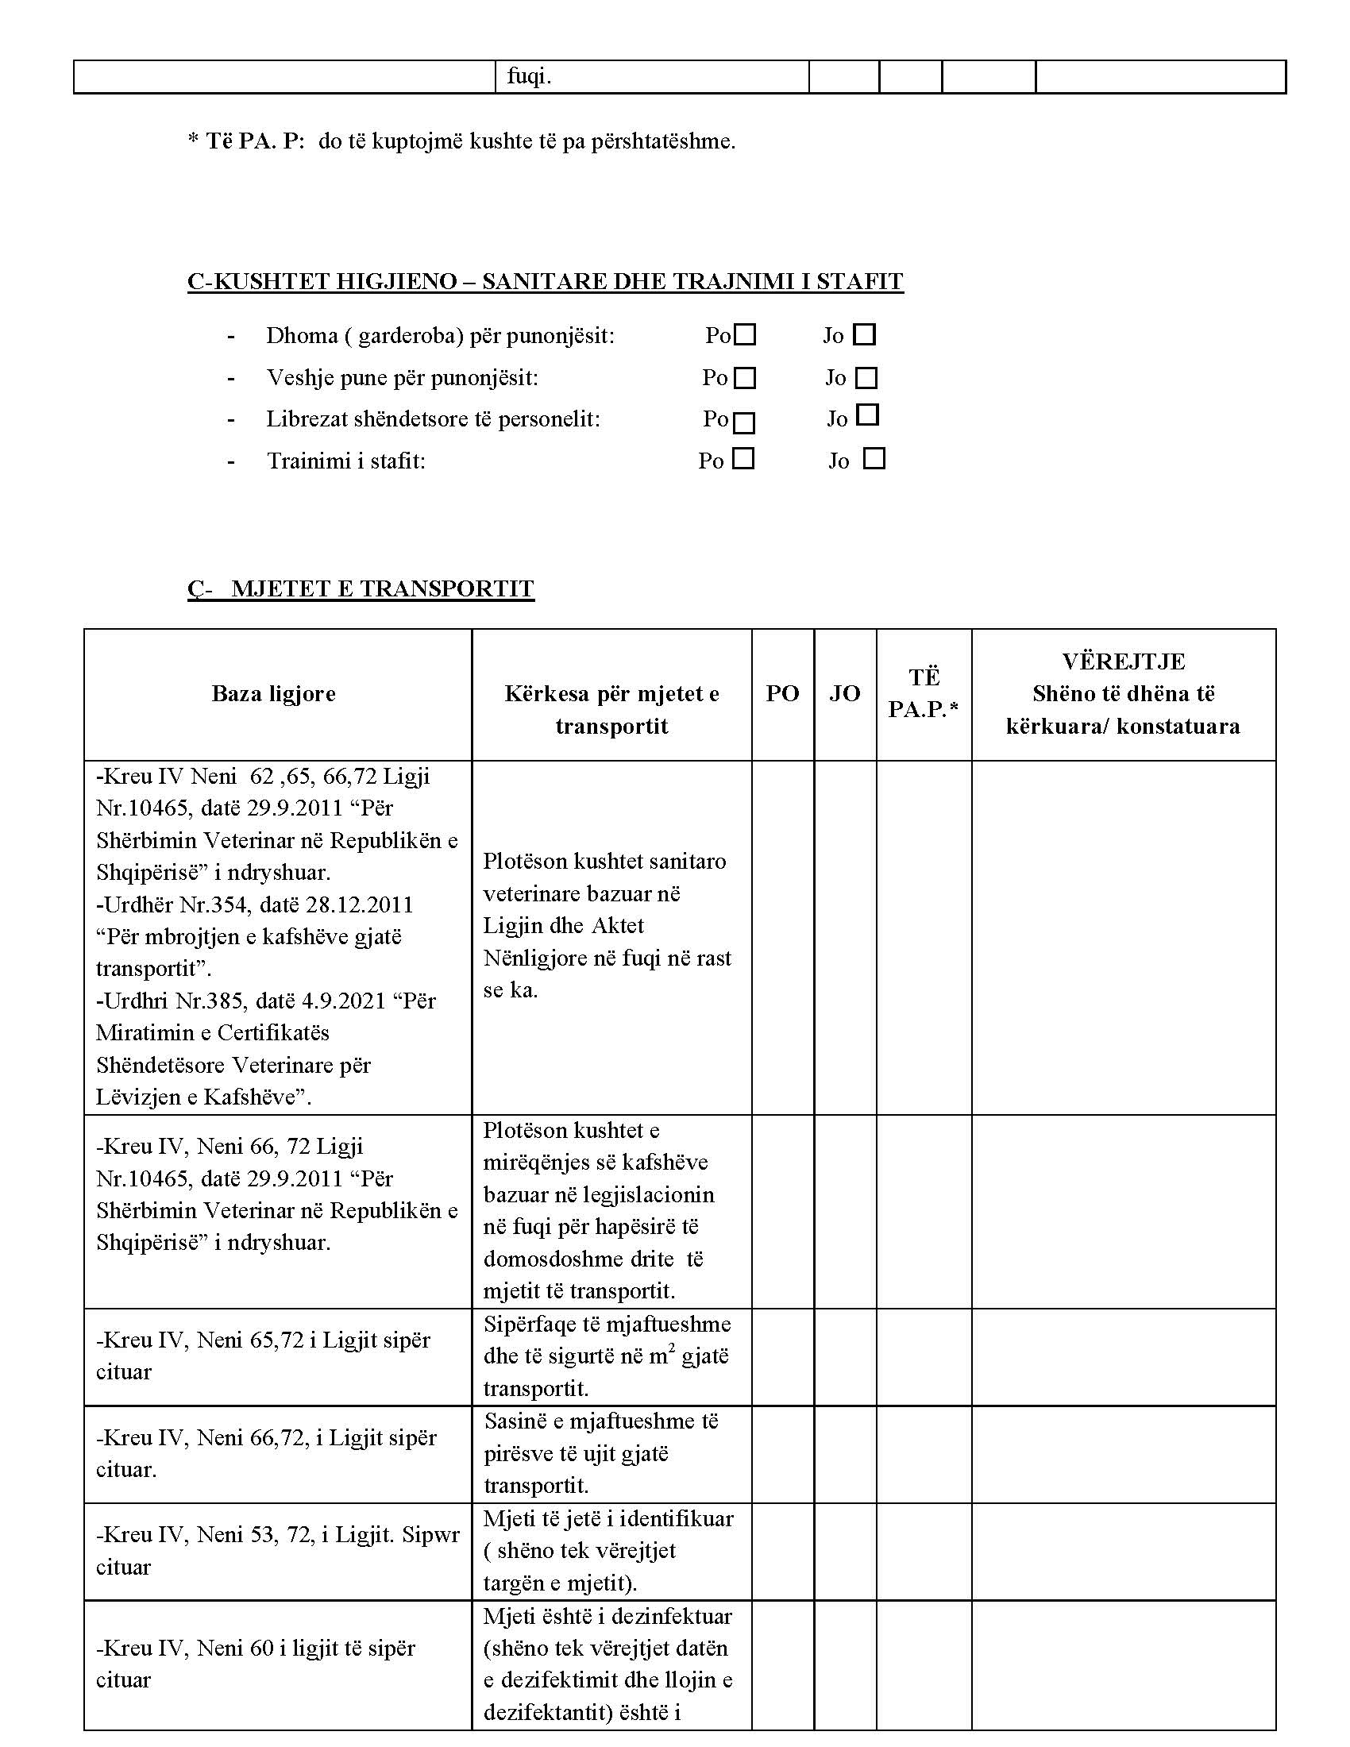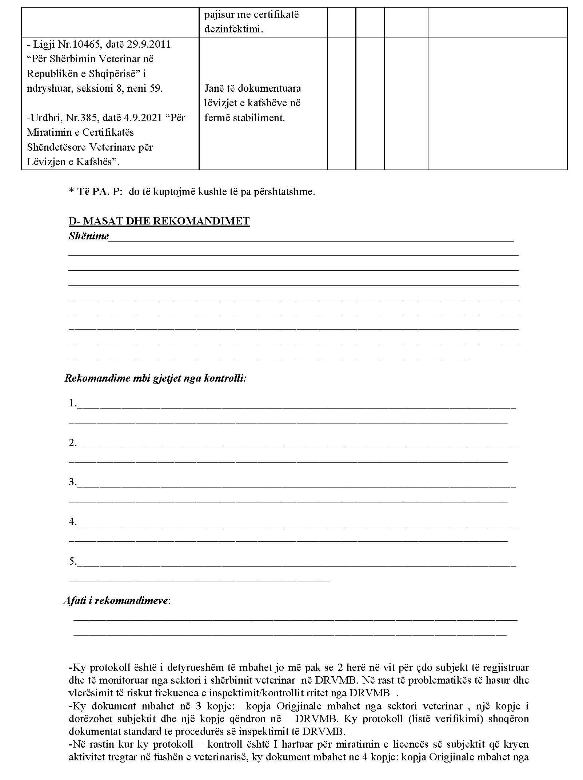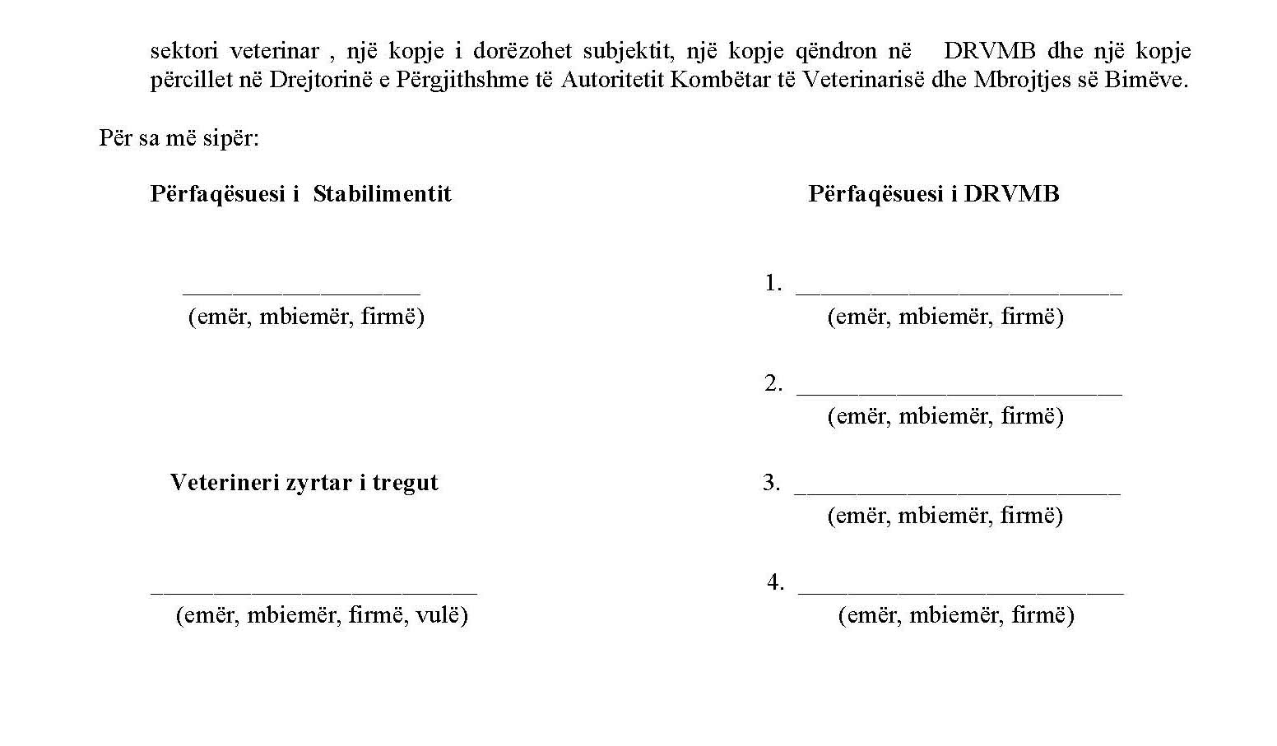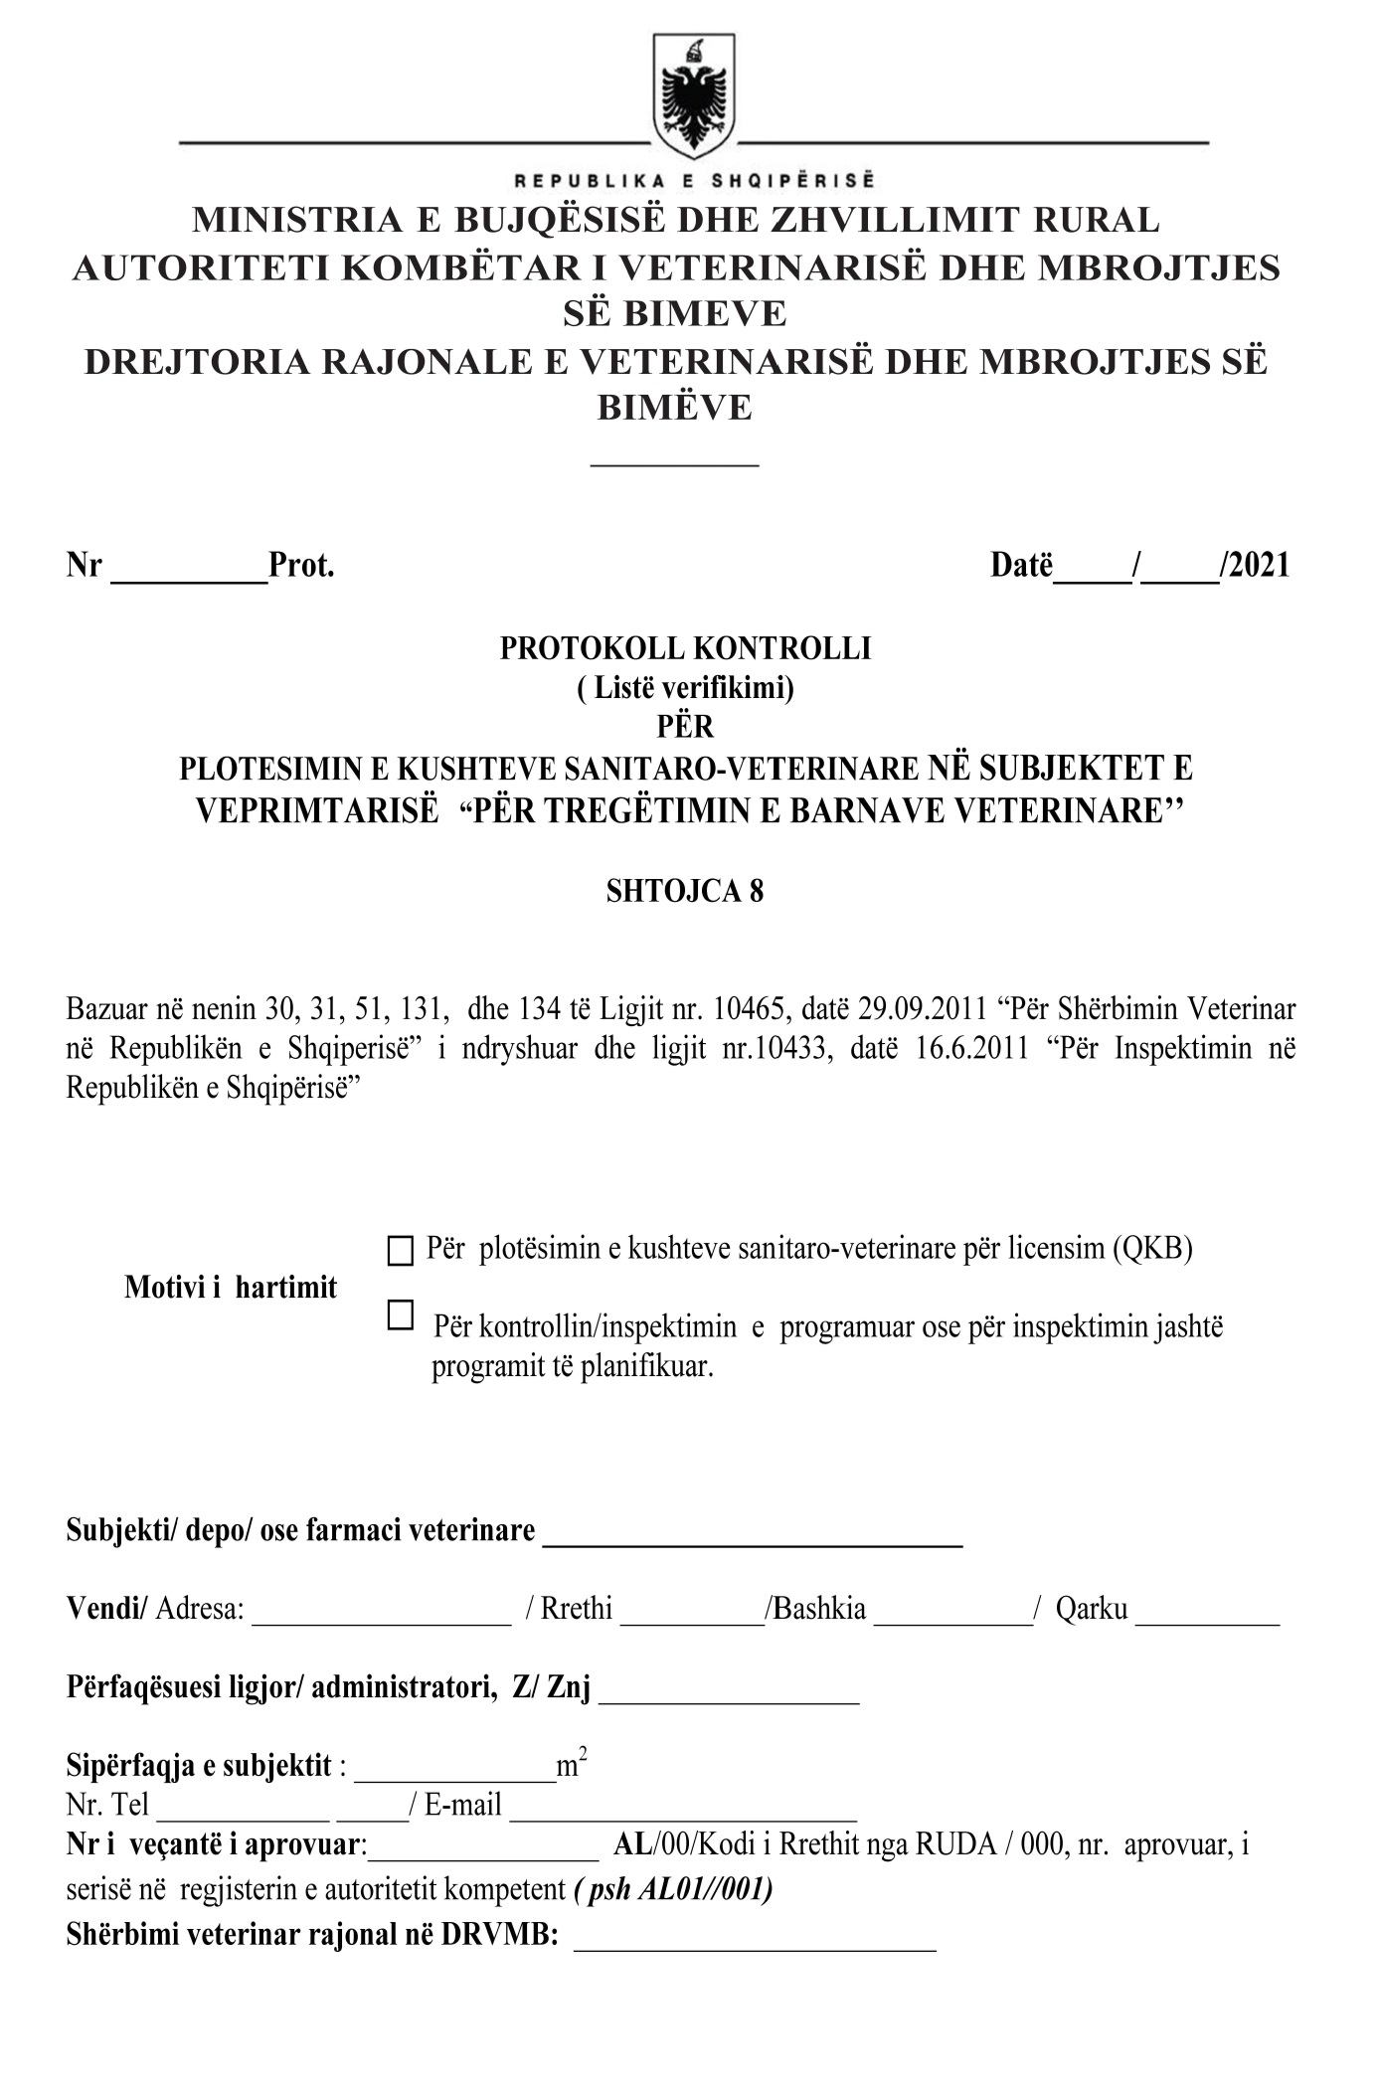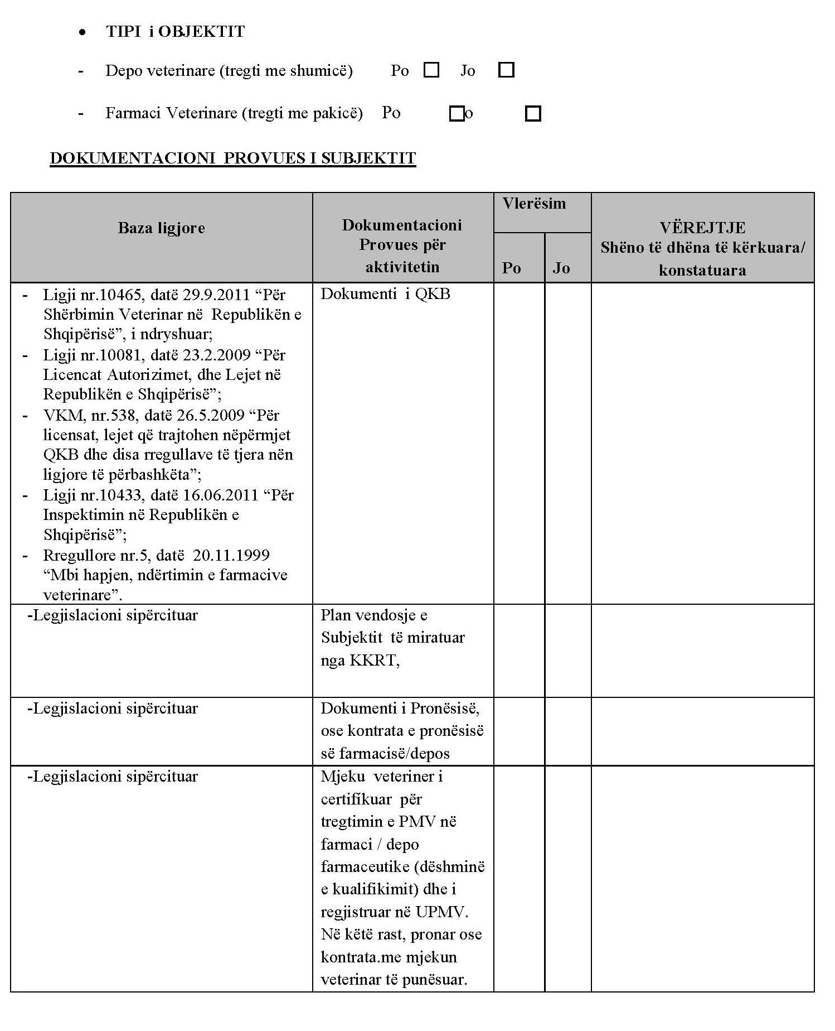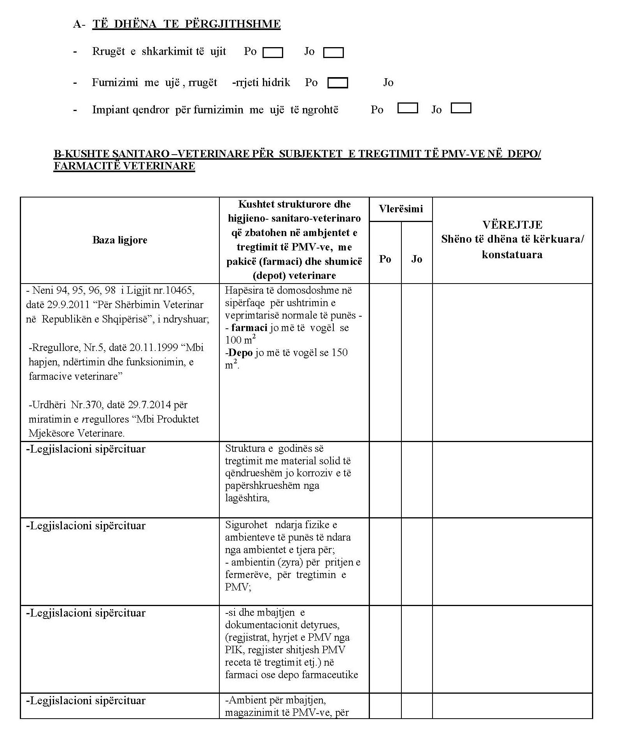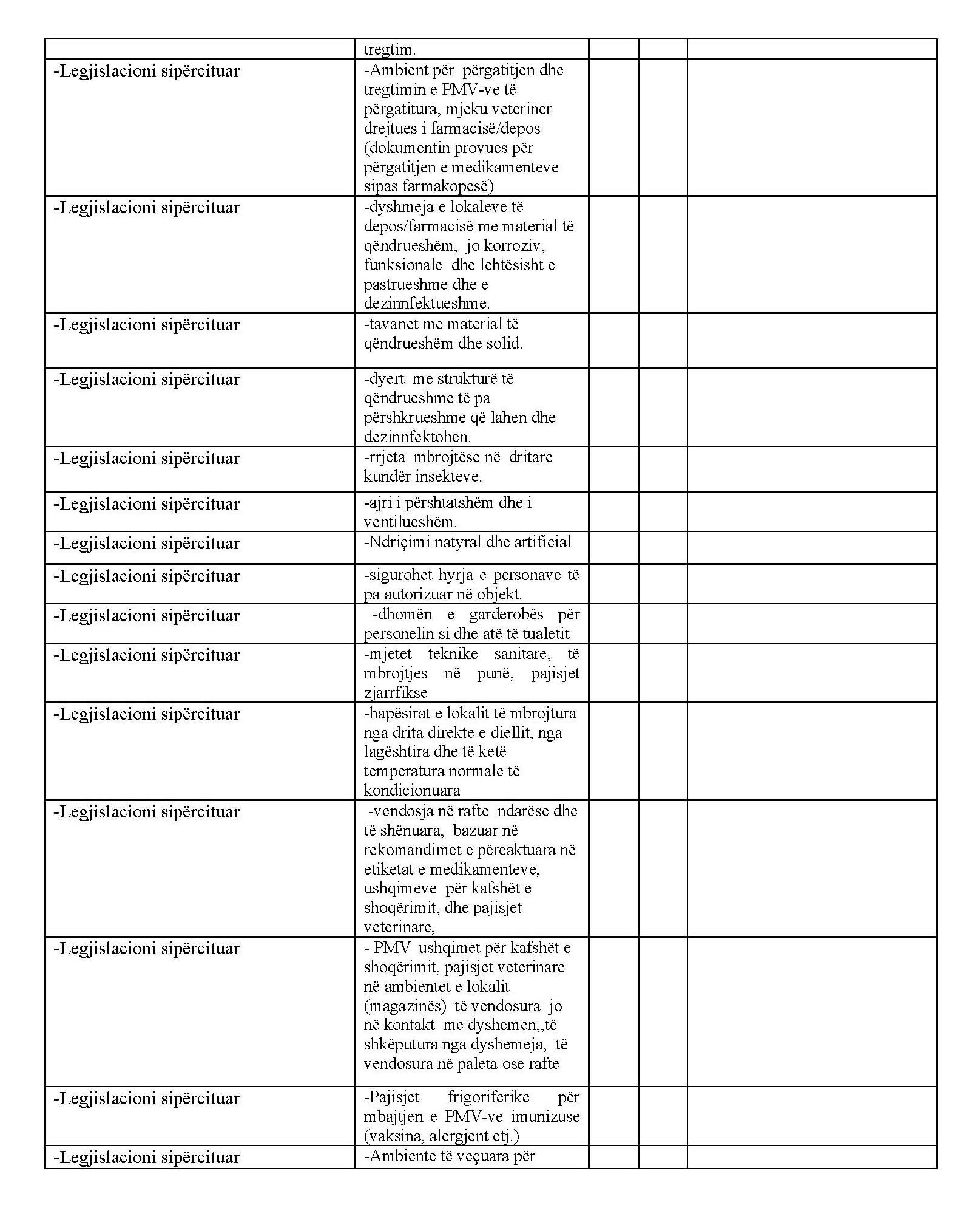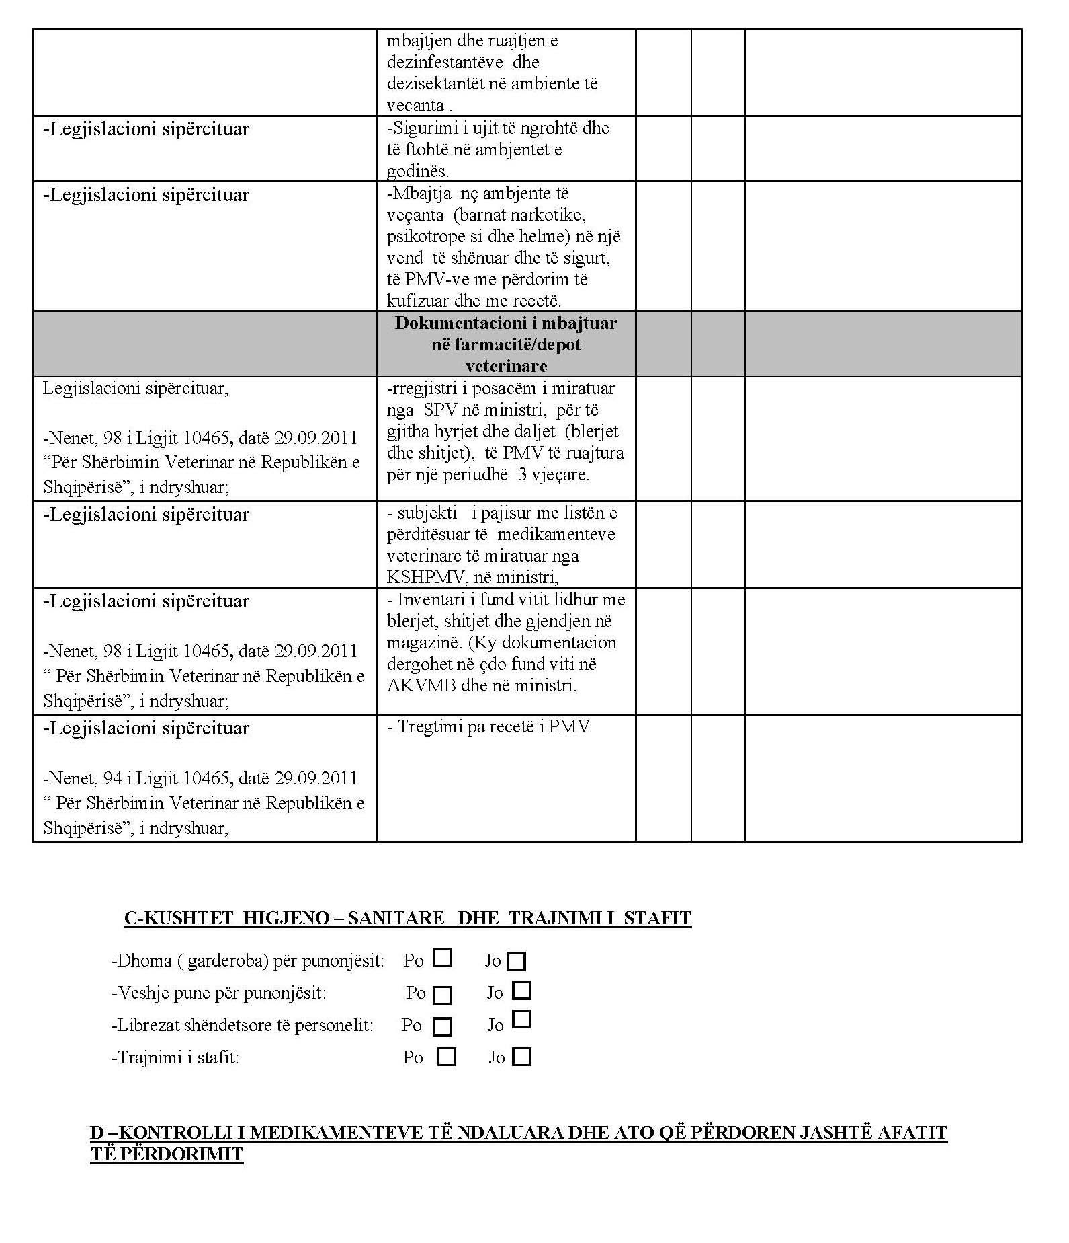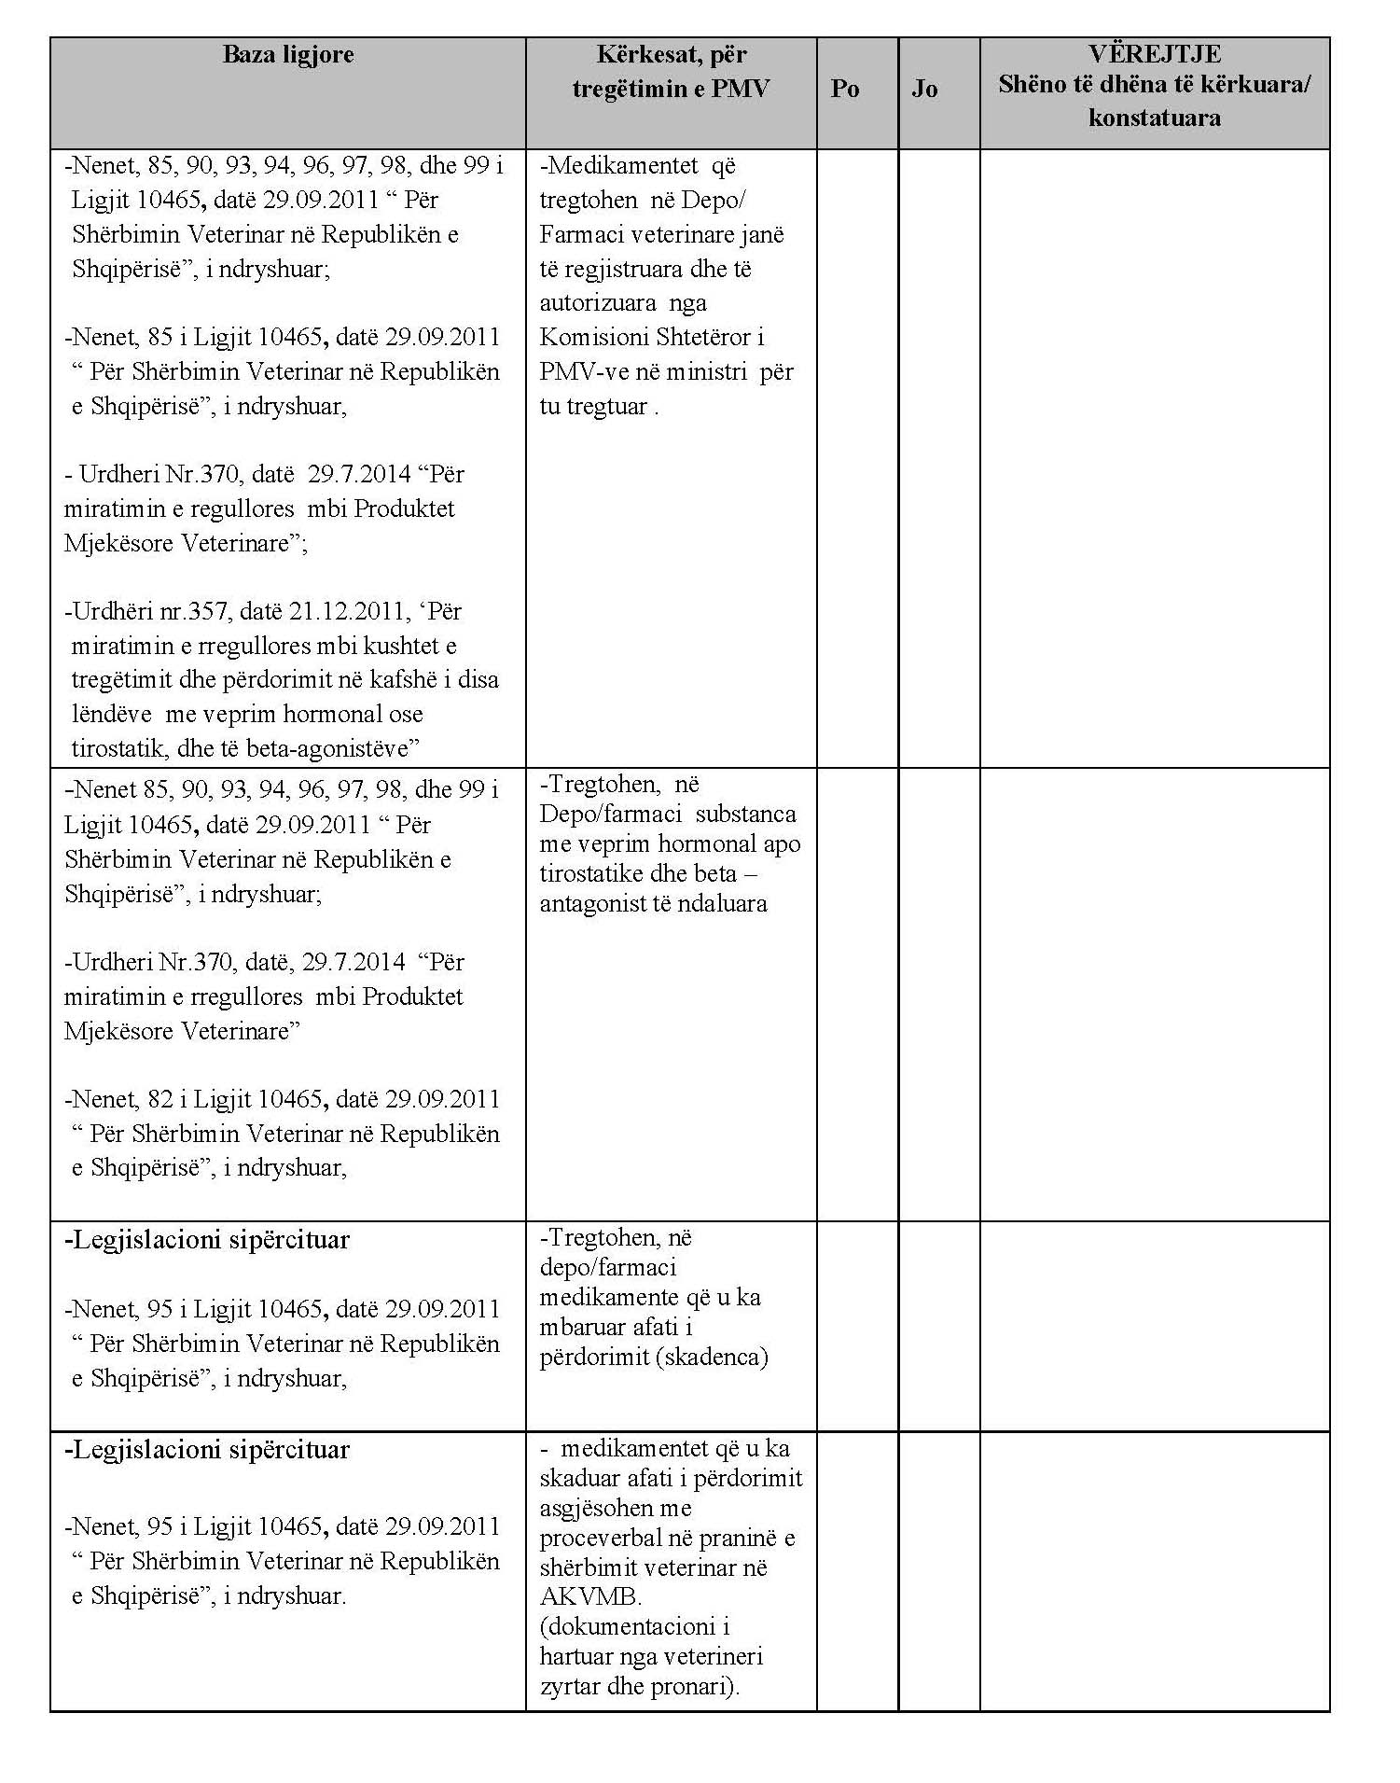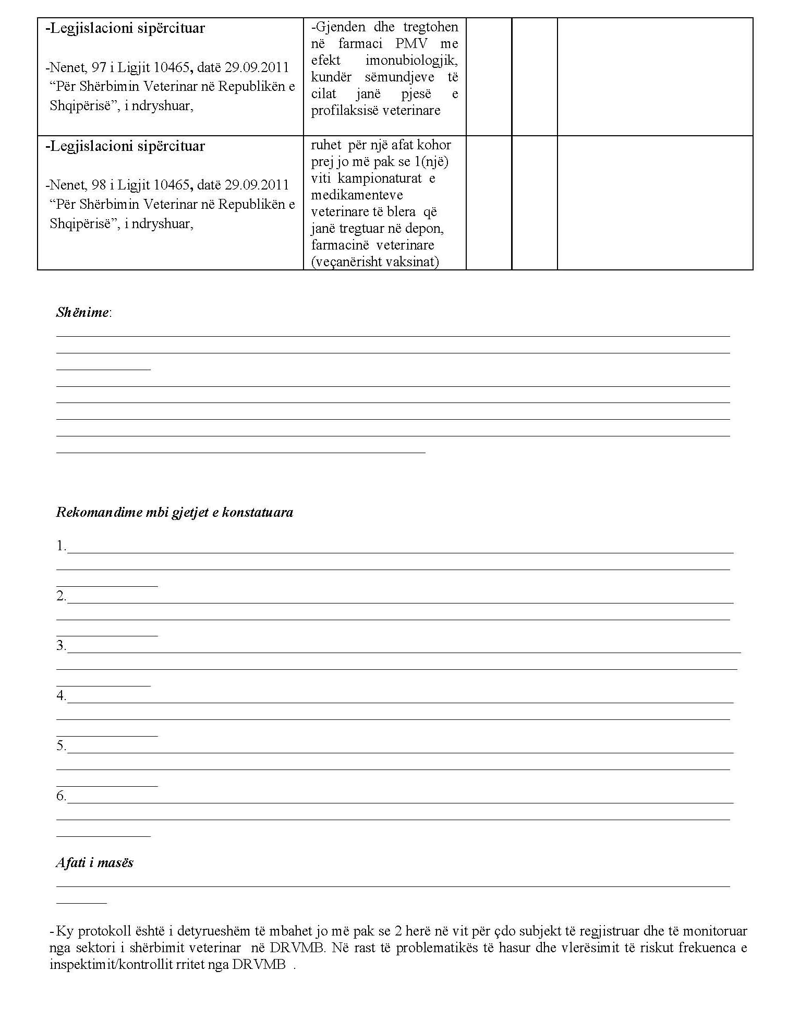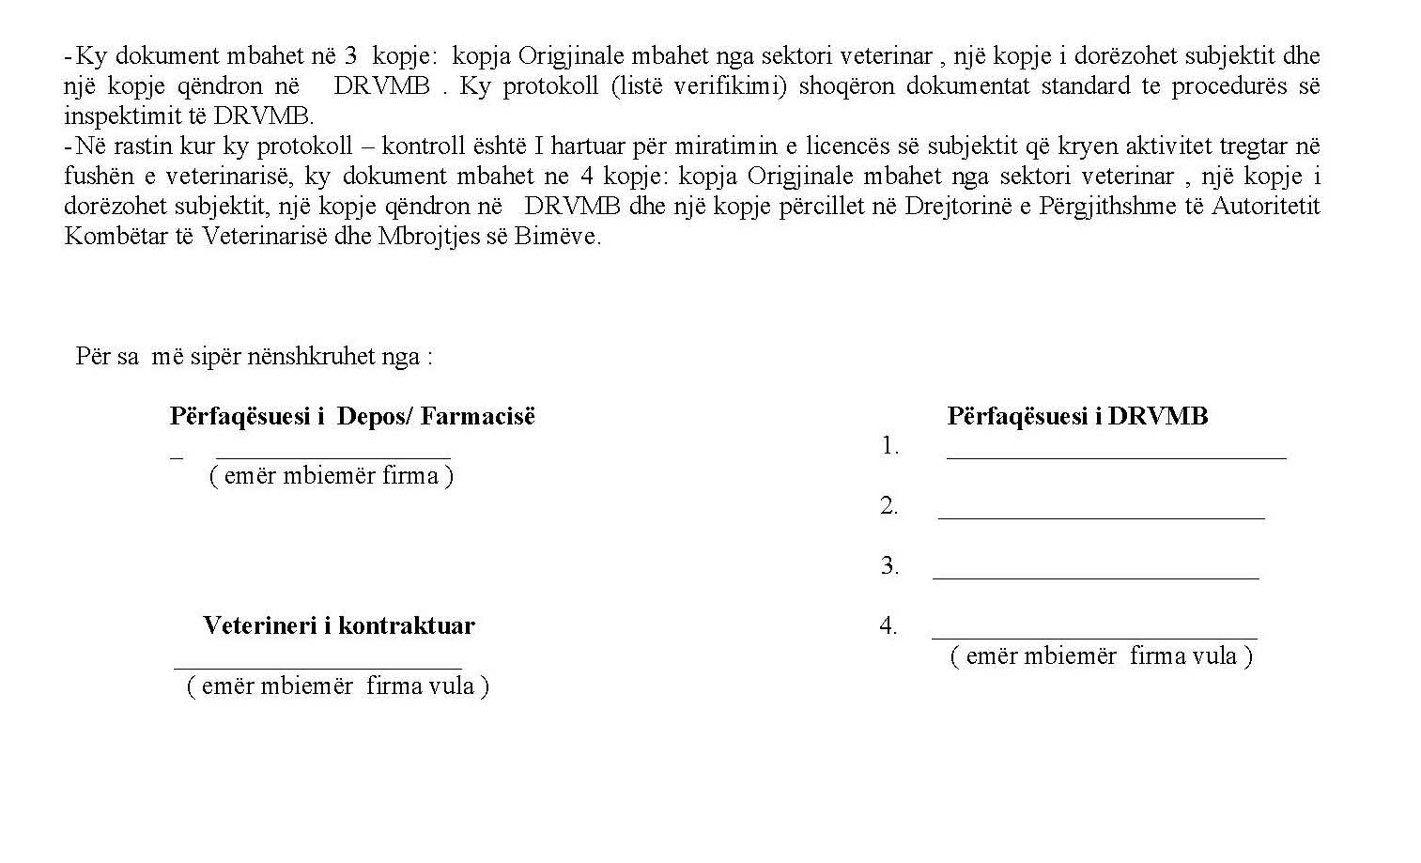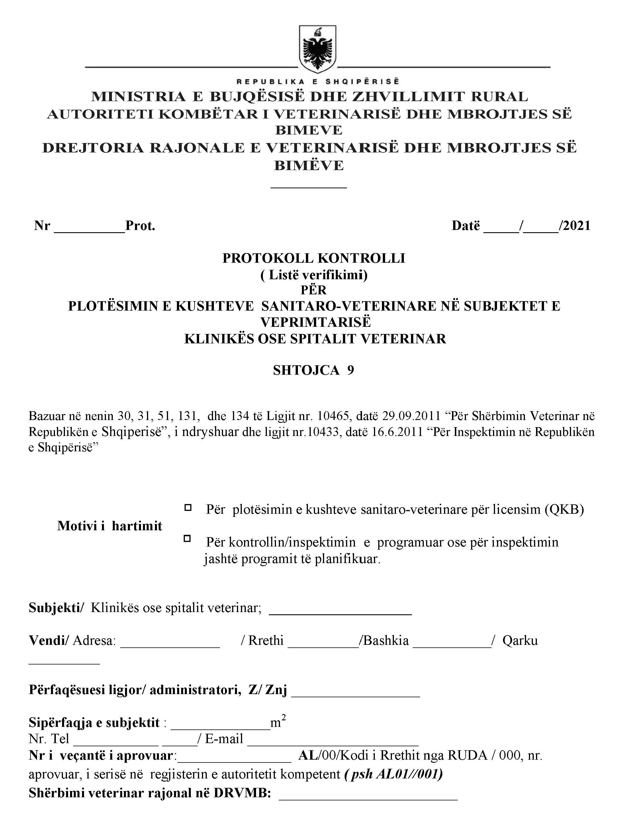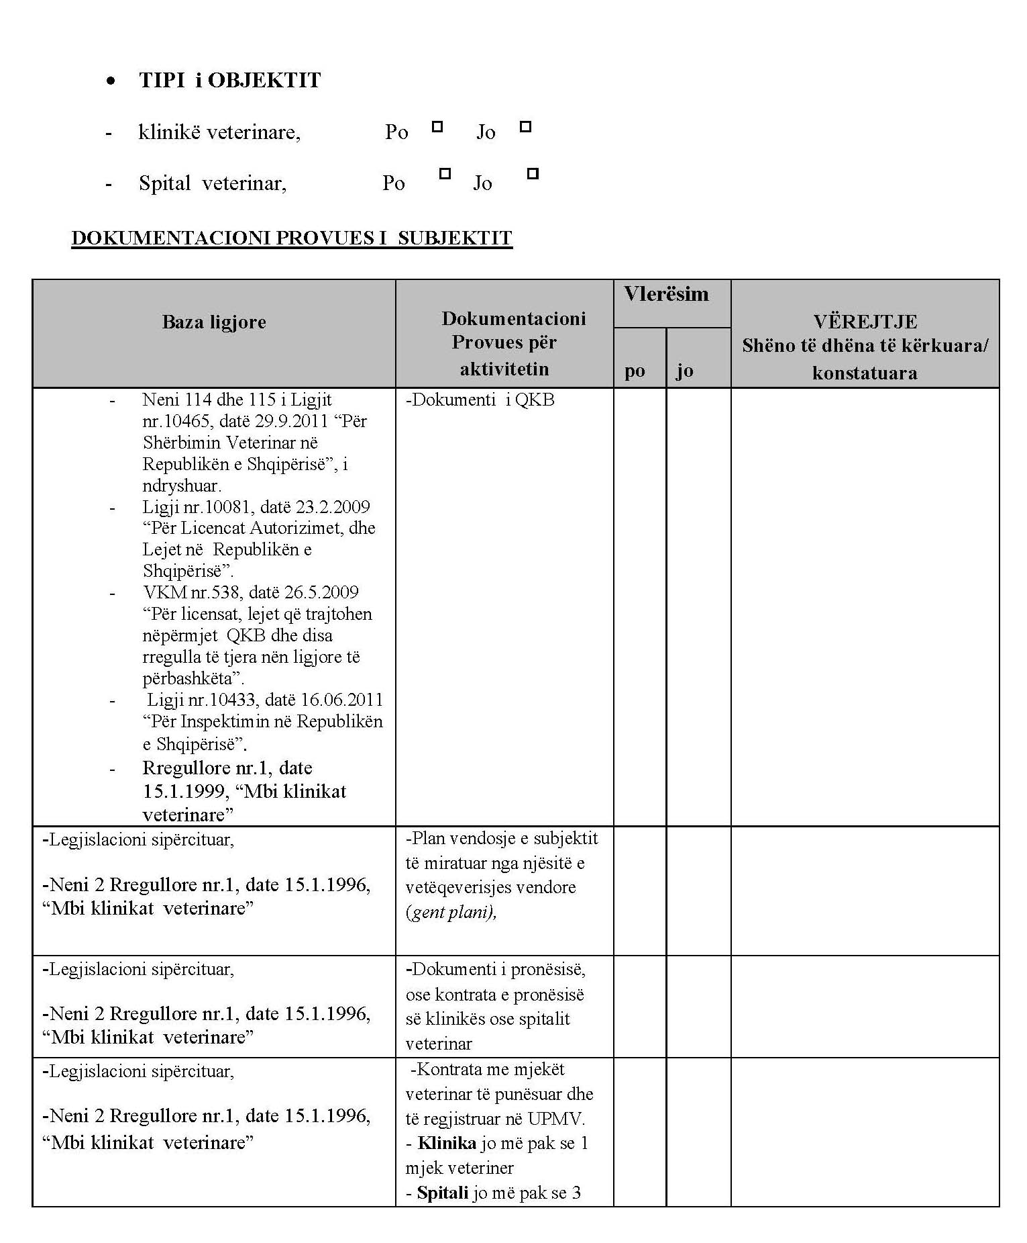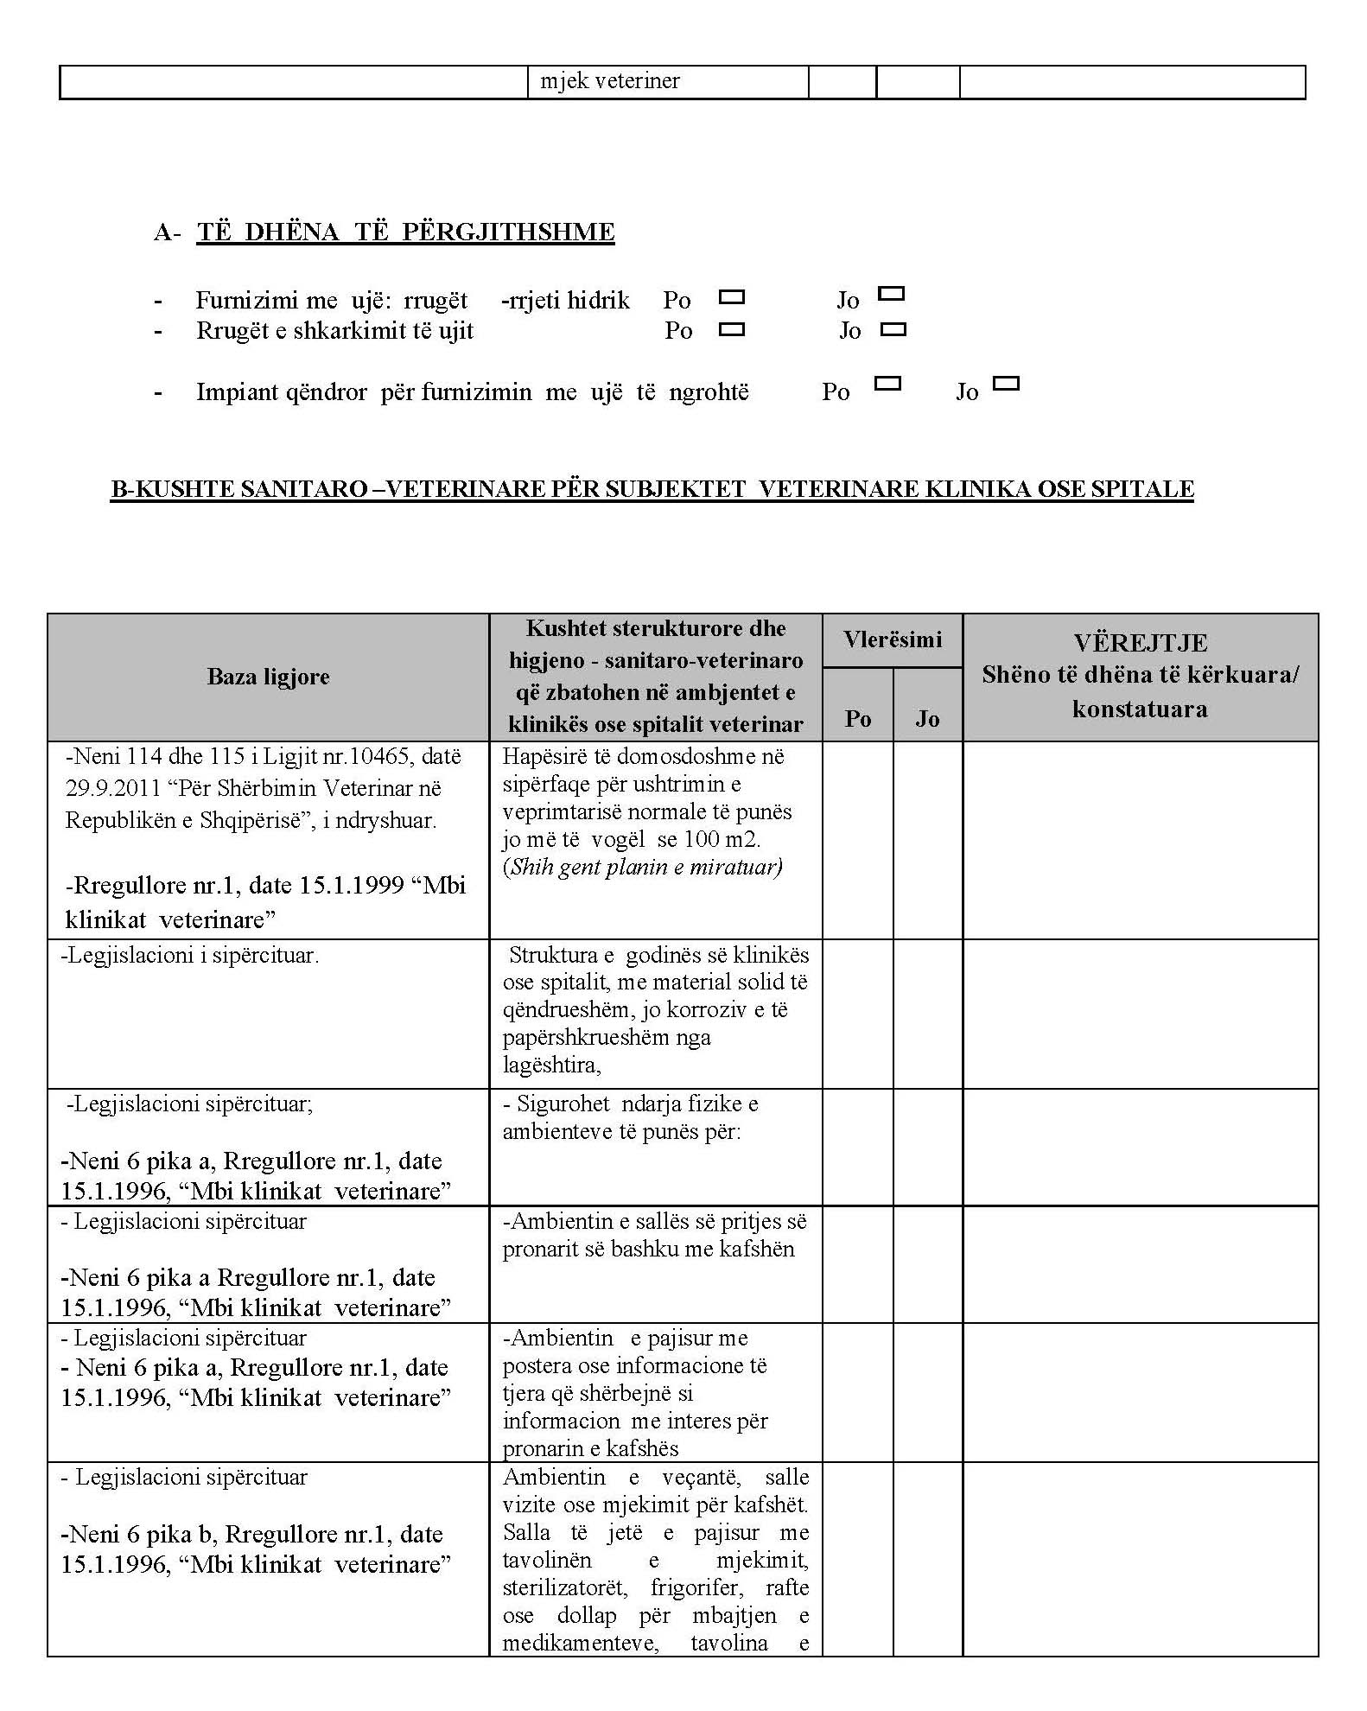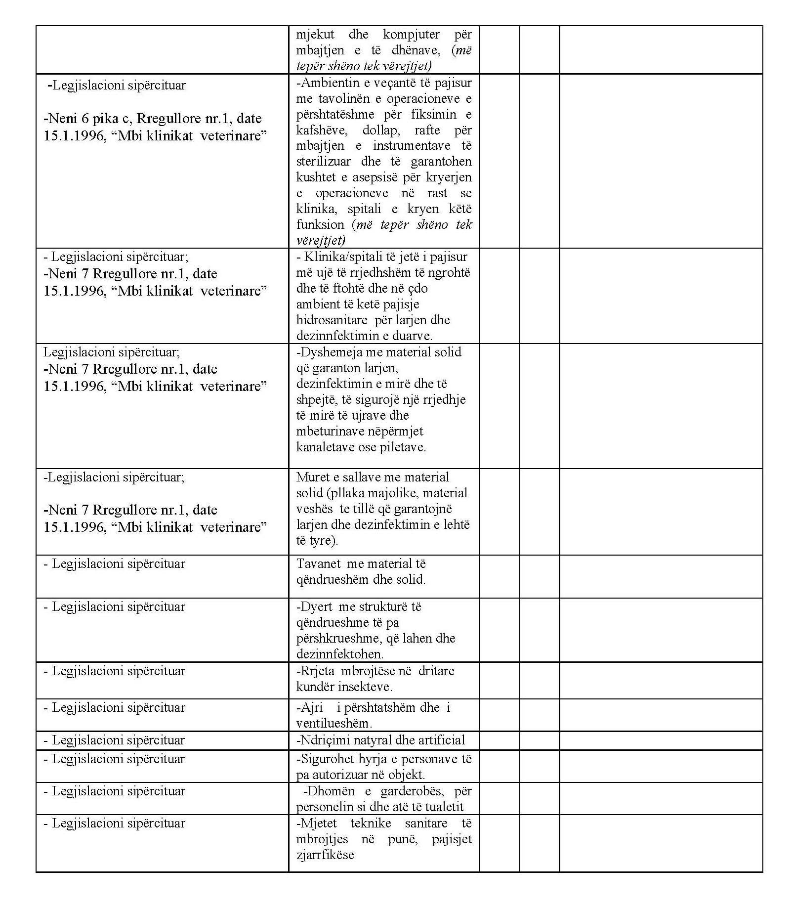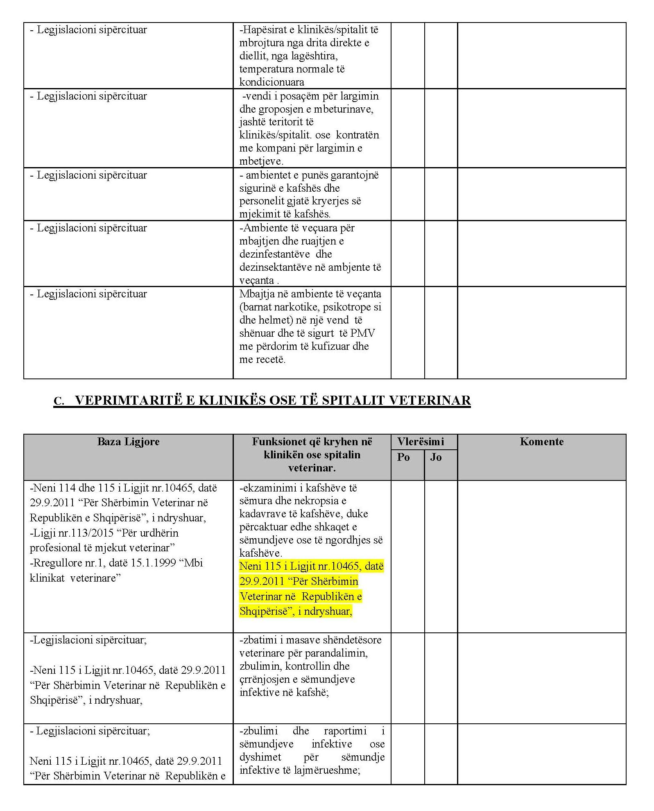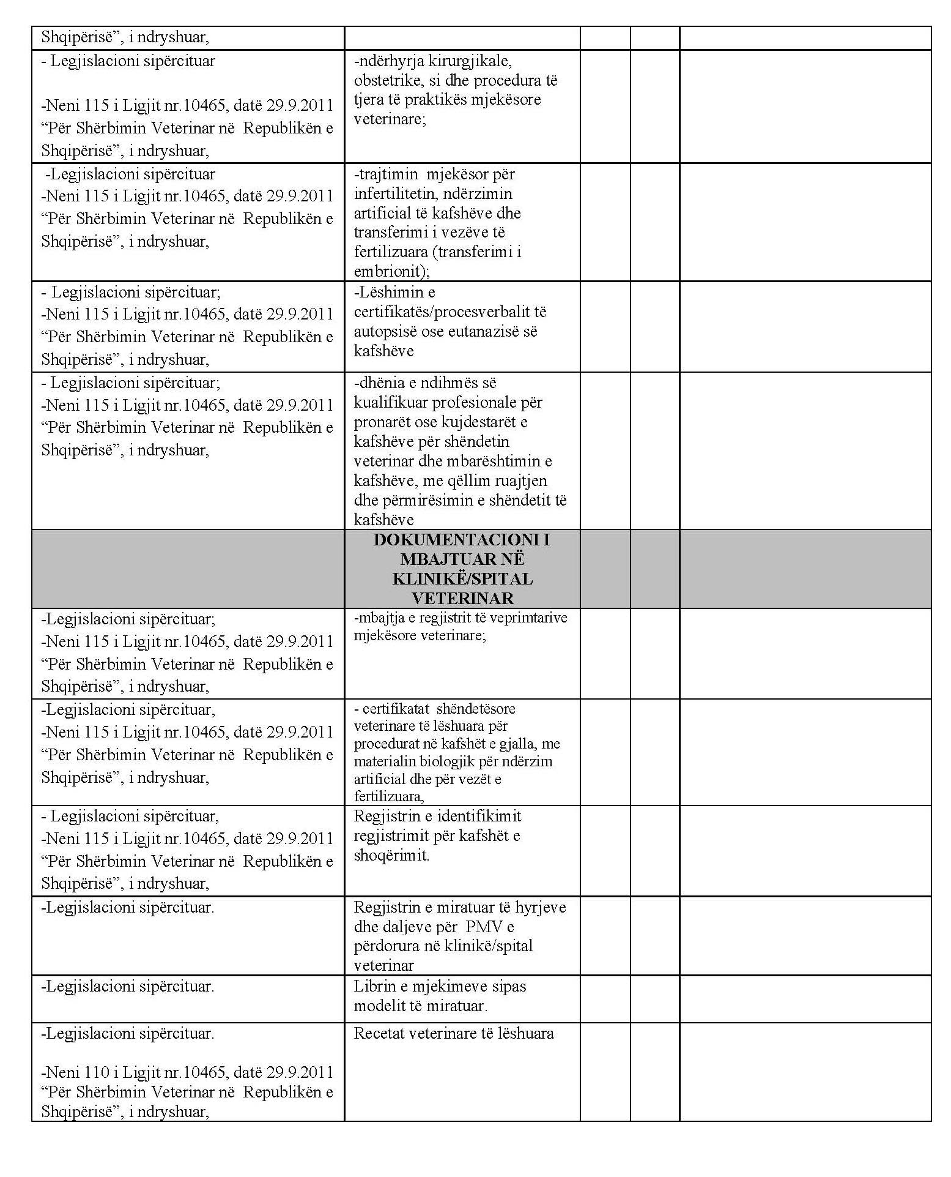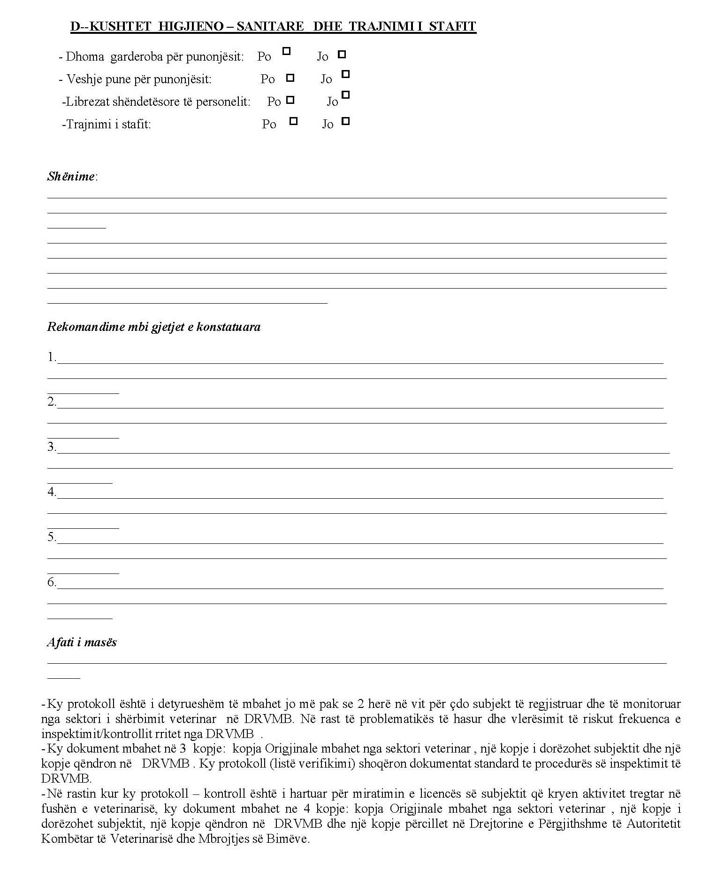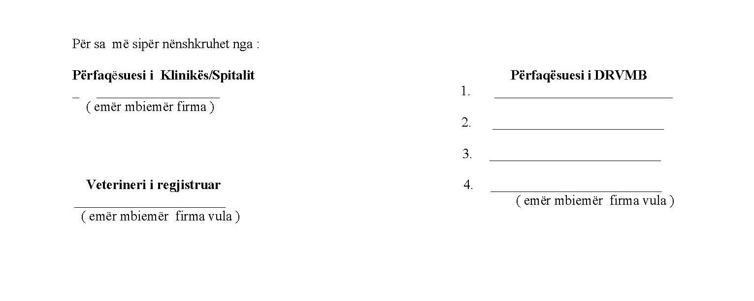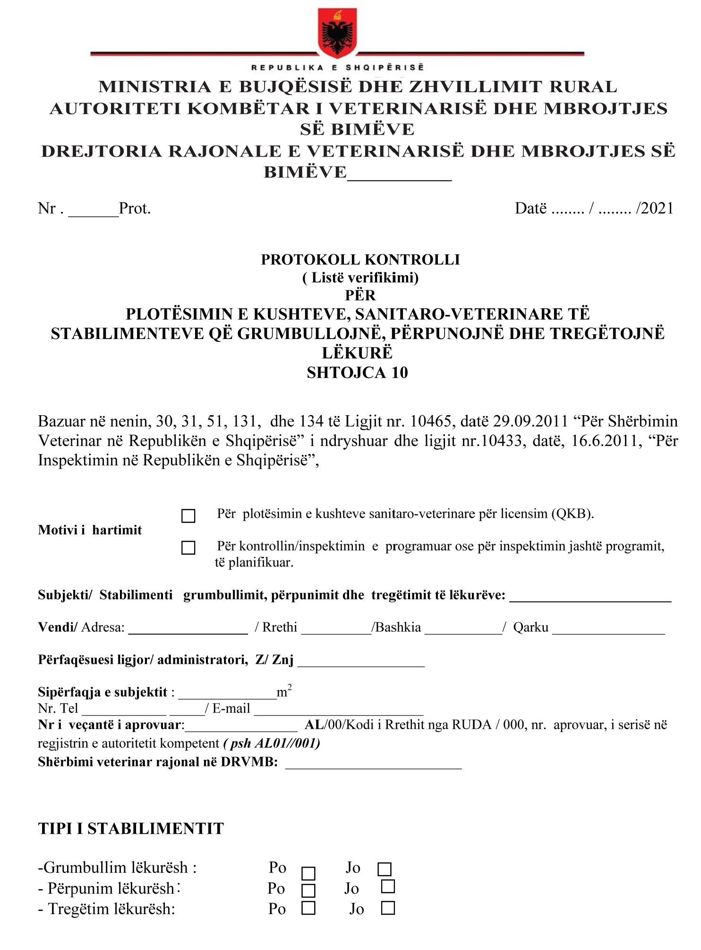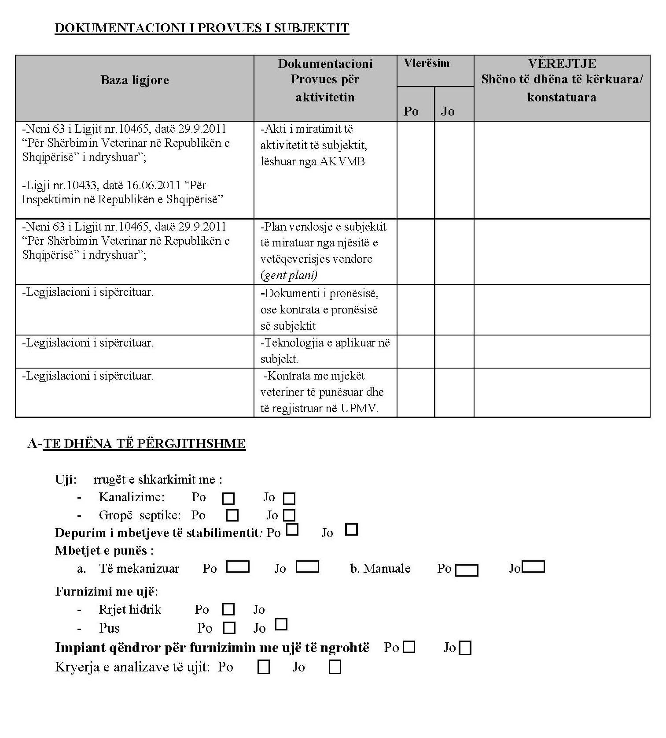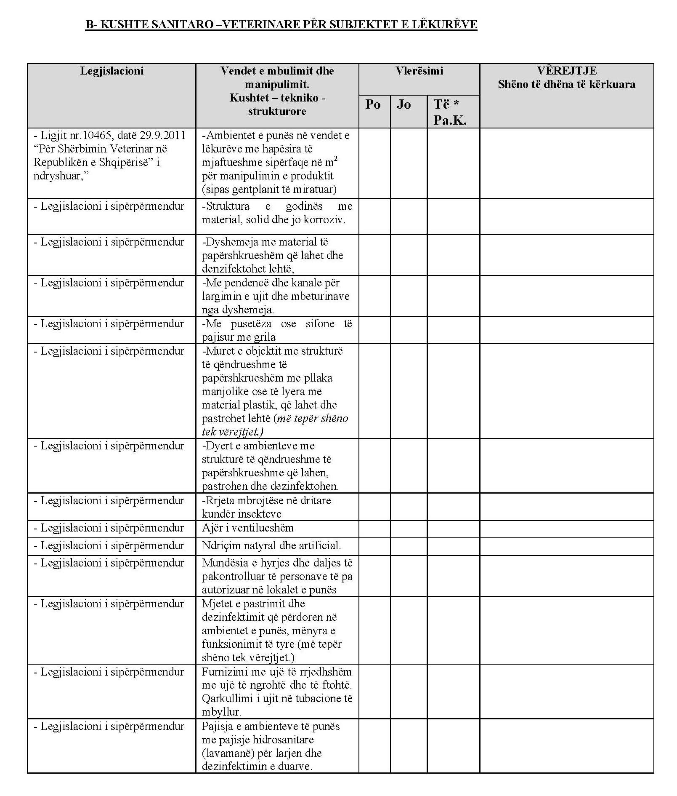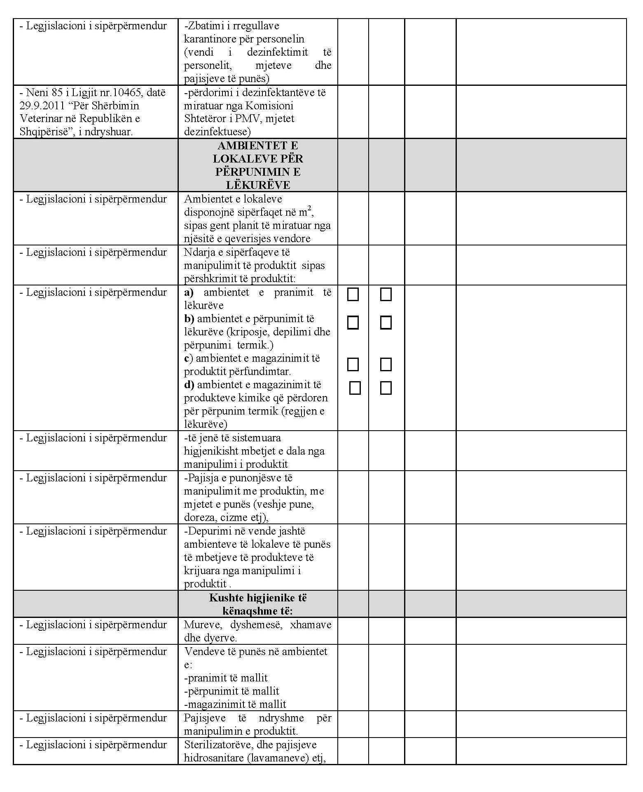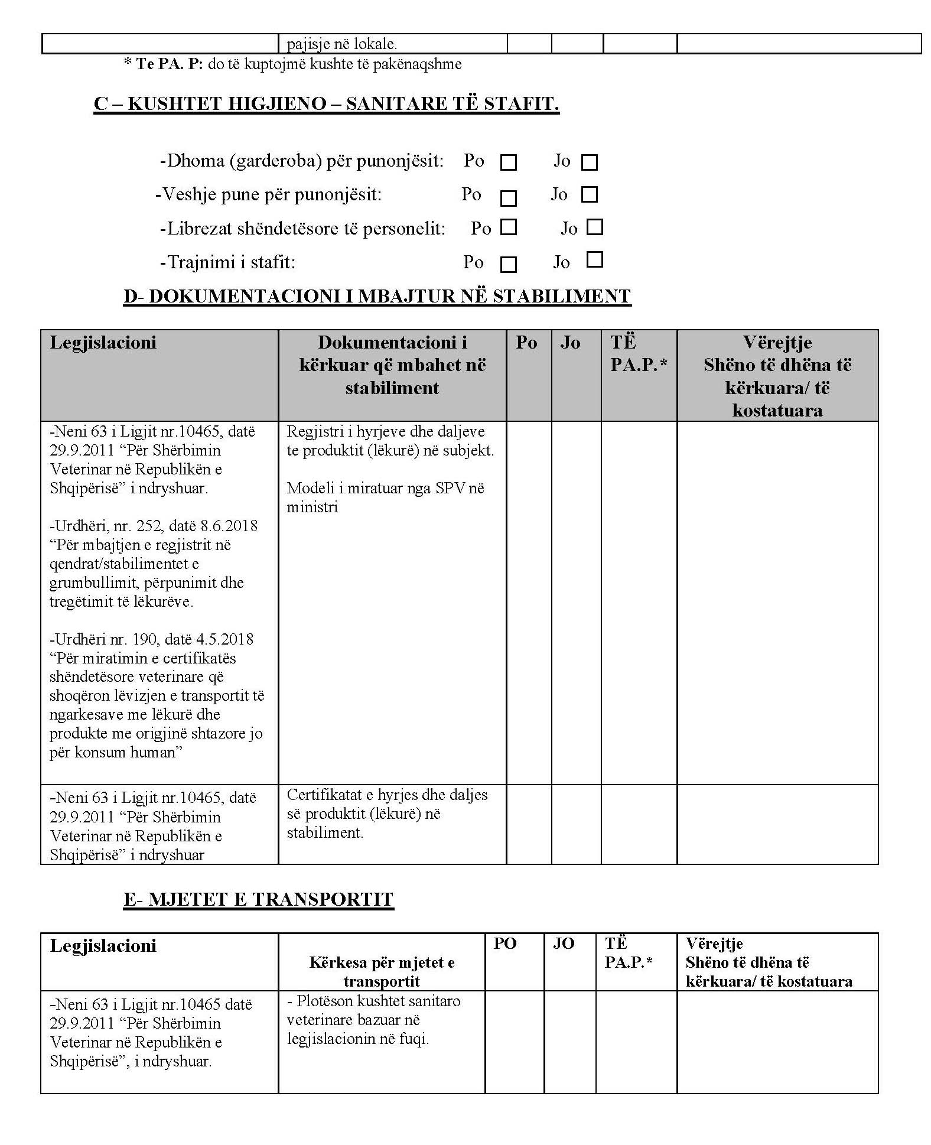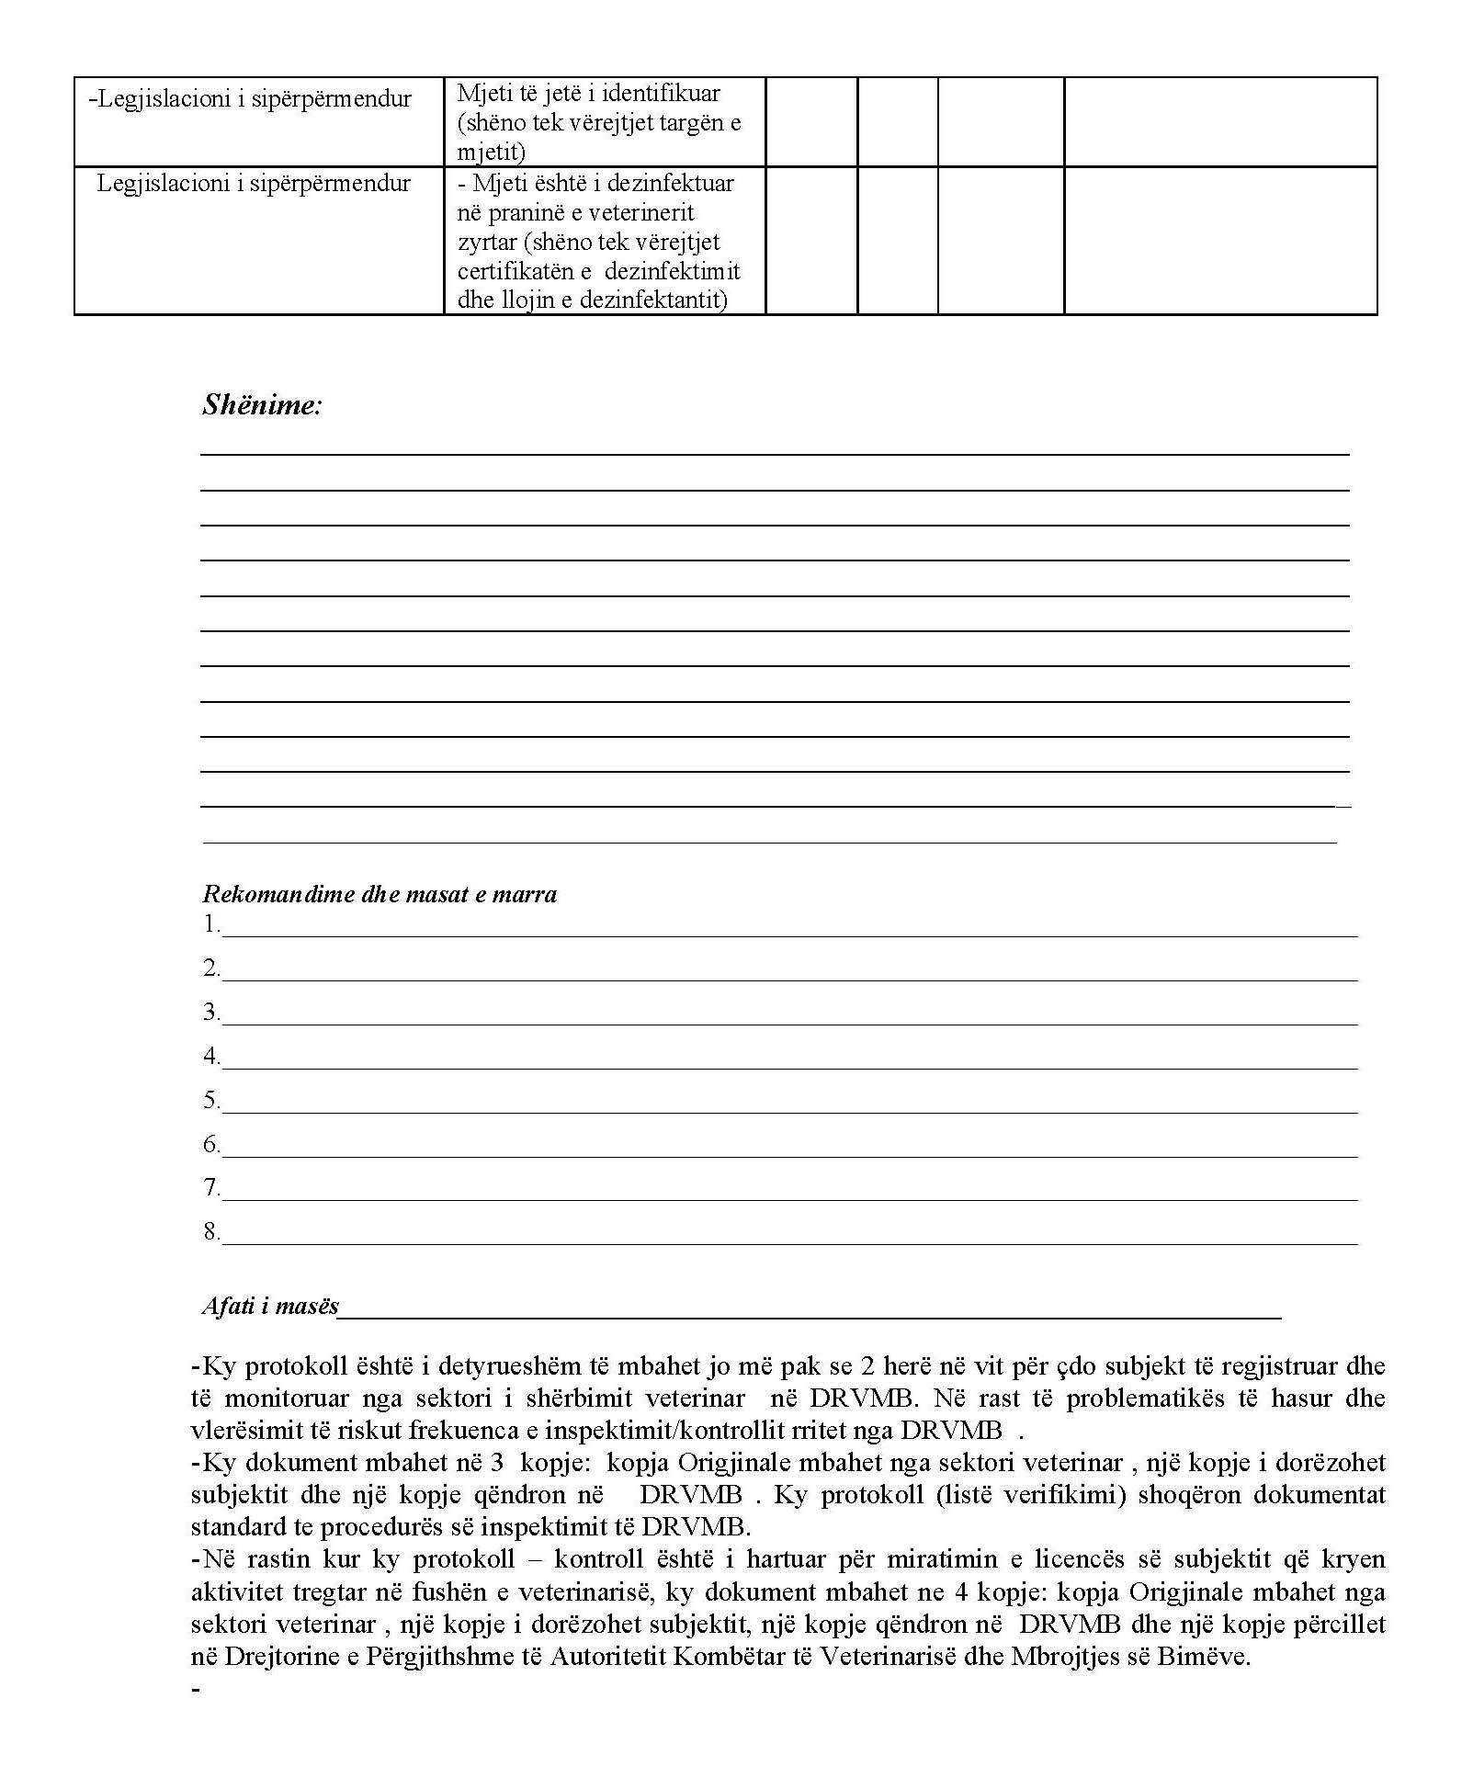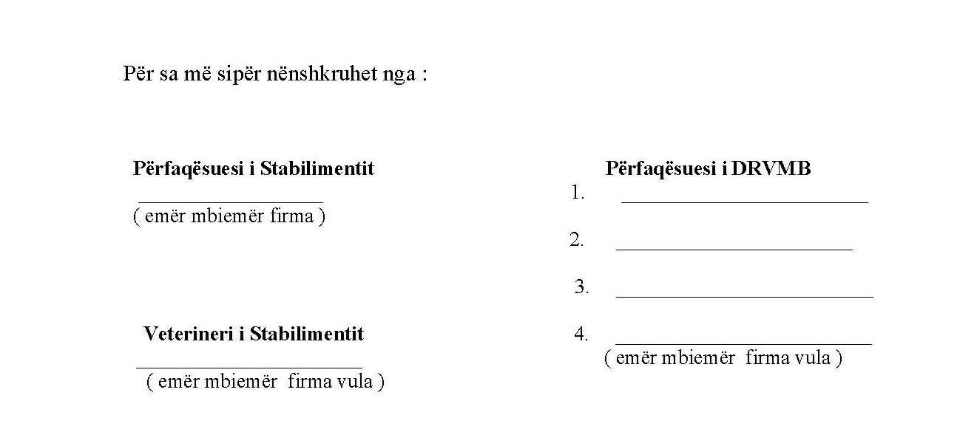

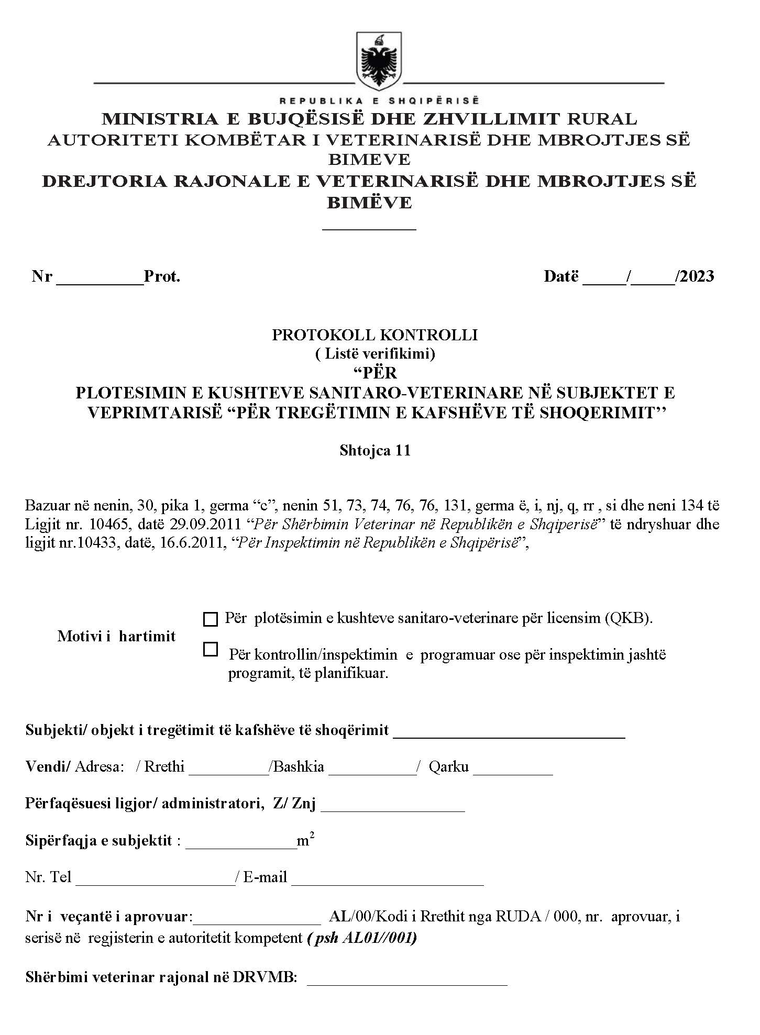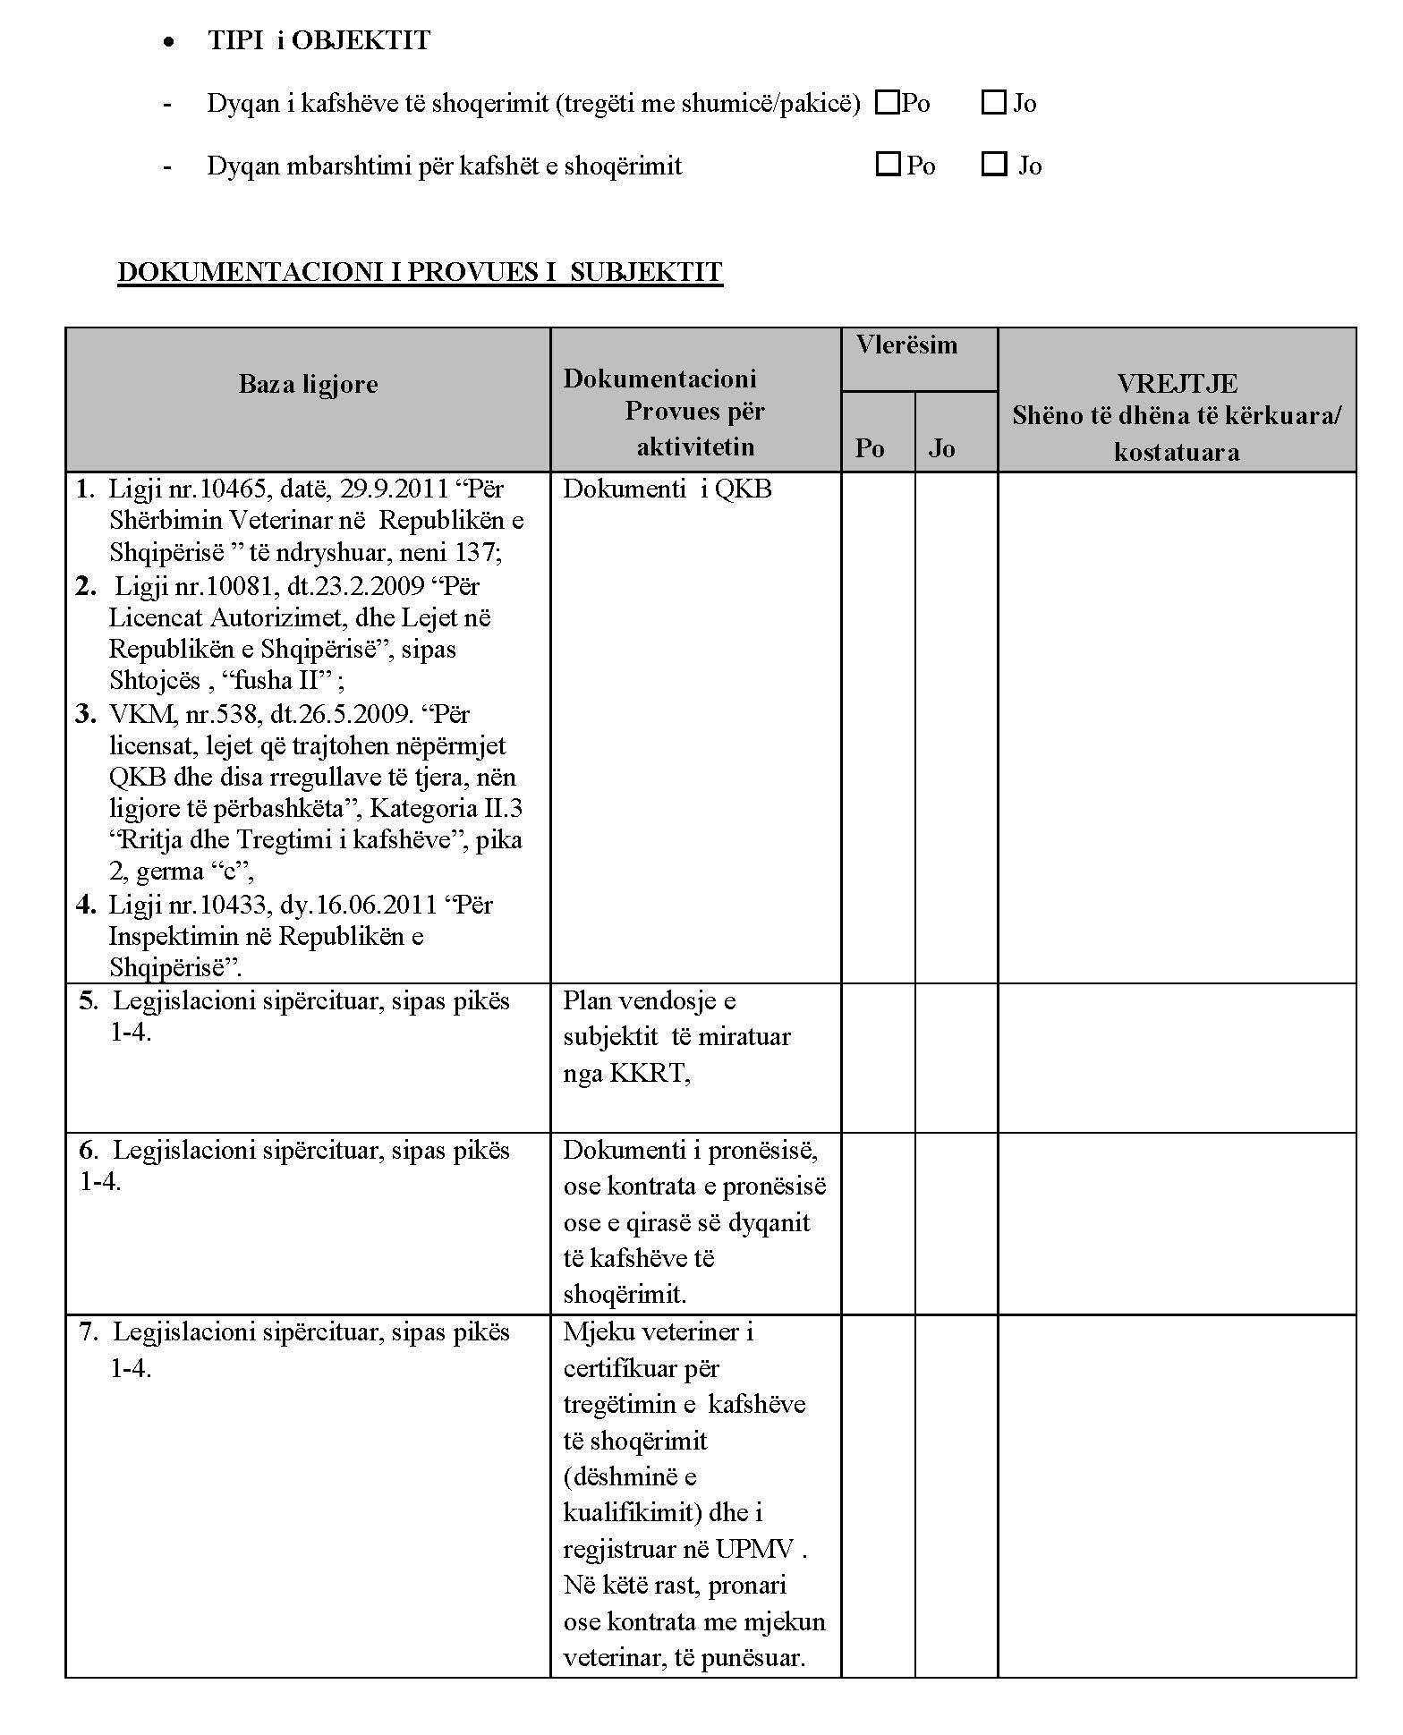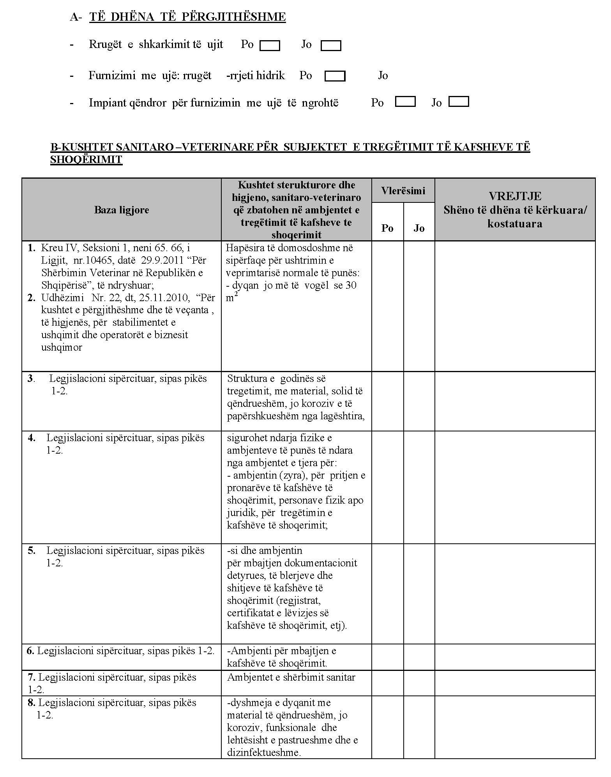
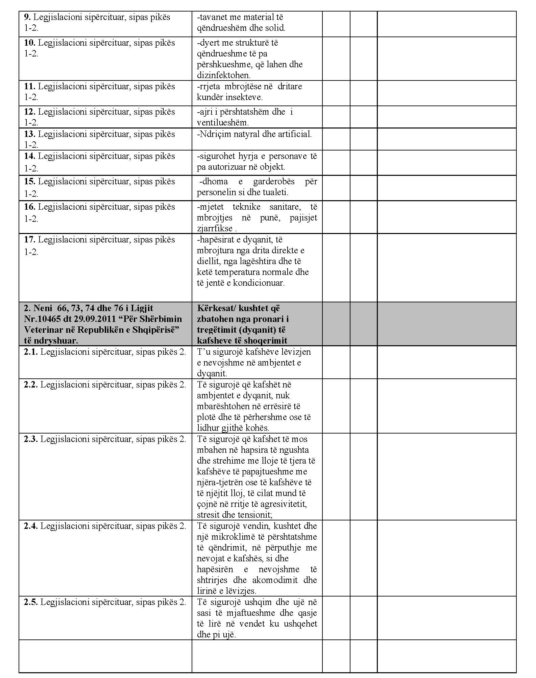
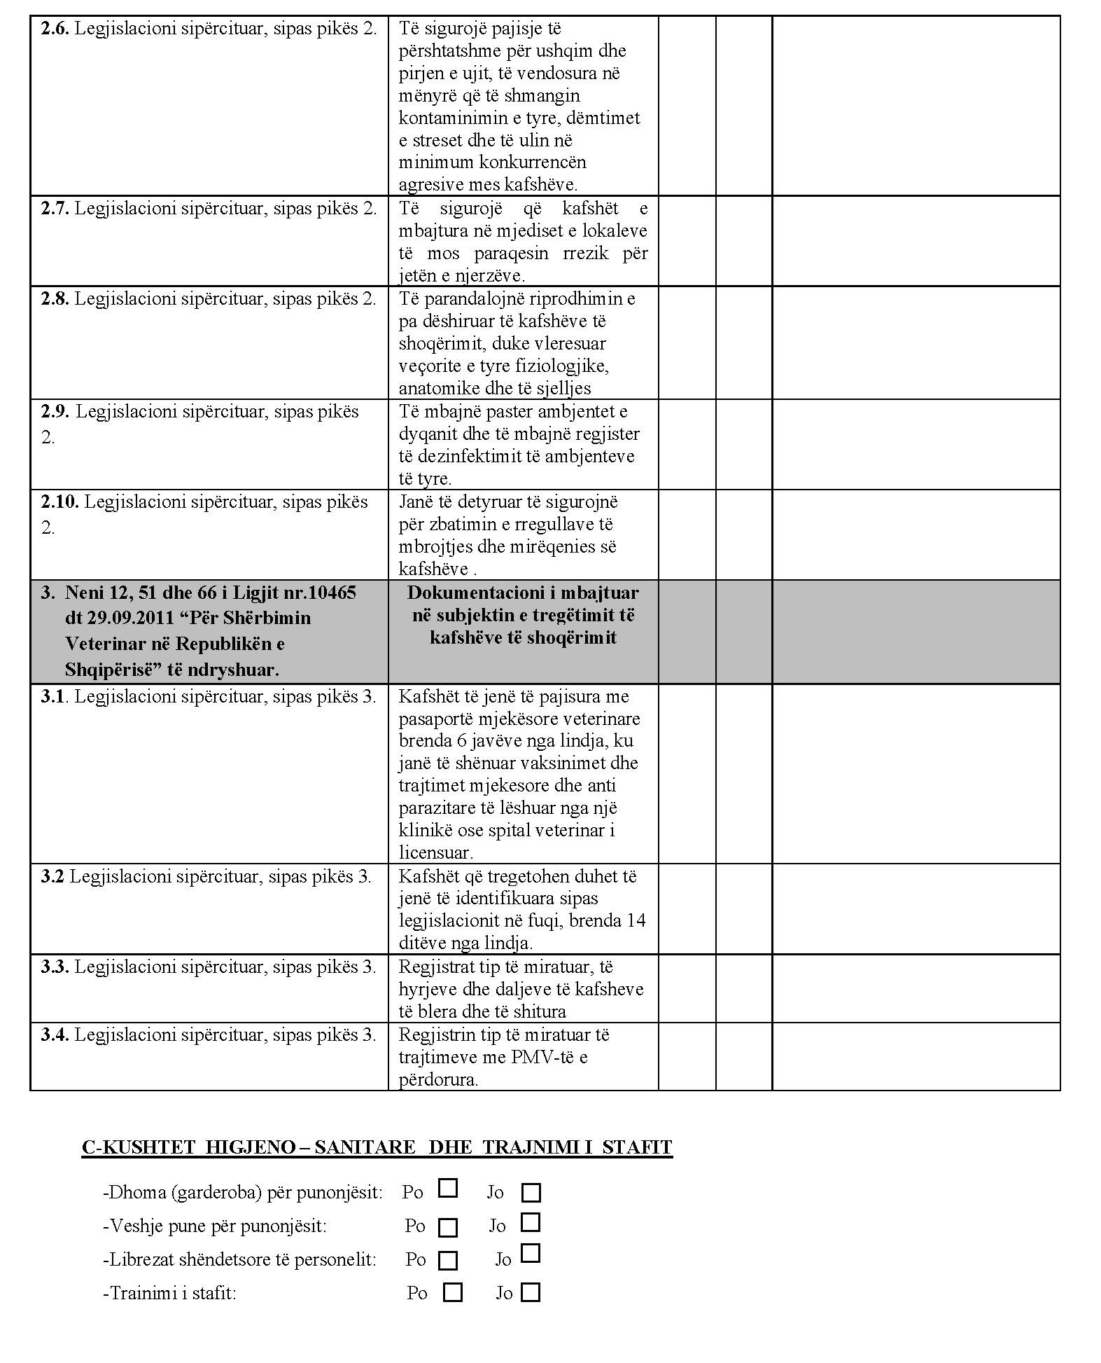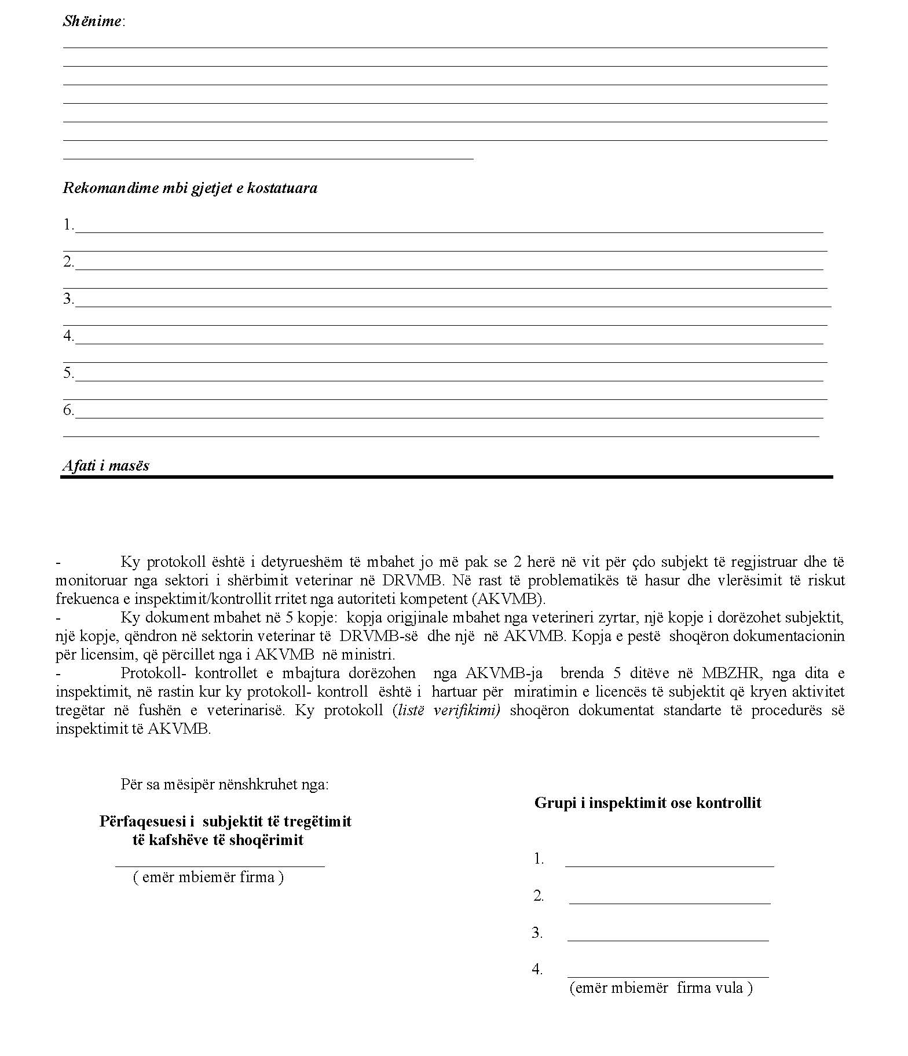

(shtuar me VKM-në nr.55, datë 31.1.2024)

SHTOJCA 12
FORMA E PROTOKOLL-KONTROLLIT QË ZBATOHET, NGA ZOOTEKNIKU/VETERINERI ZYRTAR NË KONTROLLET E NJËSIVE TË TREGTIMIT TË MATERIALEVE RACORE

PROTOKOLL-KONTROLLI
(listë verifikimi)

PËR
PLOTËSIMIN E KUSHTEVE PËR USHTRIMIN E AKTIVITETIT TË TREGTIMIT TË MATERIALEVE RACORE

Bazuar në nenin 61–64 të ligjit nr. 9426, datë 6.10.2005, “Për mbarështimin e blegtorisë”, të ndryshuar.

Për plotësimin e kushteve për licencim

Motivi i hartimit
Për kontrollin e radhës.

Njësia tregtare _____________________________
VENDI Adresa: Qarku __________; Bashkia __________; Njësia Administrative ____________
Përfaqësuesi ligjor: Z/znj _______________________
Sipërfaqja e njësisë tregtare _________ m²
Nr. tel.: ____________; E-mail: ________________________
Nr. i NIPT-it: _______________
PRODUKTET GERMINALE QË TREGTOHEN
Spermë

Ovula

Embrione

A. DOKUMENTACIONI PROVUES I NJËSISË SË TREGTIMIT

Baza ligjore | Dokumentacioni provues për aktivitetin | Po | Jo | Të pap. | VËREJTJE  Shëno të dhëna të kërkuara/konstatuara
Ligji nr. 10081, datë 23.2.2009, “Për licencat, autorizimet dhe lejet në RSH”; VKM nr. 538, datë 26.5.2009. | Dokumenti i licencimit
Ligji nr. 10081, datë 23.2.2009, “Për licencat, autorizimet dhe lejet në RSH”; VKM nr. 538, datë 26.5.2009. | Certifikatë e drejtuesit teknik
Ligji nr. 10081, datë 23.2.2009, “Për licencat, autorizimet dhe lejet në RSH”; VKM nr. 538, datë 26.5.2009. | Akt që provon marrëdhëniet e kërkuara të punës
Ligji nr. 10081, datë 23.2.2009, “Për licencat, autorizimet dhe lejet në RSH”; VKM nr. 538, datë 26.5.2009. | Dokumente pronësie dhe/ose përdorimi të ambienteve dhe pajisjeve
Ligji nr. 10081, datë 23.2.2009, “Për licencat, autorizimet dhe lejet në RSH”; VKM nr. 538, datë 26.5.2009.  Ligji nr. 9426, datë 6.10.2005, “Për mbarështimin e blegtorisë”, i ndryshuar, rregullore nr. 2, datë 22.7.2008, “Për riprodhimin e kafshëve të fermës, prodhimin e tregtimin e materialeve racore”. | Dokumente shoqëruese zooteknike me të dhënat identifikuese dhe dokumente veterinare të materialeve racore (certifikata veterinare dhe certifikata e origjinës)
Ligji nr. 9426, datë 6.10.2005, “Për mbarështimin e blegtorisë”, i ndryshuar; rregullore nr. 2, datë 22.7.2008, “Për riprodhimin e kafshëve të fermës, prodhimin e tregtimin e materialeve racore”. | Dokumentimi i hyrje-daljeve dhe destinacioni i materialit racor
Ligji nr. 9426, datë 6.10.2005, “Për mbarështimin e blegtorisë”, i ndryshuar; rregullore nr. 2, datë 22.7.2008, “Për riprodhimin e kafshëve të fermës, prodhimin e tregtimin e materialeve racore”. | Aktshitjet e materialit racor (spermës, ovulave dhe embrioneve). Faturë teknike dhe fiskale
“Të pap.” nënkupton kushte të papërshtatshme.

B. KUSHTE PËR NJËSITË E TREGTIMIT TË MATERIALEVE RACORE

Baza ligjore | Kushtet në njësinë e tregtimit | Po | Jo | Të pap. | VËREJTJE  Shëno të dhëna të kërkuara/konstatuara
Ligji nr. 9426, datë 6.10.2005, “Për mbarështimin e blegtorisë”, i ndryshuar; rregullore nr. 2, datë 22.7.2008, “Për riprodhimin e kafshëve të fermës, prodhimin e tregtimin e materialeve racore”. | Disponon ambiente të përshtatshme me hapësirë të mjaftueshme të ventiluar për mbajtjen e kontejnerëve dhe pajisjeve të nevojshme, si dhe për ruajtjen dhe manipulimin e materialit racor dhe të azotit të lëngët.
Ligji nr. 9426, datë 6.10.2005, “Për mbarështimin e blegtorisë”, i ndryshuar; rregullore nr. 2, datë 22.7.2008 ,“Për riprodhimin e kafshëve të fermës, prodhimin e tregtimin e materialeve racore”. | Disponon ambient të veçantë për mbajtjen e dokumentacionit dhe personelit.
Ligji nr. 9426, datë 6.10.2005, “Për mbarështimin e blegtorisë”, i ndryshuar; rregullore nr. 2, datë 22.7.2008, “Për riprodhimin e kafshëve të fermës, prodhimin e tregtimin e materialeve racore”. | Nuk mban kafshë në këto ambiente.
Ligji nr. 9426, datë 6.10.2005, “Për mbarështimin e blegtorisë”, i ndryshuar; rregullore nr. 2, datë 22.7.2008, “Për riprodhimin e kafshëve të fermës, prodhimin e tregtimin e materialeve racore”. | Është i pajisur me kontejnerë të veçantë për spermën, ovulat dhe embrionet.
Ligji nr. 9426, datë 6.10.2005, “Për mbarështimin e blegtorisë”, i ndryshuar; rregullore nr. 2, datë 22.7.2008, “Për riprodhimin e kafshëve të fermës, prodhimin e tregtimin e materialeve racore”. | Sperma ruhet në ngrirje të thellë në kontejnerë me azot të lëngshëm në temperaturë -196⁰C.
Ligji nr. 9426, datë 6.10.2005, “Për mbarështimin e blegtorisë”, i ndryshuar; rregullore nr. 2, datë 22.7.2008, “Për riprodhimin e kafshëve të fermës, prodhimin e tregtimin e materialeve racore”. | Azoti i lëngshëm në kontejner është i mjaftueshëm për sigurimin e ruajtjes së materialit racor në temperaturën e duhur.
Ligji nr. 9426, datë 6.10.2005, “Për mbarështimin e blegtorisë”, i ndryshuar; rregullore nr. 2, datë 22.7.2008, “Për riprodhimin e kafshëve të fermës, prodhimin e tregtimin e materialeve racore”. | Kontejnerët përbëhen nga material që nuk ndikohet nga temperaturat ekstreme dhe ofron një izolim termik të mirë.
Ligji nr. 9426, datë 6.10.2005, “Për mbarështimin e blegtorisë”, i ndryshuar; rregullore nr. 2, datë 22.7.2008, “Për riprodhimin e kafshëve të fermës, prodhimin e tregtimin e materialeve racore”. | Kontejnerët janë në gjendje funksionimi të mirë dhe mbyllen hermetikisht.
Ligji nr. 9426, datë 6.10.2005, “Për mbarështimin e blegtorisë”, i ndryshuar; rregullore nr. 2, datë 22.7.2008, “Për riprodhimin e kafshëve të fermës, prodhimin e tregtimin e materialeve racore”. | Ka pajisje të përshtatshme për mbajtjen, transportin dhe manipulimin e spermës, ovulave dhe embrioneve.
Ligji nr. 9426, datë 6.10.2005, “Për Mbarështimin e Blegtorisë”, i ndryshuar; rregullore nr. 2, datë 22.7.2008, “Për riprodhimin e kafshëve të fermës, prodhimin e tregtimin e materialeve racore”. | Siguron kushtet dhe shërbimet higjieno-sanitare, të ambienteve dhe të pajisjeve.
“Të pap” nënkupton kushte të papërshtatshme.

C. DETYRIMET E TREGTUESIT

Baza ligjore | Detyra e tregtuesit | Po | Jo | Të pap. | VËREJTJE  Shëno të dhëna të kërkuara/konstatuara
Ligji nr. 9426, datë 6.10.2005, “Për mbarështimin e blegtorisë”, i ndryshuar; rregullore nr. 2, datë 22.7.2008, “Për riprodhimin e kafshëve të fermës, prodhimin e tregtimin e materialeve racore”. | Ka njoftuar AKVMB-në në rajonin ku operon si dhe QTTB Fushë-Krujë (QKR) në fund të çdo tremujori për materialet racore të tregtuara për çdo reproduktor dhe çdo operator inseminimi (inseminator).
Ligji nr. 9426, datë 6.10.2005, “Për mbarështimin e blegtorisë”, i ndryshuar; rregullore nr. 2, datë 22.7.2008, “Për riprodhimin e kafshëve të fermës, prodhimin e tregtimin e materialeve racore”. | Tregton vetëm material racor (spermë, ovula dhe embrione) nga kafshë të regjistruara në një libër gjenealogjik të autoritetit të vendit të origjinës.
Ligji nr. 9426, datë 6.10.2005, “Për mbarështimin e blegtorisë” i ndryshuar; ligji nr. 10465, datë 29.9.2011, “Për shërbimin veterinar në Republikën e Shqipërisë”, i ndryshuar. | Tregton vetëm material racor (spermë, ovula dhe embrione) të shoqëruar me certifikatë shëndetësore të vendit origjinës.
Ligji nr. 9426, datë 6.10.2005, “Për mbarështimin e blegtorisë”, i ndryshuar; rregullore nr. 2, datë 22.7.2008, “Për riprodhimin e kafshëve të fermës, prodhimin e tregtimin e materialeve racore”. | Kryen kontrollin e cilësisë së materialit racor për çdo reproduktor (mashkull) në QTTB Fushë-Krujë, para se të fillojnë tregtimin e tij.
Ligji nr. 9426, datë 6.10.2005, “Për mbarështimin e blegtorisë”, i ndryshuar; rregullore nr. 2, datë 22.7.2008, “Për riprodhimin e kafshëve të fermës, prodhimin e tregtimin e materialeve racore”. | Vendos në dispozicion të teknikut të Inseminimit Artificial fotokopje të fletanalizave të lëshuara nga laboratori i QTTB-së Fushë-Krujë (QKR)
Ligji nr. 9426, datë 6.10.2005, “Për mbarështimin e blegtorisë”, i ndryshuar; rregullore nr. 2, datë 22.7.2008, “Për riprodhimin e kafshëve të fermës, prodhimin e tregtimin e materialeve racore”. | Vendos në dispozicion të teknikut të inseminimit publikime në gjuhën shqipe të vlerave gjenetike dhe të dhënave të tjera të reproduktorëve.
Ligji nr. 9426, datë 6.10.2005, “Për mbarështimin e blegtorisë”, i ndryshuar; rregullore nr. 2, datë 22.7.2008, “Për riprodhimin e kafshëve të fermës, prodhimin e tregtimin e materialeve racore”. | Vendos në dispozicion të teknikut të inseminimit fotokopje të certifikatës së origjinës, si dhe atë shëndetësore të materialit racor që furnizon.
Ligji nr. 9426, datë 6.10.2005, “Për mbarështimin e blegtorisë”, i ndryshuar; rregullore nr. 2, datë 22.7.2008, “Për riprodhimin e kafshëve të fermës, prodhimin e tregtimin e materialeve racore”. | Pranon zooteknikun dhe veterinerin zyrtar të kryejë kontroll, dhe vë në dispozicion të tij të gjithë dokumentacionin dhe materialin racor për analizë.
“Të pap” nënkupton kushte të papërshtatshme.

Shënime: ________________________________________________________________________________________________________________________________________________________________________________________________________________________________________________________________________________________________________________________________________________________

Rekomandime mbi gjetjet nga kontrolli:
1._____________________________________________________________________________________
2._____________________________________________________________________________________
3._____________________________________________________________________________________
4._____________________________________________________________________________________
5._____________________________________________________________________________________
6._____________________________________________________________________________________

Afati:
______________________________________________________________________________________

1. Ky protokoll është i detyrueshëm të mbahet jo më pak se 2 herë në vit për çdo subjekt të regjistruar dhe të monitoruar nga sektori i shërbimit veterinar në DRVMB. Në rast të problematikës së hasur dhe vlerësimit të riskut frekuenca e inspektimit/kontrollit rritet nga autoriteti kompetent (AKVMB).
2. Ky dokument mbahet në 5 kopje: kopja origjinale mbahet nga veterineri zyrtar, një kopje i dorëzohet subjektit, një kopje qëndron në sektorin veterinar të DRVMB-së dhe një në AKVMB. Kopja e pestë shoqëron dokumentacionin për licencim, që përcillet nga AKVMB-ja në ministri.
3. Protokoll-kontrollet e mbajtura dorëzohen nga AKVMB-ja në MBZHR, brenda 5 ditëve nga dita e inspektimit, kur ky protokoll-kontroll është kryer për miratimin e licencës së subjektit që kryen aktivitet tregtar në fushën e blegtorisë. Ky protokoll (listë verifikimi) shoqëron dokumentet standarde të procedurës së inspektimit të AKVMB-së.

Për sa më sipër nënshkruhet nga:

Përfaqësuesi i njësisë tregtare Përfaqësuesi i AKVMB-së
___________________________ 1. __________________________
(Emër Mbiemër, firma) (Emër Mbiemër, firma)
2. __________________________ (Emër Mbiemër, firma)
3. __________________________
(Emër Mbiemër, firma)
Zootekniku/Veterineri zyrtar __________________________
(Emër Mbiemër, firma, vula)

(shtuar me VKM-në nr.55, datë 31.1.2024)

SHTOJCA 13

PROTOKOLL-KONTROLLI
(Listë verifikimi)
PËR
PLOTËSIMIN E KUSHTEVE, PËR TEKNIKUN E INSEMINIMIT ARTIFICIAL
Bazuar në nenet 48 dhe 51 të ligjit nr. 9426, datë 6.10.2005, “Për mbarështimin e blegtorisë”, të ndryshuar.

Motivi i hartimit Për kontrollin e aktivitetit.

TEKNIKU I INSEMINIMIT ARTIFICIAL __________________________
VENDI Adresa: Qarku ____________; Bashkia __________; Njësia Administrative ____________
Përfaqësuesi ligjor: Z/znj __________________
Nr. tel.: ____________; E-mail: ________________________

A. DOKUMENTACIONI PROVUES I TEKNIKUT TË INSEMINIMIT ARTIFICIAL

Baza ligjore | Dokumentacioni provues për aktivitetin | Po | Jo | Të pap. | VËREJTJE  Shëno të dhëna të kërkuara/konstatuara
Ligji nr. 9426, datë 6.10.2005, “Për mbarështimin e blegtorisë”, i ndryshuar; rregullore nr. 2, datë 22.7.2008, “Për riprodhimin e kafshëve të fermës, prodhimin e tregtimin e materialeve racore”. | Certifikata e aftësisë profesionale për inseminim (nga institucione të specializuara)
Rregullore nr. 2, datë 22.7.2008, “Për riprodhimin e kafshëve të fermës, prodhimin e tregtimin e materialeve racore”. | Regjistrin e  Ndërzim-Pjelljeve
Rregullore nr. 2, datë 22.7.2008, “Për riprodhimin e kafshëve të fermës, prodhimin e tregtimin e materialeve racore”. | Fotokopje të certifikatës së origjinës, si dhe atë shëndetësore të materialit racor që përdor tekniku në fermat blegtorale
Rregullore nr. 2, datë 22.7.2008, “Për riprodhimin e kafshëve të fermës, prodhimin e tregtimin e materialeve racore”. | Fotokopje të dokumenteve shoqëruese me të dhënat identifikuese dhe vlerave gjenetike të reproduktorëve të materialeve racore që përdor, në gjuhën shqipe
Rregullore nr. 2, datë 22.7.2008, “Për riprodhimin e kafshëve të fermës, prodhimin e tregtimin e materialeve racore”. | Fotokopje të fletanalizave të lëshuara nga laboratori i QTTB Fushë-Krujë (QKR) për cilësinë e materialit racor që përdor
Rregullore nr. 2, datë 22.7.2008, “Për riprodhimin e kafshëve të fermës, prodhimin e tregtimin e materialeve racore”. | Aktblerjen e materialit racor që përdor

B. KUSHTE PËR KRYERJEN E AKTIVITETIT TË TEKNIKUT TË INSEMINIMIT ARTIFICIAL

Baza ligjore | Kushtet për aktivitetin e inseminimit | Po | Jo | Të pap. | VËREJTJE  Shëno të dhëna të kërkuara/konstatuara
Ligji nr. 9426, datë 6.10.2005, “Për mbarështimin e blegtorisë”, i ndryshuar; rregullore nr. 2, datë 22.7.2008, “Për riprodhimin e kafshëve të fermës, prodhimin e tregtimin e materialeve racore”. | Të jenë të kualifikuar dhe të aftë për kryerjen e inseminimit artificial
Ligji nr. 9426, datë 6.10.2005, “Për mbarështimin e blegtorisë”, i ndryshuar; rregullore nr. 2, datë 22.7.2008, “Për riprodhimin e kafshëve të fermës, prodhimin e tregtimin e materialeve racore”. | Disponon ambient të veçantë ku bëhet përgatitja e spermës për inseminim
Ligji nr. 9426, datë 6.10.2005, “Për mbarështimin e blegtorisë”, i ndryshuar; rregullore nr. 2, datë 22.7.2008 ,“Për riprodhimin e kafshëve të fermës, prodhimin e tregtimin e materialeve racore”. | Disponon ambient të veçantë për vendosjen e kontejnerëve ku mbahet materiali racor në ngrirje të thellë (me sasinë e nevojshme të azotit të lëngët në kontejnerë apo termus)
Rregullore nr. 2, datë 22.7.2008, “Për riprodhimin e kafshëve të fermës, prodhimin e tregtimin e materialeve racore”. | Disponon dokumentacionin përkatës të aktivitetit
Ligji nr. 9426, datë 6.10.2005, “Për mbarështimin e blegtorisë”, i ndryshuar; rregullore nr. 2, datë 22.7.2008, “Për riprodhimin e kafshëve të fermës, prodhimin e tregtimin e materialeve racore”. | Përdor material racor të shoqëruar me dokumentet përkatëse dhe që i është nënshtruar vlerësimit të cilësisë nga laboratori i QTTB Fushë-Krujë
Ligji nr. 9426, datë 6.10.2005, “Për mbarështimin e blegtorisë”, i ndryshuar; rregullore nr. 2, datë 22.7.2008, “Për riprodhimin e kafshëve të fermës, prodhimin e tregtimin e materialeve racore”. | Ka të gjitha pajisjet e duhura për përgatitjen e spermës për inseminim të cilat janë në gjendje pune dhe nuk kanë dëmtime
Rregullore nr. 2, datë 22.7.2008, “Për riprodhimin e kafshëve të fermës, prodhimin e tregtimin e materialeve racore”. | Të sigurojnë inseminimin e kafshëve të fermës në mënyrë të pandërprerë për jo më pak se një vit
“Të pap” nënkupton kushte të papërshtatshme.

C. DETYRIMET E TEKNIKUT TË INSEMINIMIT ARTIFICIAL (INSEMINATORIT)

Baza ligjore | Detyrat e teknikut të inseminimit artifical (inseminatorit) | Po | Jo | Të pap. | VËREJTJE  Shëno të dhëna të kërkuara/konstatuara
Ligji nr. 9426, datë 6.10.2005, “Për mbarështimin e blegtorisë”, i ndryshuar; rregullore nr. 2, datë 22.7.2008, “Për riprodhimin e kafshëve të fermës, prodhimin e tregtimin e materialeve racore”. | Respekton dhe zbaton programin racor kombëtar në përputhje me zonat ku operon
Ligji nr. 9426, datë 6.10.2005, “Për mbarështimin e blegtorisë”, i ndryshuar; rregullore nr. 2, datë 22.7.2008, “Për riprodhimin e kafshëve të fermës, prodhimin e tregtimin e materialeve racore” | Përdor material racor vetëm nga subjektet që operojnë në përputhje me rregulloren nr. 2, datë 22.7.2008, “Për riprodhimin e kafshëve të fermës, prodhimin e tregtimin e materialeve racore”
Rregullore nr. 2, datë 22.7.2008, “Për riprodhimin e kafshëve të fermës, prodhimin e tregtimin e materialeve racore”. | Ruan dhe transporton materialin racor në parametrat e duhura
Rregullore nr. 2, datë 22.7.2008, “Për riprodhimin e kafshëve të fermës, prodhimin e tregtimin e materialeve racore”. | Mban shënim datën e inseminimit, dështimit (nëse ka) dhe ndërzimeve të tjera
Rregullore nr. 2, datë 22.7.2008, “Për riprodhimin e kafshëve të fermës, prodhimin e tregtimin e materialeve racore”. | Plotëson me saktësi Regjistrin e Ndërzim-Pjelljeve
Rregullore nr. 2, datë 22.7.2008, “Për riprodhimin e kafshëve të fermës, prodhimin e tregtimin e materialeve racore”. | Ruan dokumentacionin për një periudhë 5-vjeçare, duke e bërë të disponueshëm
Rregullore nr. 2, datë 22.7.2008, “Për riprodhimin e kafshëve të fermës, prodhimin e tregtimin e materialeve racore”. | Paraqet çdo 3 muaj informacion me shkrim mbi inseminimet e kryera pranë zooteknikut zyrtar
“Të pap.” nënkupton kushte të papërshtatshme.
Shënime: ________________________________________________________________________________________________________________________________________________________________________________________________________________________________________________________________________________________________
Rekomandime mbi gjetjet nga kontrolli:
1.______________________________________________________________________
2.______________________________________________________________________
3. ______________________________________________________________________
4. ______________________________________________________________________
5.______________________________________________________________________
Afati:
________________________________________________________________________
1. Ky protokoll është i detyrueshëm të mbahet jo më pak se njëherë në 6 muaj, për çdo subjekt të regjistruar, dhe të monitoruar nga zootekniku/veterineri zyrtar në AKVMB.
2. Ky dokument mbahet në katër kopje. Kopja origjinale mbahet nga zootekniku/veterineri zyrtar, një kopje i dorëzohet operatorit, një kopje, qëndron në AKVMB, dhe një përcillet nga AKVMB në ministri.

Për sa më sipër nënshkruhet nga:

Inseminatori Përfaqësuesi i AKVMB-së
___________________ 1. ____________________
(Emër Mbiemër, firma) (Emër Mbiemër, firma)
2. ____________________
(Emër Mbiemër, firma)
3. ____________________
(Emër Mbiemër, firma)
Zootekniku/Veterineri zyrtar
__________________________
(Emër Mbiemër, firma, vula)

